


ÍNDICE

UNA APROXIMACIÓN A LA EXPLICACIÓN DE LAS PERSONALIDADES DE LAS NACIONALIDADES 4
TIPICIDAD ALIMENTICIA Y DESARROLLO 27
RENTABILIDAD SOCIAL 40
CONSTITUCIONES Y DESARROLLO ECONÓMICO 61
GEOREFERENCIACIÓN Y DESARROLLO ECONÓMICO 74
LA RELEVANCIA DE LOS VALORES EN EL DESARROLLO ECONÓMICO 84
LA VALORACIÒN DEL CAPITAL CULTURAL 103
VALORACIÓN ECONÓMICA DE PÍEZAS HISTÓRICAS 109
UNA APROXIMACIÓN AL CONSUMO CULTURAL EN ESPAÑA 116
EL SUBSECTOR CULTURAL EN COLOMBIA 121
LAS GRANDES INDUSTRIAS CULTURALES EN COLOMBIA 137
CAPITAL SOCIAL Y LIBERTAD ECONÓMICA 139

INTRODUCCIÓN

Durante más de seis años dedique parte de mi tiempo de invetsigación a redactar conferencias sobre temáticas insólitas de economía cultural con la idea de demostrar que la cultura puede ser medida.

Son muchos los autores desde la década de los setenta que han escrito sobre este tema y desafortunadamente su impacto ha sido tan bajo que aún se considera que la cultura no se puede medir.

Desde los determinismos de Marx y Weber no hemos particularmente avanzado en la definición de la economía cultura y el diseño de sus herramientas, no aceptamos el uso de conceptos como el excedente del consumidor, el capital social o la georeferenciación pero estos están presentes y día a día nos recuerdan que la cultura afecta la economía y la economía a la cultura.

En amplio debate sobre la relación entre la economía y la cultura, autores como García Canclini, han desarrollado la temática del consumidor cultural y la industria cultural, como un esfuerzo por comprender la dinámica de este mercado y su potencialidad futura. En algunos casos se ha logrado demostrar que el consumo cultural hace parte de la identidad nacional (García Canclini), que este sector es un importante generador de empleo en las economías (Buzzelli) y que es un innegable aporte a la producción nacional (García, MI).

En este texto encontrará 12 artículos escritos para diversos foros, donde Colombia es el caso de estudio más nombrado por su relación con el Centro de Estudios Culturales – CENEC, pero seguramente le resultara útil, inquietante, crítico y debatible.

UNA APROXIMACIÓN A LA EXPLICACIÓN DE LAS PERSONALIDADES DE LAS NACIONALIDADES

Una revisión a la fórmula seudocientífica de Lin Yutang.

INTRODUCCIÓN

En la historia de las ciencias sociales, existe un sinfín de esfuerzos por cuantificar las actitudes, situaciones y capacidades del ser humano. Desarrollos teóricos como el Indice de Desarrollo Humano de las Naciones Unidas, la Sociometría, los años de escolaridad, el nivel de actividad asociativa ó los indicadores de calidad de vida, fundamentados en los indicadores de salubridad, como la esperanza de vida o la tasa de mortalidad infantil.

Las ciencias sociales, en su continuo afán de encontrar soluciones a los incontables problemas de la humanidad, han desarrollado excelentes herramientas para cuantificar todo lo relacionado con el hombre. De esto han nacido indicadores cuantificadores de situaciones cualitativas, que han acelerado el debate sobre las condiciones de la calidad de vida.

Diversos autores como Amartya Sen, Ronald Inglehart, ó Gary Becker, han definido de manera distinta las condiciones para que un ser humano desarrolle su vida de manera digna. Es tal la condición de este debate, que algunos sociólogos han intentado definirla en términos de “felicidad”, sin ninguna relación con el ingreso. El nivel de oportunidades o de participación en la sociedad, simplemente si se es o no feliz.

Por lo tanto se puede llegar a una conclusión inicial: los desarrollos académicos reconocidos, han surgido de Occidente. Pero en la revisión literaria de Oriente, se presenta un autor, olvidado en todos estos estudios, pero que presenta a ser humano como el producto de su propia sociedad, absolutamente moldeado por su cultura. Este autor es Lin Yutang.

Yutang, en su búsqueda por comprender como los hombres enfrentan la vida, se encuentra con diferencias de fondo entre las nacionalidades, y debe emprender un profundo análisis sobre el comportamiento de las naciones desde las posiciones y actitudes de los individuos que las componen. Este documento pretende explicar estos desarrollos.

De igual modo, como afirma Eduardo Aniat “la globalización a la que se va a someter China, ha generado mucho Interés a los medios, los creadores de política y los académicos de occidente, ante el posible impacto de este proceso oriental en su vida cotidiana”, por esto el estudio de sus desarrollos académicos es cada vez más importante.

EL MÉTODO DE YUTANG

En su texto, “La importancia de Vivir”, Yutang desarrolla un esquema de “formulas seudocientíficas” – como el mismo las llama, para expresar el mecanismo del progreso humano y de cambio histórico.

El texto original es un legado filosófico de invaluable importancia, y pese a contener las fórmulas explícitamente, es necesario estudiar a mayor profundidad el esquema, y otros textos del autor, para comprenderlo. Aquí se hará una explicación del mismo, de una manera académica, buscando universalizar el método.

Inicialmente, define, las que serían sus variables iniciales, o supuestos para plantear el modelo, que no son otra cosa que las capacidades innatas al individuo:

Realidad La capacidad de comprender lo que ocurre de manera práctica.

Sueños La capacidad de visualizar situaciones benéficas que se postulan como metas a cumplir.

Humor La capacidad de criticar los sueños vanos, de una manera sutil, convirtiéndose en un mecanismo de anticipación de las desilusiones.

Por medio de estas tres capacidades del ser humano de enfrentar las situaciones cotidianas, complejas o simples, se pueden establecer las actitudes normales de las personas frente a la condiciones de cada momento, así:

Realidad – Sueños = Un Ser animal (1)

Esta ecuación muestra como el ser humano, si actúa de manera absolutamente dentro de la realidad sin ningún componente de sueños o ilusiones, se comporta como un Ser animal, de cierta manera, por instinto.

Realidad + Sueños = Un dolor de corazón (2)

La (2), como el mismo Yutang la define, es lo que comúnmente llamamos Idealismo, entonces,

Realidad + Sueños = Idealismo (2a)

El idealismo, es para el autor uno de los componentes más importantes del ser humano, que si este es vago, se prestara siempre al ridículo y en exceso, puede conducir la humanidad tras ideales imaginarios. Ahora bien, para este idealismo debe existir un contrapeso en la conducta humana,

Realidad + Humor = Realismo (3)

El Realismo, es pues, la actitud antagónica del Idealismo, ya que no es tomar la realidad con una visión futurista e ideal, sino por el contrario enfrentarla a la critica del humor, la cual fortalece la actitud y la lleva a ser completamente pragmática.

Analizando esto, tenemos dos de las principales variables del Método: el Idealismo y el Realismo.

Ahora bien, considerando la capacidad de análisis sobre las situaciones, se plantea que,

Sueños - Humor = Fanatismo (4)

Asumir una ideología, un sueño, una visión, sin humor es estar condenado a considerar el sueño como una realidad en vida y convertirlo en la vida misma, lo cual es un extremo mismo de las respuestas de las personas ante las circunstancias.

Sueños + Humor = Fantasía (5)

Por el contrario, asumir una situación con una visión ensoñadora por medio del humor, llevara a la persona a visualizar, entonces, irrealidades.

Estas 5 ecuaciones planteadas por Yutang, no muestran el tipo de persona que demostramos ser, en consecuencia a nuestro modo de afrontar las situaciones y circunstancias que se nos presentan:

Instintivo
Idealista
Realista
Fanático
Fantasioso

Se comprende a simple vista que todas estas personalidades son de cierta manera extremas y condicionales para una persona normal, de igual manera, poco representativas, pero ciertas. Analizando de una manera más detallada, podemos afirmar que por ser actitudes de las personas frente a una situación condicionante, el resultado final será un aprendizaje.

Este aprendizaje será mayor en cuanto más equilibrada sea la reacción del individuo, y por esto, el Idealismo y la Realidad son, las dos grandes fuerzas que moldean el progreso humano. Estas, son fuerzas opuestas pero complementarias, que podrían ser definidas como Creación (Idealismo) y Acción (Realismo), por lo tanto se anteceden mutuamente y generan una cadena positiva de desarrollo, ya que por la búsqueda de un ideal, las sociedades deben tomar acciones reales para llegar a él.

Concluyendo que de las actitudes que tomen los individuos ante las situaciones, la respuesta final es un aprendizaje, se puede afirmar que:

Realidad + Sueños + Humor = Sabiduría (6)

La sabiduría se convierte así, en un resultado con dos compresiones distintas:

Se debe buscar la sabiduría en cada acto que desarrollemos.
La sabiduría es el resultado de equilibrar correctamente el Idealismo y el Realismo.

Al llegar a este punto se podría afirmar que, las acciones de los individuos deben buscar el equilibrio de estas dos personalidades, pero en muchos casos estas se ven sujetas a otras condiciones innatas del ser humano.

El problema radica en la capacidad de utilizar las tres capacidades (Realidad, Humor, Sueños). La capacidad de ver la Realidad se desarrolla cuando se han desarrollado las capacidades de ser humorista y de ser soñador, porque sólo cuando podemos imaginar lo que puede ocurrir y analizar de manera crítica una situación, podemos ver la realidad de las cosas. Entonces, el problema radica en desarrollar las otras dos capacidades.

Para poder ser humorista, se debe tener Sentido del Humor, la capacidad de reírse de las cosas y de disfrutar las situaciones. Quizá el mejor ejemplo es el de un caricaturista, quien por medio de su expresión gráfica, muestra, cruelmente, la verdad de las cosas.

Y la capacidad de soñar, esta íntimamente ligada a la capacidad de sentir, de ser impactado sensiblemente por las situaciones. Los poetas, por ejemplo, son extremadamente sensibles a la vida misma, y de allí nace su trabajo. Solo aquellos que logren sensibilizarse de las situaciones, podrán imaginarlas sin tenerlas presentes, es decir, podrán soñar.

En conclusión, hemos logrado establecer las cuatro variables principales del Método de Yutang, que son actitudes personales desarrolladas, que buscan como fin la sabiduría:

Realismo
Idealismo
Sentido del Humor
Sensibilidad

Las cuales son ordenas por Yutang de la siguiente manera:

R I H S

Ya que son en sí mismas, cada una el contrapeso de la otra: El exceso de Realismo esta limitado por el Idealismo, el Idealismo extremo esta controlado por el Sentido del Humor, el Sentido del Humor esta condicionado a la Sensibilidad sobre las situaciones, y el desbordamiento de la Sensibilidad esta sopesado por medio del Realismo.

De igual manera, se plantean valoraciones prácticas para estas variables, así:

Valoración | Significado

4 | Anormalmente Elevado
3 | Elevado
2 | Regular
1 | Bajo

Yutang utiliza números enteros para simplificar su Método, ó su fórmula seudoquímica, ya que afirma que la combinación de estas variables en sus valoraciones, determina la “Composición de los Seres Humanos”, es decir, la combinación de destrezas desarrolladas que definen una personalidad.

Eliminó el número 0, ya que como es claro, el asumir un cero o ausencia de una de estas variables, sería desconocer la naturaleza misma de los individuos, ya que todas son condiciones innatas sin desarrollar.

Considerando esto, reescribe la fórmula así:

Ri Ii Hi Si,

Donde el subíndice (i), es la valoración para cada variable.

Como ejemplo para este desarrollo, aplica la fórmula a su conocimiento personal de algunas nacionalidades y concluye lo siguiente:

R3 I2 H2 S1 = Los ingleses
R2 I3 H3 S3 = Los franceses
R3 I3 H2 S2 = Los americanos
R3 I4 H1 S2 = Los alemanes
R2 I3 H1 S1 = Los rusos
R2 I3 H1 S1 = Los japoneses
R4 I1 H3 S3 = Los chinos

Para comprender estos resultados, es necesario analizarlos con detenimiento, por esto expondremos cada caso y cada variable, para lograr establecer los mecanismos de valoración usados por el autor.

R3 I2 H2 S1 = Los ingleses

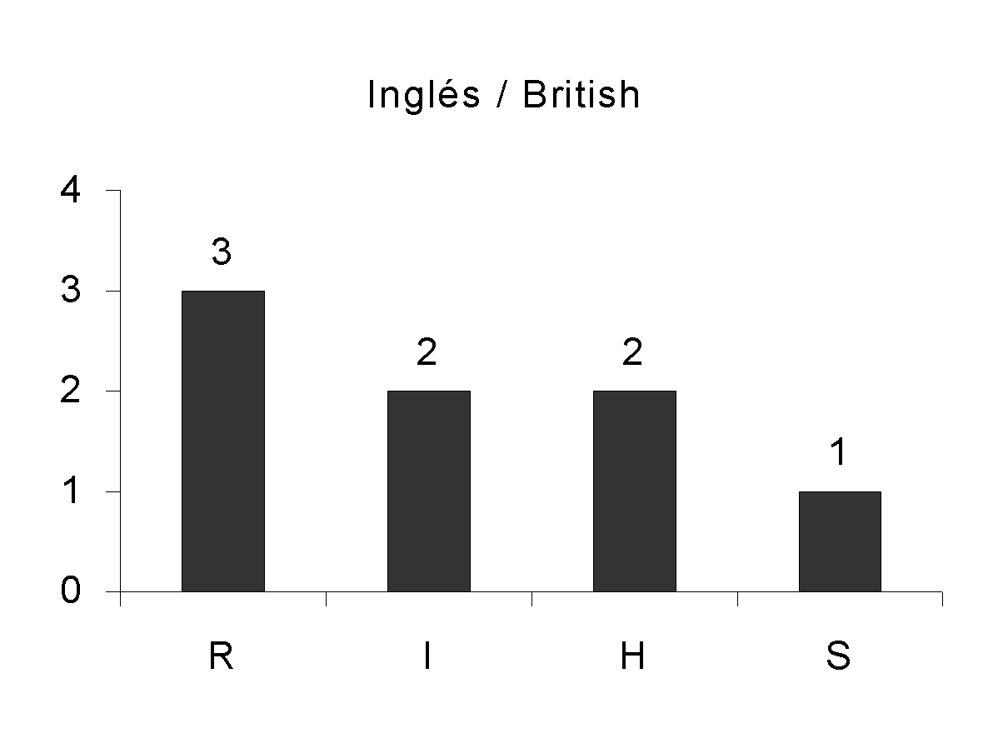
La composición para hacer “un Ingles en laboratorio”, según el autor: Se requerirían 3 granos de Realismo, 2 granos de Idealismo, 2 granos de Sentido del Humor y 1 de Sensibilidad.

Analizando los contrapesos de las variables muestra una estabilidad alta de esta nacionalidad. Su importante sentido del Realismo, esta sujeto a su Idealismo y a su bajo sentido de Sensibilidad, lo cual le permite tomar las cosas de manera práctica pero sin pasiones.

Yutang afirma en el texto que “¿Cómo puedo decir que los Ingleses sienten algo más, cuando están decididos a parecer tan tristes siempre?”. Por otro lado, los ingleses son para el autor, la mejor nacionalidad dentro de las mencionadas, la más sana.

R2 I3 H3 S3 = Los franceses
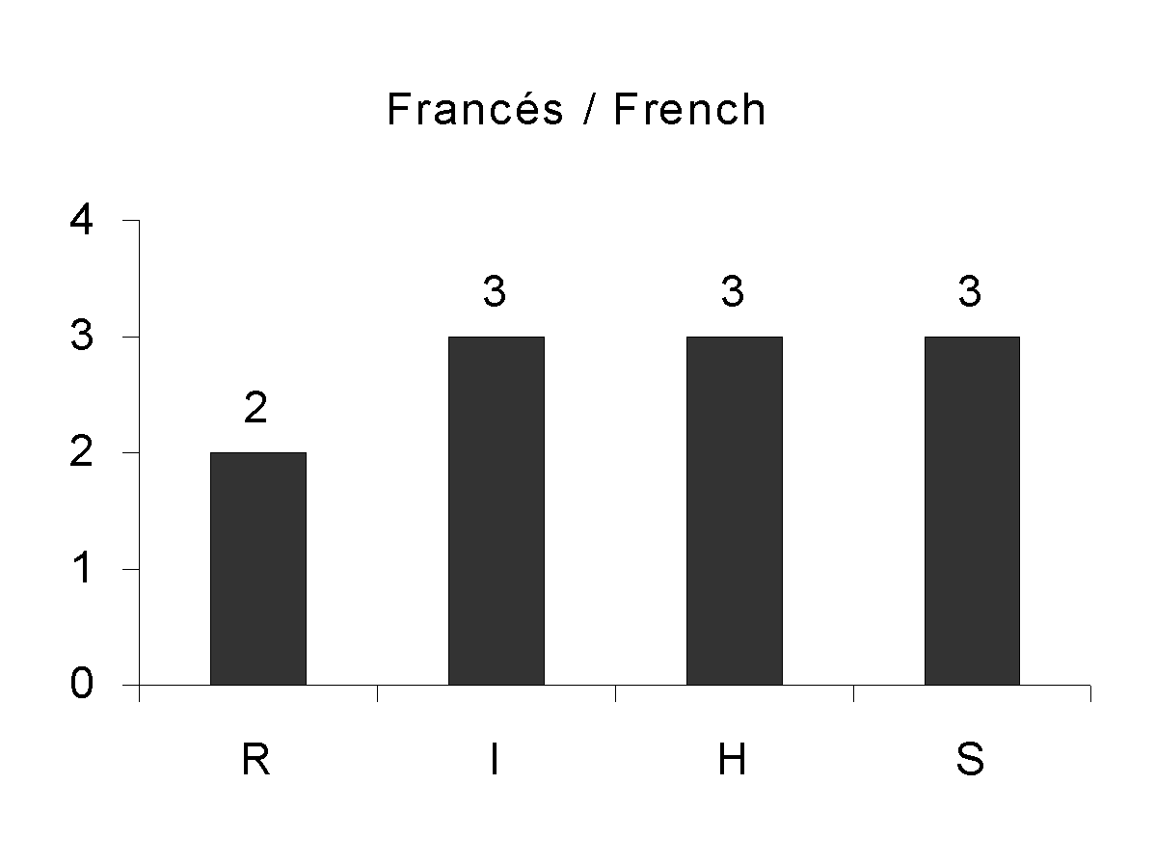

El alto nivel de Sensibilidad e Idealismo, les impide ser Realistas, pese a su buen Sentido del Humor, pero tener un nivel de Idealismo superior al Realismo, significa que es un nacionalidad Creadora pero poco Ejecutora, lo cual les reducirá su velocidad de desarrollo.

R3 I3 H2 S2 = Los americanos

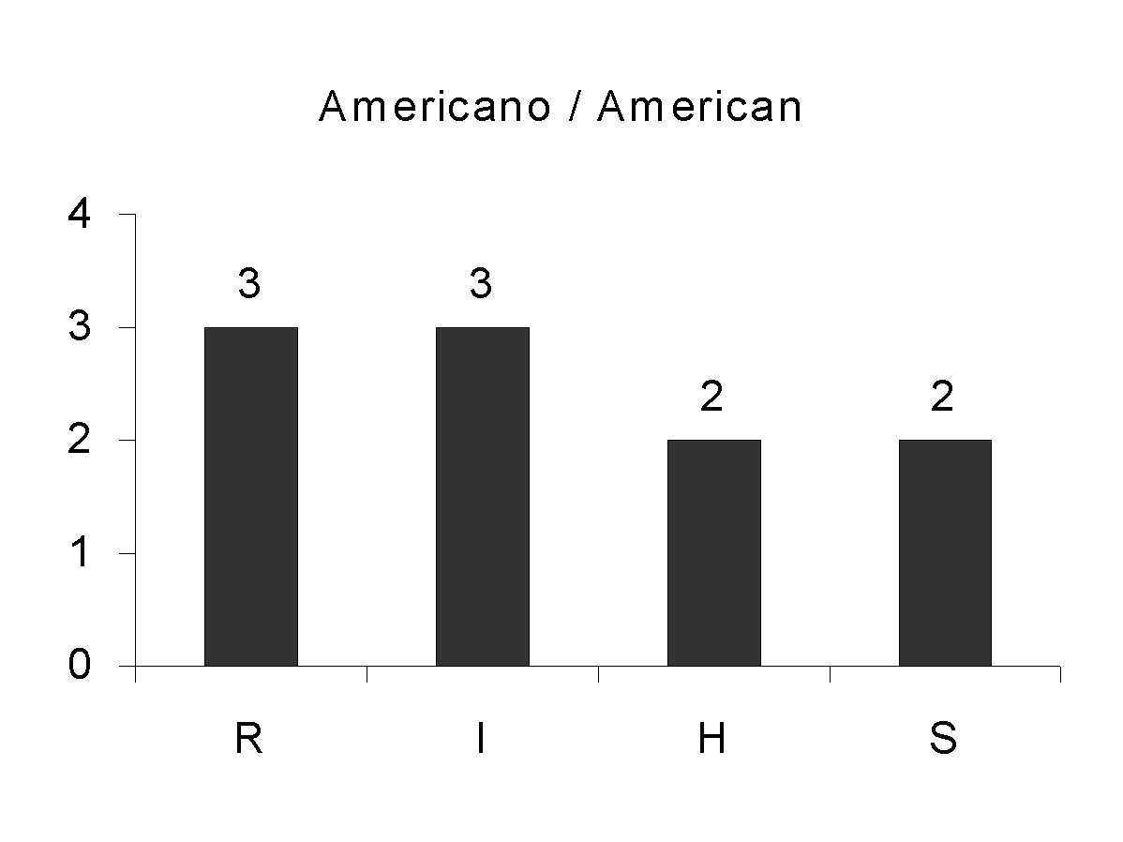
“Hay un interesante tire y afloje entre el Idealismo y el Realismo, eso produce su energía característica...”, afirma el autor. El perfecto equilibrio entre las variables antagónicas, se rompe en sus relaciones de base, ya que su idealismo esta sustentado en el sueño de la gran nación americana y su búsqueda de la diversión esta en el placer.

R3 I4 H1 S2 = Los alemanes
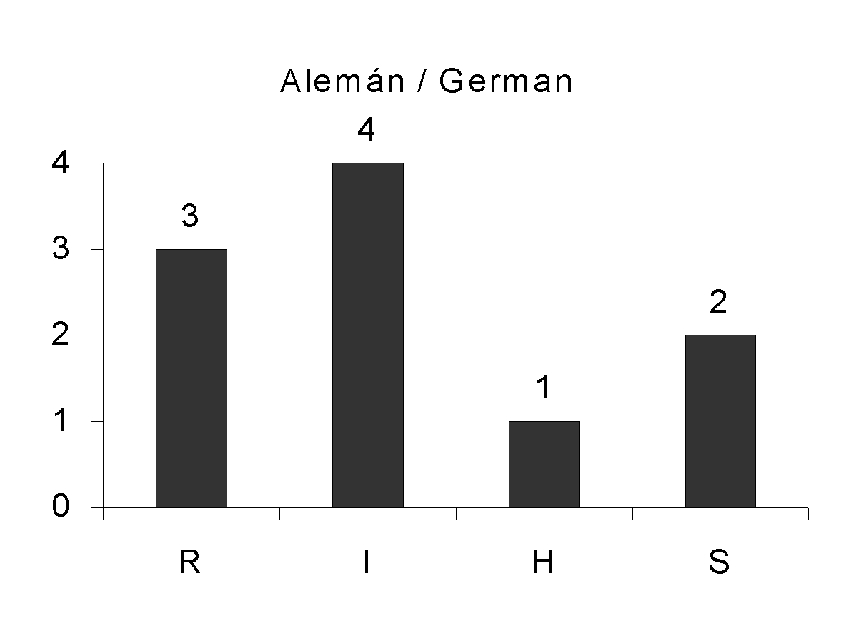

Es claro que el Sentido Humor de los Alemanes es bajo y que su Sensibilidad no es nada especial, pero su formación política y filosófica los lleva al Idealismo extremo, como se ha visto en la historia de la humanidad. Su Realismo, se nota en la practicidad que tienen de asumir las situaciones, cayendo de alguna manera en el fanatismo.

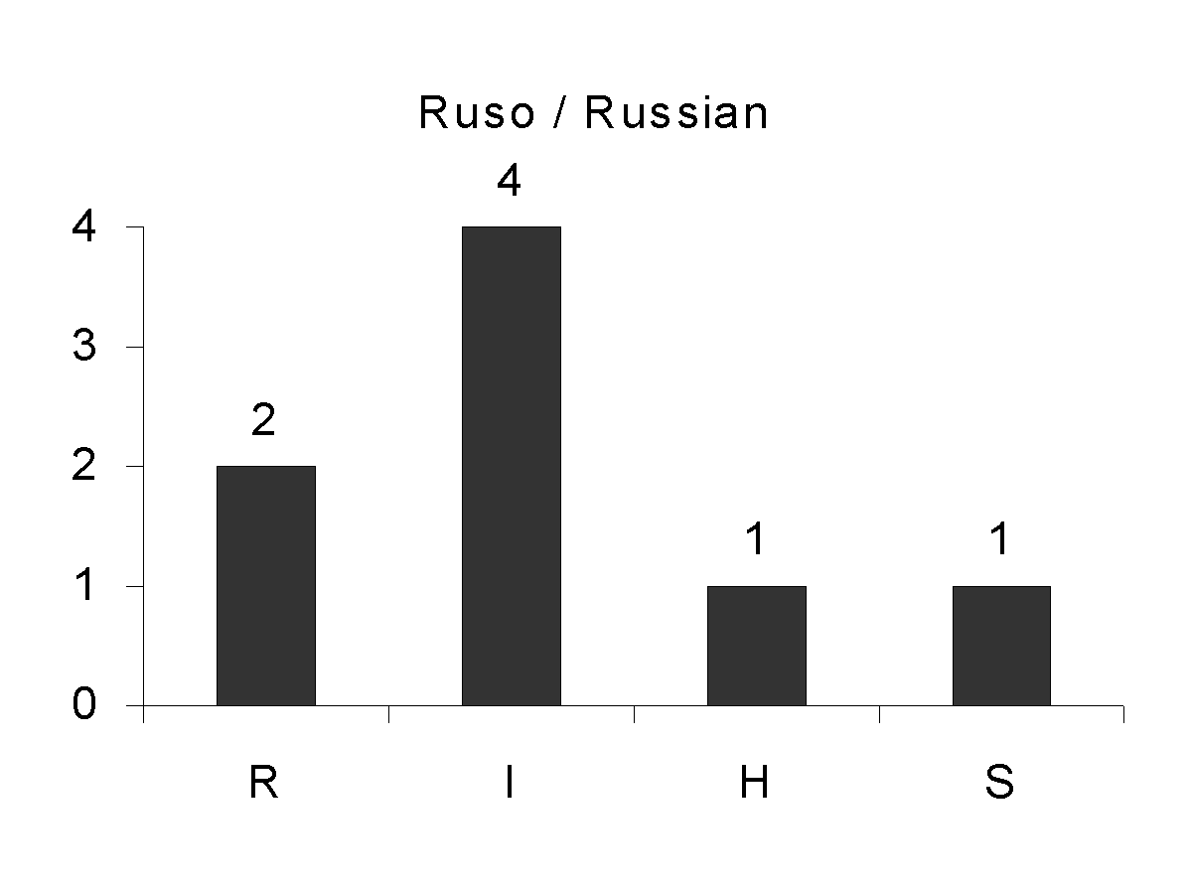
R2 I3 H1 S1 = Los rusos

La falta de Realismo de los rusos, surge del extremo idealismo que presentan, a causa de la historia política de su nación.

R2 I3 H1 S1 = Los japoneses

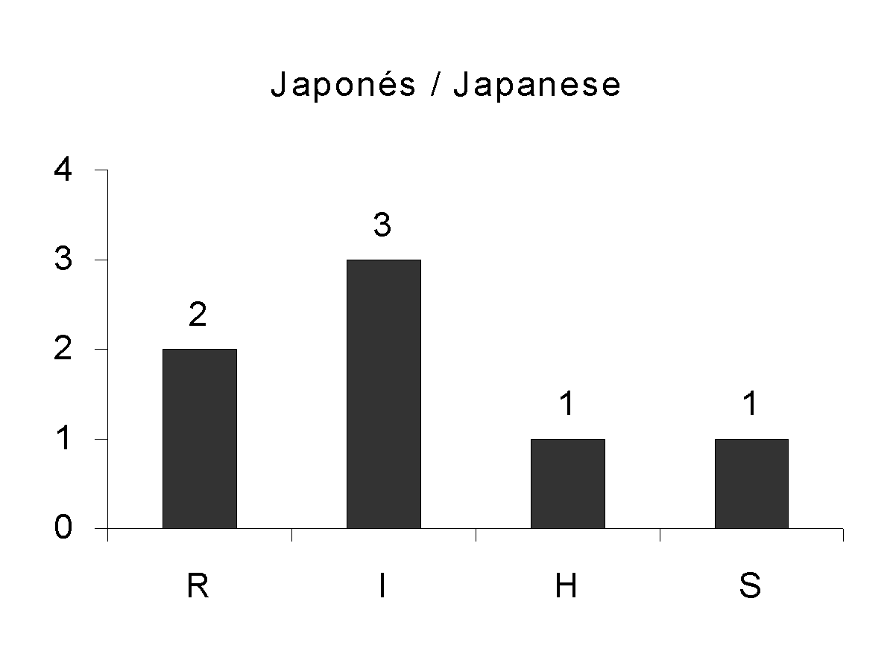
Esta calificación, que esta influenciada por la época y la nacionalidad del autor, nos permite ver el Japón en la época de las grandes guerras y en su renacimiento.

Es una sociedad Idealista, devota a su Emperador, y por lo tanto poco Sensible a las situaciones, lo cual le desencadena un bajo valor de Realismo de las cosas, ya que actúa de manera más instintiva.

R4 I1 H3 S3 = Los chinos
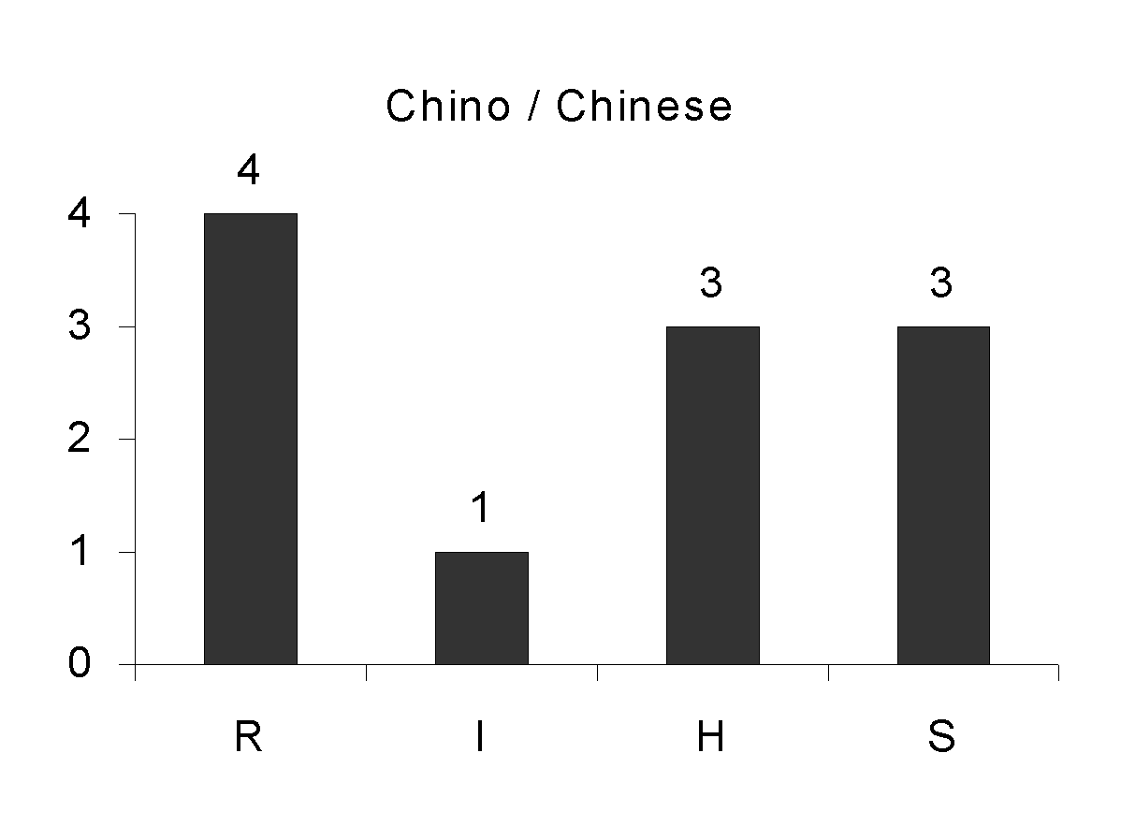
La subjetividad de esta valoración, no impide que su análisis sea interesante. Los chinos de idealistas no tienen nada, por el contrario son bastante Sensibles y soñadores, lo cual los convierte en extremos realistas, al nivel de considerar que lo práctico es lo básico de la vida.

Para Yutang, después de este análisis, la conclusión es que la composición óptima es:

R3 I2 H3 S2 = Composición Óptima

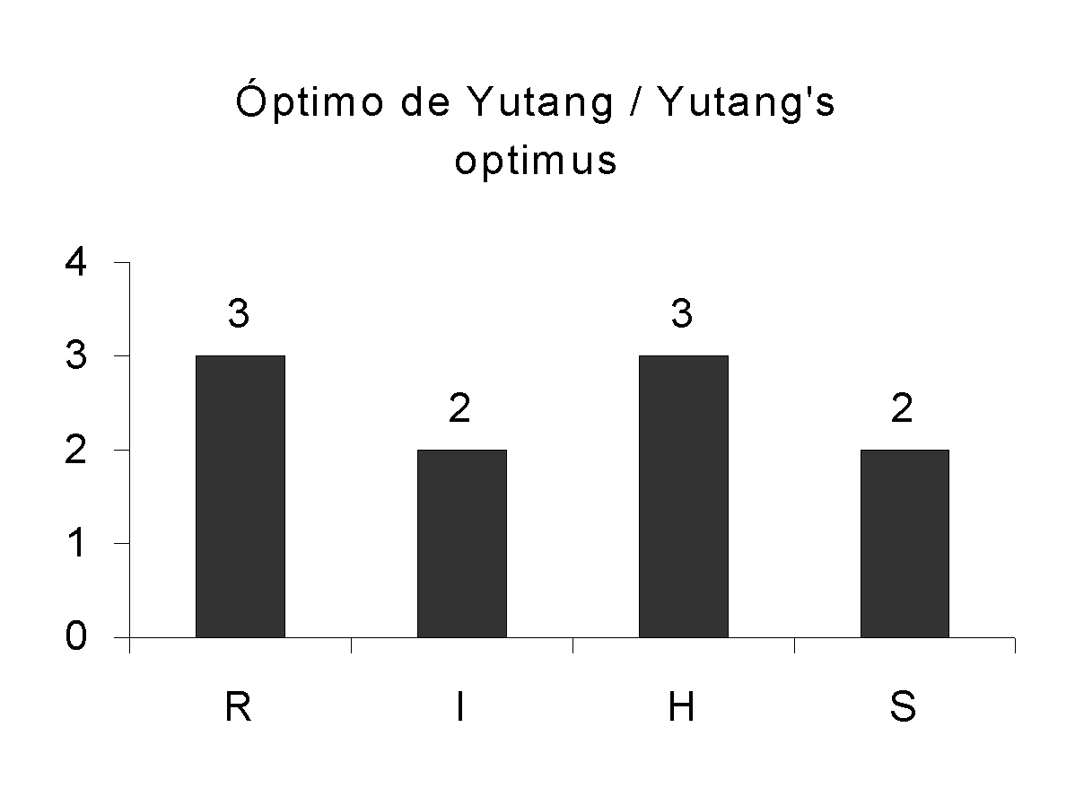
Esta composición esta libre de excesos y esta definida como un motor dinámico para el progreso humano y el cambio histórico. Combina un nivel de Acción pertinente, con una visión Creativa moderada, soportadas por una buena actitud de disfrutar y con la capacidad de sentir las circunstancias sin llevarlas a extremos. En conclusión, todo extremo es malo y la solución esta en los puntos medios que apunten al dinamismo, no a la calma.

ANALISIS DE VARIABLES

Realizando un análisis de los indicadores desde la óptica estadística, se puede demostrar que las relaciones establecidas por Yutang, que son determinadas por su conocimiento empírico, presentan interesantes tendencias de interacción:

Tabla de Relaciones
 | 1 | 2 | 3 | 4
R |  | FRANCESES  RUSOS  JAPONESES | INGLESES  AMERICANOS  ALEMANES | CHINOS
I | CHINOS | INGLESES | FRANCESES  AMERICANOS  JAPONESES | ALEMANES  RUSOS
H | ALEMANES  RUSOS  JAPONESES | INGLESES  AMERICANOS | FRANCESES  CHINOS
S | INGLESES  RUSOS  JAPONESES | AMERICANOS  ALEMANES | FRANCESES  CHINOS

En esta, podemos observar las “similitudes” entre las nacionalidades:

Los Ingleses, se parecen a los Americanos y Alemanes en el Realismo; a los Americanos en el sentido del Humor; a los Rusos y Japoneses en la Sensibilidad; y se diferencia de todos en el Idealismo. Presentan el óptimo de Yutang en Realismo e Idealismo. En conclusión, se asemejan menos a Chinos y Franceses, y más a los Americanos.

Los Franceses, se parecen a los Rusos y Japoneses en el Realismo; a los Americanos y Japoneses en el Idealismo; a los Chinos en el sentido del Humor; y a los Chinos en la Sensibilidad. Presentan el óptimo de Yutang en el Humor. En conclusión, se asemejan menos a Alemanes e Ingleses, y más a Japoneses y Chinos.

Los Americanos, se parecen a los Ingleses y Alemanes en el Realismo; a Franceses y Japoneses en el Idealismo; a Ingleses en el sentido del Humor; y, a los Alemanes, en la Sensibilidad. Presentan el óptimo de Yutang en Realismo y Sensibilidad. En conclusión, se asemejan menos Rusos y Chinos, y más a Ingleses y Alemanes.

Los Alemanes, se parecen a Ingleses y Americanos en la Realismo; a los Rusos en el Idealismo; a Rusos y Japoneses en el sentido del Humor; y, a los Americanos en la Sensibilidad. Presentan el óptimo de Yutang en Realismo y Sensibilidad. En conclusión, se asemejan menos a los Franceses, y más a Americanos y Rusos.

Los Rusos, se parecen a Franceses y Japoneses en el Realismo; a los Alemanes en el Idealismo; a Alemanes y Japoneses en el Sentido del Humor; y, a Ingleses y Japoneses en la Sensibilidad. Nunca presentan el óptimo de Yutang. En conclusión, se asemejan menos a los Americanos, y más a los Japoneses.

Los Japoneses, se parecen a Rusos y Franceses en el Realismo; a Franceses y Americanos en el Idealismo; a Alemanes y Rusos en el sentido del Humor; y, a Ingleses y Rusos en la Sensibilidad. . Nunca presentan el óptimo de Yutang. En conclusión, se asemejan menos a los Chinos, y más a los Rusos.

Los Chinos, se parecen a los Franceses en el sentido del Humor; a los Franceses en la Sensibilidad; y se diferencian por el Realismo y la Sensibilidad. Presentan el óptimo de Yutang en el sentido del Humor. En conclusión, se asemeja más a los Franceses que a las otras nacionalidades.

Organizado de otro modo,

 | Se asemejan a | No se asemejan a | Optimo de Yutang
Ingleses | Americanos | Chinos  Franceses | Realismo  Idealismo
Franceses | Japoneses  Chinos | Alemanes  Ingleses | Humor
Americanos | Ingleses  Alemanes | Rusos  Chinos | Realismo  Sensibilidad
Alemanes | Americanos  Rusos | Franceses | Realismo  Sensibilidad
Rusos | Japoneses | Americanos
Japoneses | Rusos | Chinos
Chinos | Franceses | Ingleses  Americanos  Alemanes  Rusos  Japoneses

De este análisis se desprenden importantes conclusiones:

En el nivel de Realismo confluyen Americanos, Ingleses y Alemanes, quienes a su vez son las potencias más desarrolladas del mundo. Lo cual podría significar una relación entre desarrollo y realismo.

Es normal que los Ingleses se parezcan a los Americanos, ya que estos son una migración pasada de los Británicos.

Es interesante apreciar como este método muestra la distancia entre EEUU y los países comunistas China y Rusia.

La similitud en Realismo y Sensibilidad de Americanos y Alemanes, fuera del cumplimiento del óptimo, muestra lo sencillo que es establecer relaciones comerciales entre estas naciones, justificado aún más en la fortaleza de sus monedas. Esto podría explicar la rápida recuperación alemana posguerra y su inserción al libre mercado.

Podría explicarse la difícil entrada al libre mercado de Rusia por este método, ya que no son Realistas y su ausencia de sensibilidad los coloca como indolentes.

Para el caso de Japón, Yutang jamás pensó en proyecciones, entonces no se incluye el apoyo internacional para la recuperación posguerra. Lo cual muestra que si se sigue en indicador en el tiempo, las comparaciones verticales serán interesantes.

Si lo dicho anteriormente tiene alguna validez, este método pronostica que la entrada de China al libre mercado será nefasta y no lograran ajustar su sociedad al cambio, a menos que reciban un apoyo internacional sin precedentes.

CONCLUSIONES

Después de analizar los documento de Lin Yutang, se puede afirmar que:

- El Método es desarrollable de una manera académica, pese a ser un texto dialéctico y conceptual.

- El aporte al debate de la calidad de vida de la humanidad, radica en la comprensión de las capacidades innatas de enfrentar las situaciones.

- Que, pese a lo subjetivo de las valoraciones, por la época en que fue escrito el texto y la nacionalidad del autor, la posición del mismo permite comprender el método y formalizar las herramientas para su aplicación.

- El Método es un mecanismo diagnóstico, es un indicador, pero permite comprender la raíz de la velocidad del desarrollo de las sociedades, y plantear algunas bases para futuras decisiones.

- Que genera un Método de transformación variables cualitativas en cuantitativas, arrojando resultados que fundamentan indicares de desarrollo económico y social.
- La interdisciplinariedad del autor, le permitió llegar a esta propuesta.
- Es importante revisar la literatura Oriental en torno a estrategias e indicadores relacionados con la calidad de vida.

- Que este concepto de dialéctica sobre actitudes humanas, puede ser base conceptual de anteriores desarrollo académicos sobre calidad de vida, por ejemplo, la Teoría de las Capacidades.

- Sería importante desarrollar una metodología de encuesta y realizar un trabajo de campo entre algunas culturas o subculturas para comprobar la viabilidad del Método.

- Es importante dar a conocer el Método a escala académica en el ámbito mundial, para fortalecer el debate sobre la creación de soluciones para el desarrollo humano.

Bibliografía de Referencia y Relacionada

Aniat, Eduardo, “China, Globalization and the IMF”, 2001. IMF Papers.
Arrow, Kenneth, “Social choice and Individual Values”, 1951. John Wiley & Sons, Inc.
Banco Mundial, “The Quality of Growth”, 2000. Oxford University Press.
Inglehart, Ronald, “Culture shift in advance industrial society”, 1990. University Press.
Inglehart, Ronald, “Modernization and Postmodernization. Cultural , Economic and Social change in 43 societes”, 1997. Princeton University Press.
Masuzoe Yoichi, “Years of Trial, Japan in the 1990s”, 2000. Japan Echo Inc.
North, Douglass, “Insitutions, Institutional Change and Economic performance”, 1990. Cambridge University Press.
Sen, Amartya, “Development as freedom”, 1999. Knopf.
Sen, Amartya, “Calidad de Vida”, 1996. Fondo de Cultura Económica.
Smith, Anthony D., “National Identity”, 1991. Penguin Books of London.
Stiglitz, Joseph, “Social capital: integrating economist´s and sociologist view”, 1997. Banco Mundial.
Yutang, Lin, “La importancia de Vivir”, Editorial Diana.
Yutang, Lin, Diversos textos y ensayos conservados en the Chinese Historical and Cultural Proyect.

ANEXO 1 – Biografía de Lin Yutang

Gran parte de esta información fue lograda por medio la gentil colaboración de Irene Rutledge del Chinese Historical and Cultural Proyect.

Lin Yutang (1895 – 1976)

“Writer and philologist, born in Lun-chi, China. He studied at Shanghai, Harvard, and Leipzig, became professor of English at Peking (1923 - 1926), and Secretary of the Ministry of Foreign Affairs (1927). He lived mainly in the USA from 1936, and was also Chancellor of Singapore University (1954 – 1955). He is best know for his numerous novels, essays, and anthologies relating to Chinese wisdom and culture, and as co-author of the official romanization plan for the Chinese alphabet”.

Alguna literatura desarrollada por Lin Yutang:

“The Wisdom of Confucius”
“The Wisdom of Laotse”
“Between tears and laughter”
“Famous Chinese short stories”
“Gay genius”
“Importance of Living”
“Lady Wu”
“Moment in Peking”
“My Country and my people”
“Red peony”

ANEXO 2 – El Texto de Yutang

Aquí se transcribe de manera textual el manuscrito base de esta investigación. Este es el título II del primer capítulo del libro. El libro base es “La Importancia de Vivir” de Lin Yutang, publicado es español por la Editorial Diana S.A., de México D.F.. No costa quién fue el traductor del texto, ni el año de edición, desafortunadamente. Este texto fue adquirido por el autor de la investigación en una feria popular, comprándolo ya usado. Esta transcripción respetara la versión mexicana incluyendo incluso sus los pies de página.

Capítulo 1 - EL DESPERTAR

Titulo II - UNA FORMULA SEUDOCIENTÍFICA

Comencemos con un examen de la conformación mental china, que produjo esta filosofía de vida: Gran realismo, inadecuado idealismo, un alto sentido del humor, una gran sensibilidad poética hacía la vida y la naturaleza.

La humanidad parece estar dividida en idealistas y realistas, y el idealismo y el realismo son las dos grandes fuerzas que moldean el progreso humano. La arcilla de la humanidad se hace suave y dócil por el agua del idealismo, pero la materia que la tiene unida es, después de todo, la misma arcilla, pues de lo contrario podríamos evaporarnos todos, convertirnos en Arieles. Las fuerzas del realismo y del idealismo se tironean una a otra en todas las actividades humanas, personales, sociales y nacionales, y el verdadero progreso se hace posible por la apropiada mezcla de estos dos ingredientes, de modo que la arcilla se mantenga en su condición ideal, dócil, plástica, a medias seca y a medias húmeda, ni endurecida e inmanejable, ni disuelta en barro. Las naciones más sanas, como la inglesa, tienen idealismo y realismo mezclados en las debidas proporciones, como la arcilla que se mantiene maleable y no se endurece quedando fuera del estado en que puede modelarla el artista, ni se hace tan aguada que no pueda conservar la forma modelada. Algunos países se ven arrojados a perpetuas revoluciones porque en su arcilla se ha inyectado algún líquido de ideales extraños que no está debidamente asimilado todavía, y por ello la arcilla no puede mantener su forma.

Un idealismo vago, no crítico, se presta siempre al ridículo, y un exceso de él puede ser un peligro para la humanidad por conducirla en giros constantes e inútiles a la caza de ideales imaginarios. Si hubiese demasiados de estos idealistas visionarios en cualquier sociedad o pueblo, las revoluciones estarían a la orden del día. La sociedad humana sería como una pareja idealista que siempre se cansara de un lugar y cambiara de residencia regularmente cada tres meses, por la sencilla razón de que ningún sitio es ideal y el lugar donde uno no está parece siempre mejor porque uno no esta allí. Por fortuna, el hombre está también dotado del sentido del humor, cuya función, según la concibo, es la de ejercer la crítica de los sueños del hombre, y ponerlos en contacto con el mundo de la realidad. Es importante que el hombre que pueda reírse de sus sueños. Este es un gran don, y los chinos lo tienen en abundancia.

El sentido del humor, del que trataré con mayor extensión en un capítulo ulterior, parece estar muy íntimamente relacionada con el sentido de la realidad, o realismo. Si el bromista es a menudo cruel al desilusionar al idealista, cumple de todos modos una función muy importante en ese mismo aspecto, al no dejar que el idealista se dé de cabeza contra el muro de piedra de la realidad, y reciba un golpe más rudo. También alivia gentilmente la tensión del acalorado entusiasta y le hace vivir más tiempo. Al prepararle para la desilusión hace probablemente que haya menos dolor en el impacto final, porque un humorista es siempre como un hombre encargado del deber de dar malas noticias suavemente a un enfermo agonizante. Sí idealismo y desilusión deben ir necesariamente juntos en este mundo, debemos decir que la vida es cruel, y no que es cruel el bromista que nos recuerda la crueldad de la vida.

A menudo he pensado en fórmulas por las cuales se puede expresar el mecanismo del progreso humano y del cambio histórico. Me parecen ser así:

Realidad – Sueños = Un Ser animal

Realidad + Sueños = Un dolor de corazón (comúnmente llamado Idealismo)

Realidad + Humor = Realismo (también llamado Conservadurismo)

Sueños - Humor = Fanatismo

Sueños + Humor = Fantasía

Realidad + Sueño + Humor = Sabiduría

De modo, pues, que la Sabiduría, o el más alto tipo de pensamiento, consiste en atenuar nuestros sueños o idealismo con un buen sentido del humor, apoyado por la realidad misma.

Como puras aventuras en formulaciones seudocientíficas, podemos proceder ahora a analizar los caracteres nacionales de la siguiente manera: Digo “seudocientíficas”, porque desconfío de todas las fórmulas muertas y mecánicas para expresar cualquier cosa relacionada con asuntos humanos o con personalidades humanas. Poner los asuntos humanos en fórmulas exactas demuestra ya una falta de sentido del humor y, por ende, una falta de sabiduría. No quiero decir que no se hacen estas cosas: sí, se hacen. Por esto tenemos hoy tanta seudociencia. Cuando un psicólogo puede medir la inteligencia o la percepción de un hombre, es porque estamos en un mundo bastante pobre, y han surgido especialistas que usurpan la escolástica humanizada. Pero si reconocemos que estas fórmulas no son más que modos cómodos, gráficos, de expresar ciertas opiniones, y mientras no arrastremos el sagrado nombre de la ciencia para que nos ayude a dar publicidad a nuestras mercancías, no se hace mal alguno.

Las que siguen son mis fórmulas para los caracteres de ciertas naciones, enteramente personales y completamente al margen de toda prueba o verificación. Todos tienen derecho a discutirlas y a cambiarlas o agregar otras, siempre que no sostengan que pueden demostrar sus opiniones privadas con una masa de hechos y cifras estadísticas. Hagamos que “R” represente al sentido de la Realidad (o realismo), que “I” valga por sueños (o Idealismo), “H” por sentido del Humor y – añadiendo un ingrediente de importancia – “S” por Sensibilidad. Y, además hagamos que “4” signifique “anormalmente elevado”, “3” signifique “elevado”, “2” “regular”, “1”, “bajo”, y tendremos las siguientes fórmulas seudoquímicas para los siguientes caracteres nacionales. Los seres humanos y las comunidades se comportan diferentemente, pues según sus distintas composiciones, como los sulfatos y sulfuros, o el monóxido y el bióxido de carbono se comportan diferentemente. Para mí, lo interesante es siempre ver como las comunidades humanas o las naciones se comportan diferentemente en condiciones idénticas. Pues no podemos inventar palabras como humorato o humoruro, según se hace en química, lo podemos decir así: “3 granos de Realismo, 2 granos de Sueños, 2 granos de Humor y 1 grano de Sensibilidad hacen un Ingles”.

R3 I2 H2 S1 = Los ingleses
R2 I3 H3 S3 = Los franceses
R3 I3 H2 S2 = Los americanos
R3 I4 H1 S2 = Los alemanes
R2 I3 H1 S1 = Los rusos
R2 I3 H1 S1 = Los japoneses
R4 I1 H3 S3 = Los chinos

No conozco a los italianos, los españoles, los hindúes y otros lo suficiente como para ensayar siquiera una fórmula sobre el asunto, y comprendo que las que anteceden son ya bastante vacilantes, y que de cualquier manera alcanzan para atraer sobre mi cabeza una tormenta de críticas. Probablemente esas fórmulas son más provocativas que autorizadas. Prometo modificarlas gradualmente, para mí uso particular, a medida que lleguen nuevos hechos a mi conocimiento o se formen nuevas impresiones. Eso es todo lo que significan hoy: un registro del progreso de mi conocimiento y de los vacíos de mi ignorancia.

Acaso sean necesarias algunas observaciones. Es fácil ver que considero que los chinos están muy íntimamente aliados a los franceses en cuanto a su sentido del humor y su sensibilidad, como es evidente por la forma en que los franceses escriben sus libros y comen su comida, en tanto que el carácter más volátil de los franceses viene de su mayor idealismo, que toma la forma de amor por las ideas abstractas (recordemos los manifiestos de sus movimientos literarios, artísticos y políticos). “R4” como señal del Realismo Chino hace de los Chinos el pueblo más realista; “I1” explica algo de la rémora en los cambios de su patrón o ideal de vida. Las altas cifras señaladas para el humor y la sensibilidad de los chinos, así como para su realismo, se deben quizá a mi asociación demasiado estrecha y a lo vivido de mis impresiones. En cuanto a la sensibilidad china, se necesita poca justificación: toda la historia de la prosa, la poesía y la pintura chinas la proclaman... . Los japoneses y los alemanes son muy parecidos en su comparativa carencia de humor (tal es la impresión general de la gente), pero es en verdad imposible poner “cero” para cualquier característica en una nación, ni siquiera para el idealismo del pueblo chino. Es todo cuestión de grado; afirmaciones como la de una completa carencia de esta o aquella cualidad, no se basan en conocimiento íntimo de los pueblos. Por esta razón doy a los japoneses y alemanes “H1”, en ligar de “H0”, y creo que intuitivamente que estoy en lo cierto. Pero creo que los japoneses y los alemanes sufren políticamente en estos momentos y han sufrido en el pasado, por carecer de un mejor sentido del humor. ¡Como encanta a un Geheinrat prusiano que le llamen Geheinrat, y cómo ama sus botones y alfileres de metal! Cierta creencia en la “necesidad lógica” (a menudo “santa” o “sagrada”), una tendencia a valorar con demasiada rectitud hacía una meta en lugar de girar en torno de ella, nos lleva a menudo demasiado lejos. No se trata tanto de lo que uno cree en estas cosas, como en la forma en que se cree y se procede a traducir esa creencia en acción. Con “I3” para los japoneses me refiero a su fanática lealtad por su emperador y por el Estado, que se hace posible por una baja mezcla de humor. Porque el idealismo debe referirse a cosas diferentes en países diferentes, tal como lo que llamamos sentido del humor comprende en verdad una amplísima variedad de cosas... . Hay un interesante tira ya floja entre idealismo y realismo, en América, y a ambos he dado cifras altas; eso produce la energía característica de los americanos. Sería mejor que dejara a cargo de los americanos descubrir que es su idealismo; pero siempre están entusiasmados por una o otra cosa. Gran parte del idealismo es noble, en el sentido de que los americanos se sienten fácilmente atraídos por ideales y palabras nobles; pero en parte es también simple glotonería. El sentido del humor en los americanos significa algo diferente del sentido del humor de los europeos, pero creo en verdad que, tal como es (el amor por las diversiones y un sentido común innato, amplio), representa el mayor bien de la Nación Americana. En los años venideros, de críticos cambios, tendrán gran necesidad de ese amplio sentido común a que se refiere James Bryce y que, espero, les hará pasar esos tiempos críticos. Doy a la sensibilidad americana una cifra baja porque tengo la impresión de que pueden aguantar muchas cosas. Nada vale discutir sobre esto, porque sería discutir acerca de palabras... . Los ingleses parecen ser, en total, la raza más sana: comparemos su “R3I2” con el “R2I3” de los franceses. Yo prefiero “R3I2”. Esto habla de estabilidad. La fórmula ideal para mí perecería ser R3 I2 H3 S2, porque tampoco es cosa buena un exceso de idealismo o de sensibilidad. Y si señalo con “S1” la sensibilidad inglesa, y si esa cifra es demasiado baja, ¿quién puede tener la culpa sino los mismo ingleses? ¿cómo puedo decir si los ingleses sienten algo jamás – alegría, felicidad, enojo, satisfacción – cuando están decididos a parecer tan tristes en todas las ocasiones?

Podríamos aplicar la misma fórmula a los escritores y poetas. Tomemos unos pocos bien conocidos:

Shakespeare = R4 I4 H3 S4
Heine = R3 I3 H1 S3
Shelley = R1 I4 H1 S4
Poe = R3 I4 H1 S4
Li Po = R1 I3 H2 S4
Tu Fu = R3 I3 H2 S4
Su Tungp´o = R3 I2 H4 S3

Estas no son más que unas cuantas sugestiones improvisadas. Pero es claro que todos los poetas tienen una sensibilidad alta, pues de lo contrario no serían poetas. Poe, entiendo, es un genio muy firme, a pesar de su extraño don imaginativo. ¿No ama Poe la “raciociniación?”.

De modo que mí fórmula para la mente nacional China es:

R4 I1 H3 S3

Empezamos con un “S3 “, que señala alta sensibilidad y que garantiza un adecuado acceso científico a la vida y responde por la afirmación china de esta vida terrena es hermosa, y el consiguiente amor intenso por esta vida. Pero significa más que eso; en realidad representa el acceso, la aproximación científica aun a la filosofía. Explica el hecho de que el criterio que de la vida tiene el filósofo chino es esencialmente el criterio de la vida que tiene el poeta, y que, en China, la filosofía está enlazada con la poesía más que con la ciencia, o sea, al revés de occidente. Ha de resultar bien claro, por lo que sigue, que esta alta sensibilidad a los placeres y dolores, y al flujo y al cambio de colores de la vida es la base misma que hace posible una filosofía ligera. El sentido que tiene el hombre de la tragedia de la vida, llega de su percepción sensitiva de la tragedia de una primavera que pasa, y una ternura delicada hacía la vida proviene de una ternura hacía los agostados pimpollos que se abrieron ayer. Primero, la tristeza y el sentido de la derrota, luego el despertar y la risa del viejo pillo – filósofo.

Por otra parte, tenemos R4, como prenda de intenso realismo, lo cual significa una aptitud para aceptar la vida tal como es y para considerar que un pájaro en la mano es mejor que cien volando. Este realismo, por lo tanto, refuerza y complementa a la vez la afirmación del artista, de que esta vida es transitoriamente hermosa, y es lo que salva al artista y al poeta de escapar del todo de la vida. El soñador dice: “la vida es sólo un sueño”, y el realista responde: “muy cierto. Y vivamos este sueño tan bellamente como podamos”. Pero el realismo del que está despierto es el del poeta, y no el del hombre de negocios, y la risa del viejo pillo no es ya la risa del joven emprendedor que canta en su camino al triunfo, con la cabeza en alto y el mentón sobresaliente, sino la risa de un hombre viejo que se acaricia las barbas y habla en voz baja, apaciguante. Tal soñador ama la paz, porque nadie puede luchar mucho por un sueño. Se le vera más decidido a vivir razonablemente y bien con sus compañeros de sueños. Así se reduce la alta tensión de la vida.

Pero la principal función de este sentido del realismo es la eliminación de todos los factores no esenciales en la filosofía de la vida; significa, digamos, tener a la vida por el cuello, por temor a que las alas de la imaginación la lleven a un mundo imaginario y posiblemente hermoso, pero irreal. Y, al fin y al cabo, la sabiduría de la vida consiste en la eliminación de lo no esencial, en reducir los problemas de la filosofía a unos pocos solamente – el goce del hogar (la relación entre hombre y mujer y niño), de la vida, de la naturaleza y la cultura – y en echar por la puerta a todas las disciplinas científicas y sin importancia, a la inútil persecución del conocimiento. Los problemas de la vida, para el filósofo chino, se hacen, pues, asombrosamente pocos y sencillos. Significa también una impaciencia frente a la metafísica y a la búsqueda de conocimientos que no conducen a ningún efecto práctico sobre la vida misma. Y también significa que toda actividad humana, ya sea la adquisición de conocimientos o la adquisición de cosas, debe ser sometida inmediatamente a la prueba de la vida misma y de su dependencia del fin de la vida. Además – y aquí llegamos a un resultado significativo – el fin de la vida no es alguna entidad metafísica, sino tan sólo vivir.

Dotados de este realismo, y con una profunda desconfianza por la lógica y el intelecto mismo, para los chinos la filosofía llega a ser una cuestión de sentir directa e íntimamente la vida misma, y se niegan a enclaustrarla en sistema alguno. Porque hay robusto sentido de la realidad, un sentido puramente animal, un espíritu de razonabilidad que aplasta a la misma razón y hace imposible el surgimiento de cualquier sistema filosófico estricto. Existen tres religiones en China – el confucianismo, el taoísmo y el budismo -, todas ellas magníficos sistemas de por sí, pero el robusto sentido común a que aludo las diluye y las reduce al problema común de la búsqueda de una feliz vida humana. El chino maduro es siempre una persona que se niega a pensar demasiado, o a creer absolutamente en una sola idea o fe o escuela de filosofía. Cuando un amigo de Confucio le dijo que siempre pensaba tres veces antes de proceder, Confucio le respondió ingeniosamente: “Pensar dos veces ya es bastante”. Quien sigue una escuela de filosofía no es más que un estudiante de filosofía, pero el hombre es un estudiante, o quizá un maestro, de la vida.

El producto final de esta cultura y esta filosofía es que en China, comparada con Occidente, el hombre vive una vida más cercana a la naturaleza y más cercana a la infancia, una vida en que se da libre juego a los instintos y las emociones, y se les acentúa contra la vida del intelecto, con una extraña combinación de devoción a la carne y arrogancia de espíritu, de profunda sabiduría y alocada alegría, de suma ponderación e infantil candidez. Yo diría, por lo tanto, que esta filosofía está caracterizada por: primero, un don de ver la vida toda en el arte; segundo, un consciente retorno a sencillez en la filosofía; y tercero, un ideal de razonabilidad en la vida. El producto final es, extraña decirlo, una veneración por el poeta, el campesino y el vagabundo.
ANEXO 3 – Gráficos de los Datos de Yutang

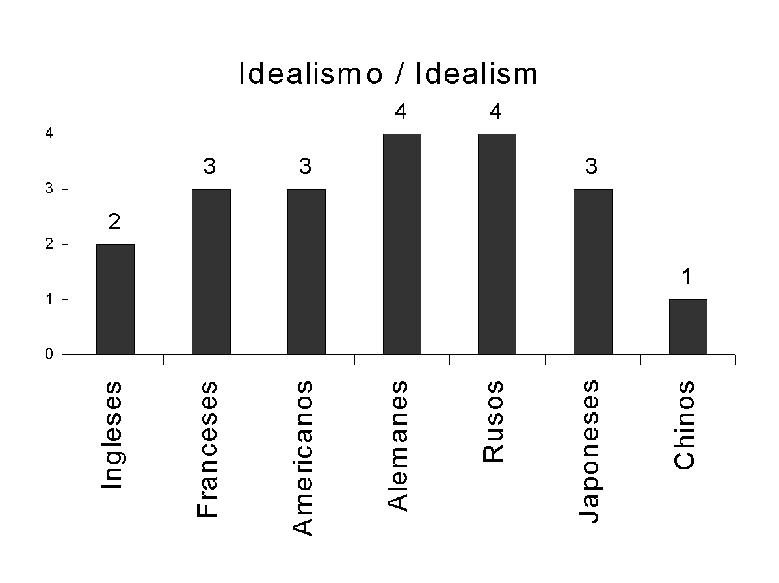
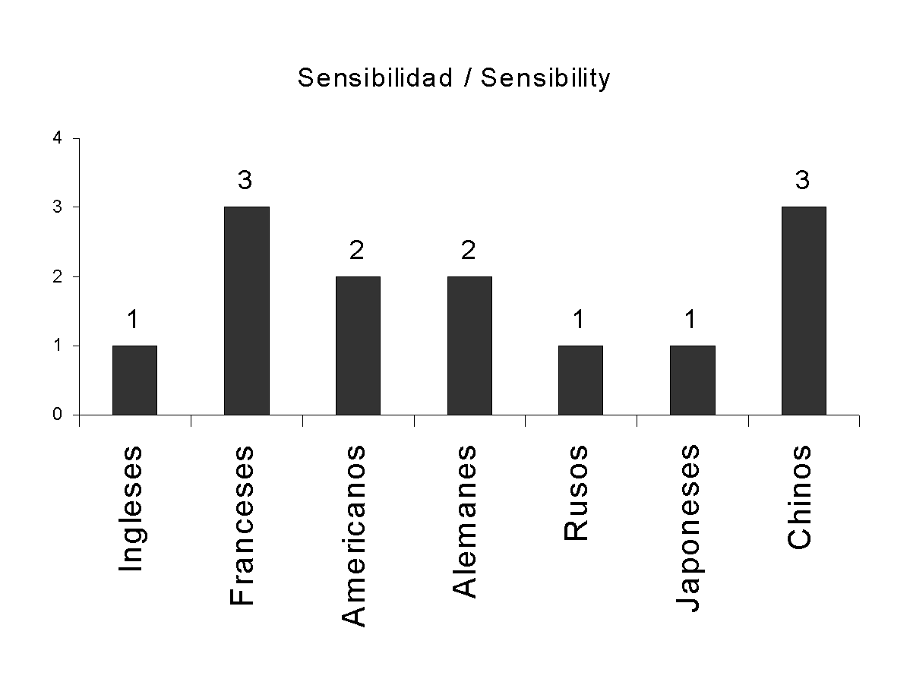
Aquí se incluyen los gráficos comparativos de la fórmula seudocientífica:
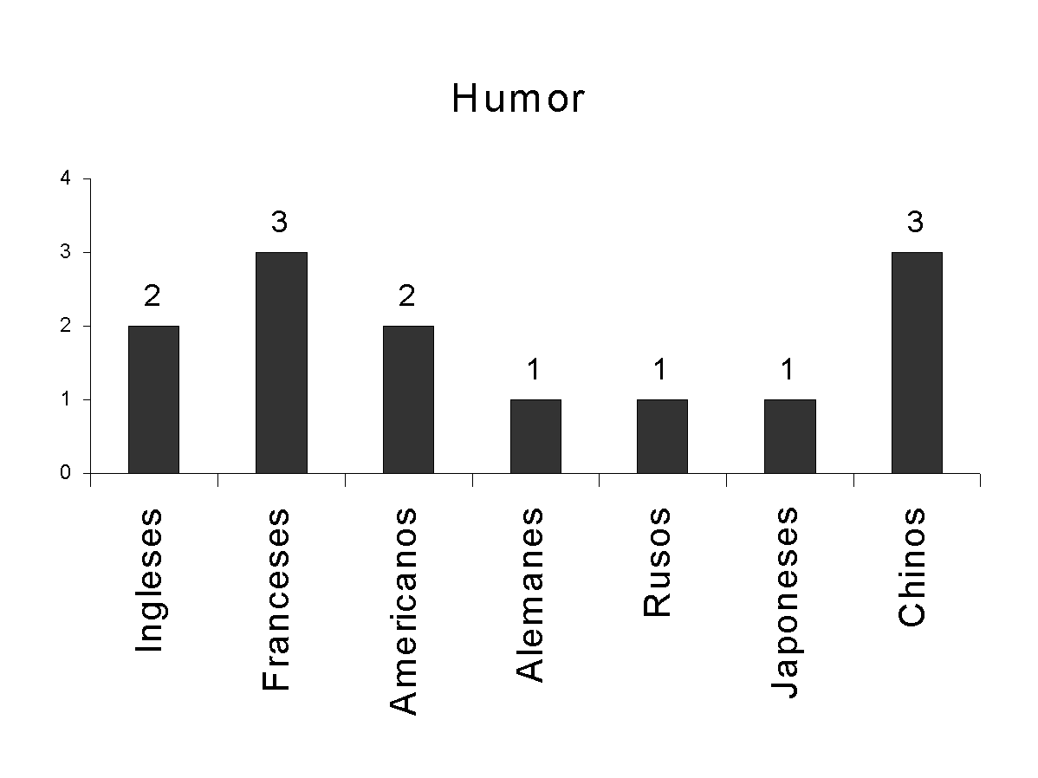
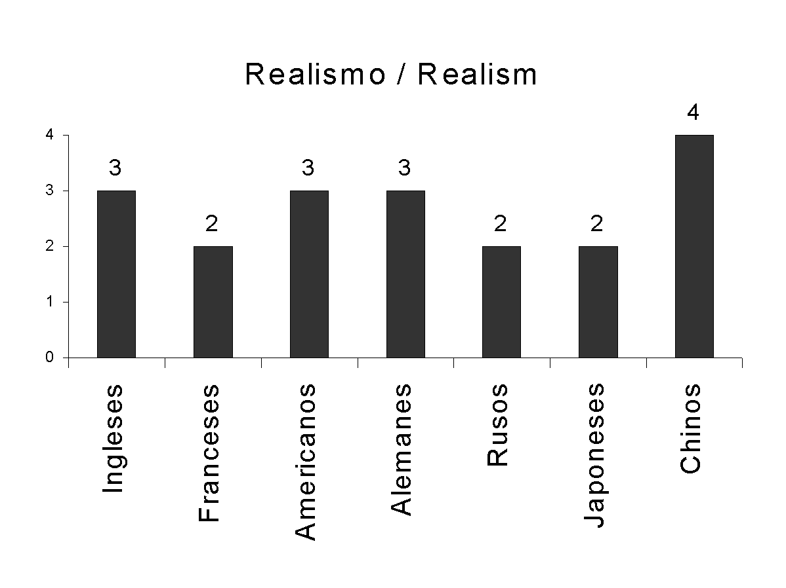

ANEXO 3 – Relaciones de las Variables

Este análisis muestra la verosimilitud de la fórmula y los datos propuestos por el autor:
Tabla de Correlaciones
Corelaciones | I | H | S
R | -0,68313005 | 0,43643578 | 0,42365927
I |  | -0,74535599 | -0,3721042
H |  |  | 0,73960026
Nota: las matrices consideran las 7 naciones y la propuesta óptima.
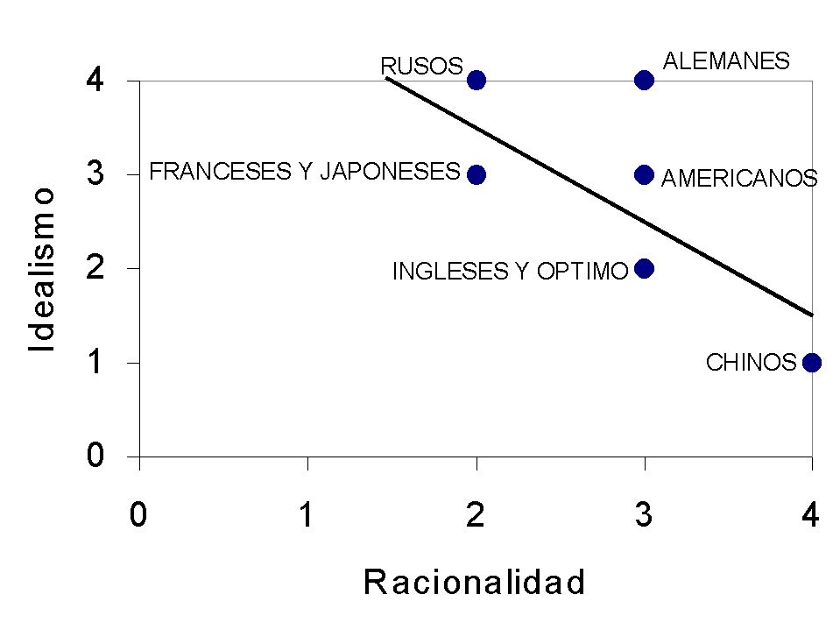
R y I
Según Yutang, es necesario que el nivel de R sea superior que el de I, para que se convierta en un motor de desarrollo; esto intuitivamente plantea una relación inversa entre estos indicadores en su composición óptima (R3 I2), por esto una C= - 0,68 es consistente con esta afirmación.

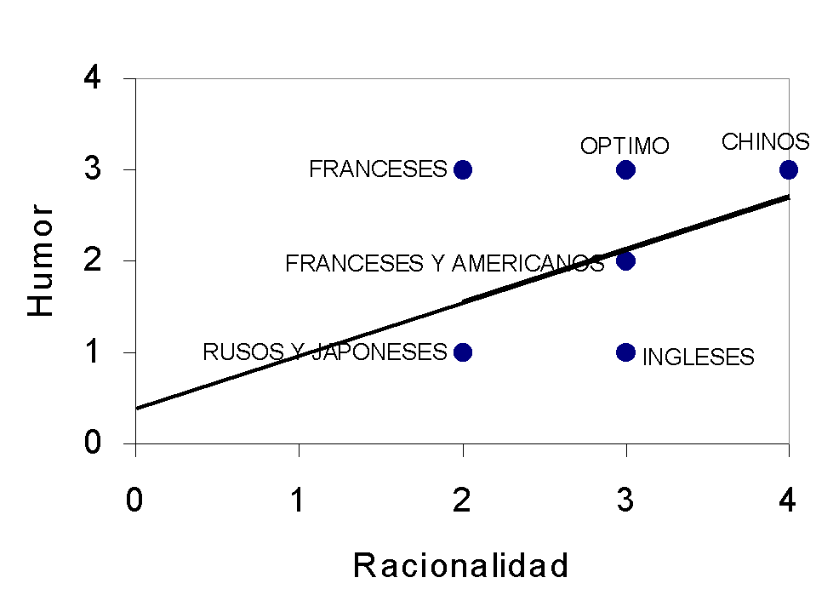
R y H
El autor afirma que el sentido del Humor, H, se convierte en un catalizador “cruel” de ilusiones, y esto hace que la relación entre H y R, sea directa. Por lo tanto una C= 0,43, pese a ser baja, demuestra la tendencia. Esto también se explica en la composición óptima, donde los valores son iguales (R3 H3), por lo tanto la información es consistente.

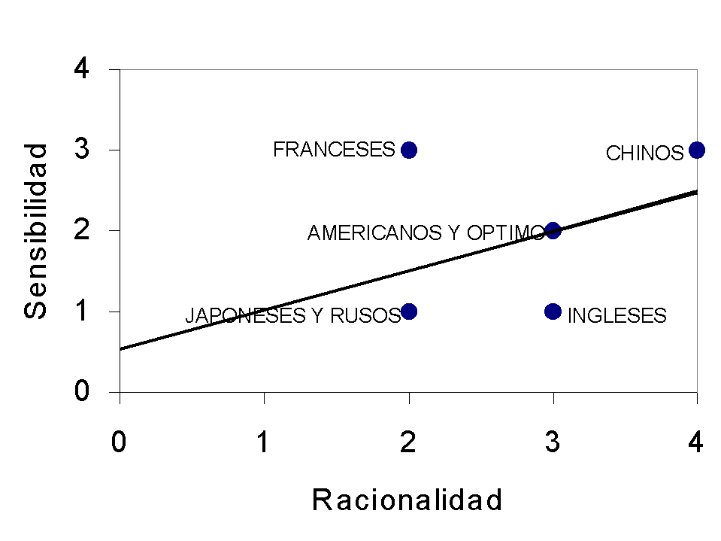
R y S
Esta relación es ambigua en el texto del autor, pero en su composición óptima se puede observa (R3 S2) una relación negativa. Con la información propuesta C= 0,42, casi igual a la relación con H. Por lo tanto es inconsistente.

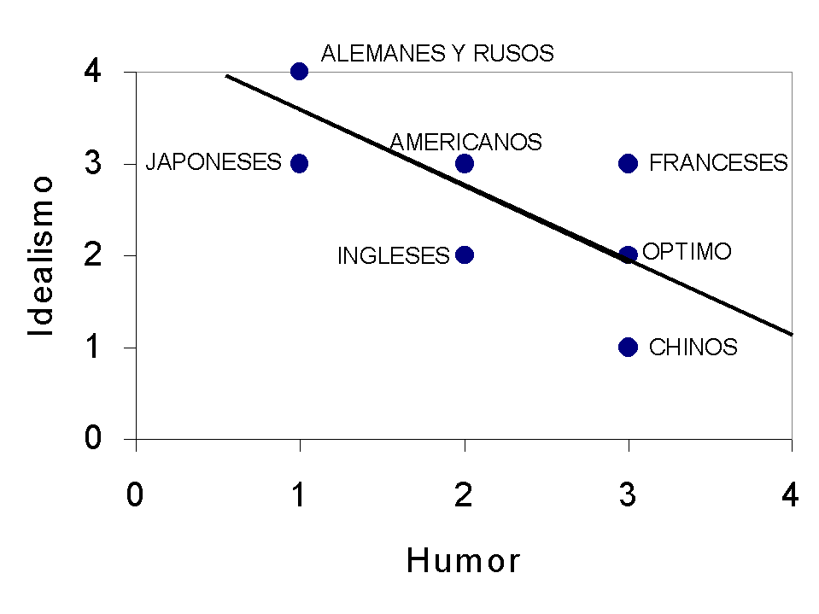
I y H
Esta relación es quizá la más clara para Yutang, el Humorista es quien cataliza al Idealista, por lo tanto esta relación es negativa, además, en la composición óptima la relación es clara (I2 H3), por lo tanto C= - 0,74 es consistente.

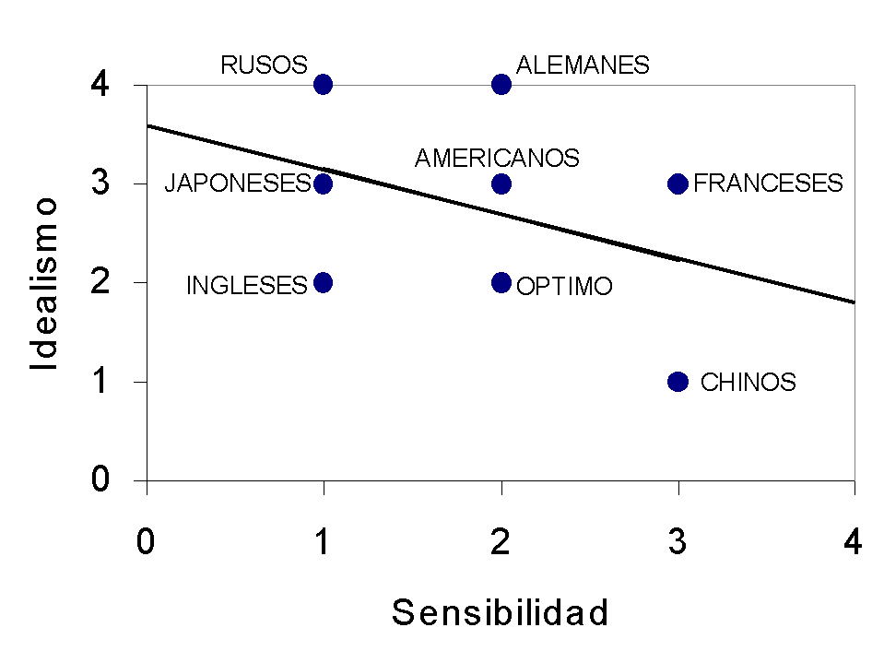
I y S
El fundamento del Idealismo es la Sensibilidad, por lo tanto esta relación debe ser directa. Con C= - 0,37 y una relación ambigua en la composición óptima (I2 S2), esta información es inconsistente.

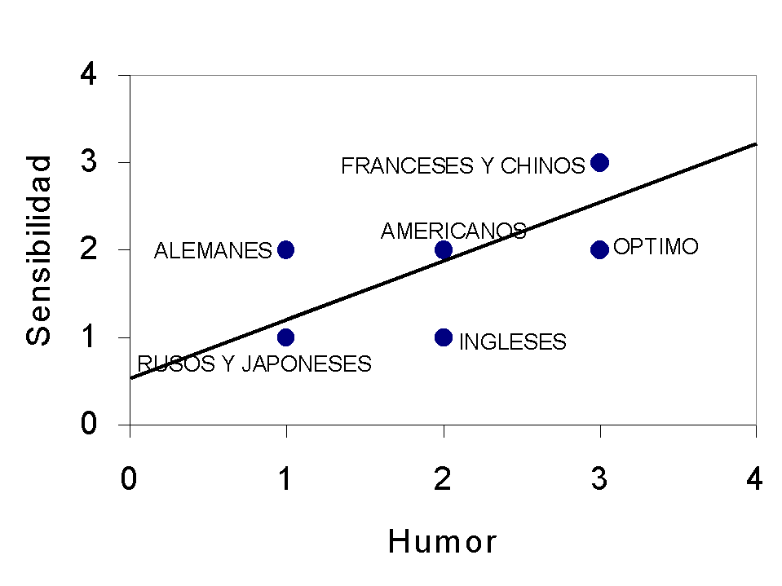
H y S
Yutang presenta esta relación como una situación de control. Aquel que sea demasiado sensible, no podrá ser humorista. En la composición optima los relaciona de manera inversa (H2 S2), pero presenta un C= 0,73, lo cual es inconsistente.

Conclusión
Este análisis nos lleva a determinar que en todas las relaciones donde está S involucrada, los resultados esperados no concuerdan con la posible evidencia, es se puede deber a la inconsistencia de la fórmula o a la valoración que el autor da de la misma, ya que por ser Chino su misma sensibilidad es alta. Sería considerable realizar un estudio de campo para verificar las relaciones y los pesos de las variables dentro de la fórmula, de este modo se verificaría el método y se actualizaría.
ANEXO 4 – El Caso Colombiano

Asumiendo la misma posición de Yutang, el documento presenta una visión a priori de los Colombianos:

R2 I3 H4 S2,
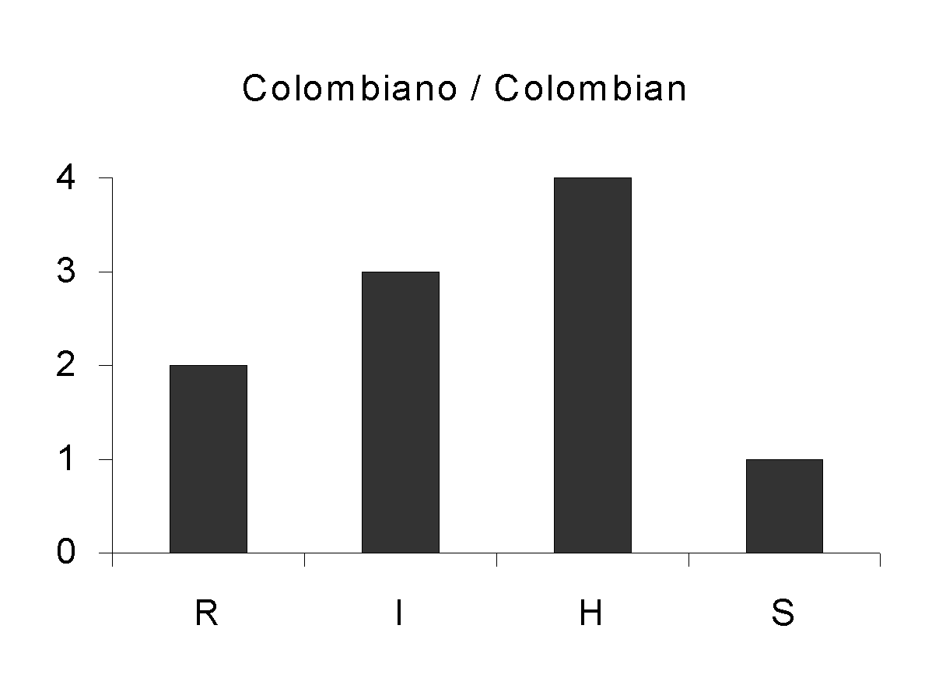
Estos valores subjetivos se dan como consecuencia del conflicto armado dentro de los colombianos.

El sentido de la Realidad, es bajo, porque no comprendemos la situación que vive y mucho menos planteamos soluciones para salir de la crisis. Pese al impacto de la violencia, los colombianos sueñan con un futuro, ejemplo claro de esto es la esperanza en el proceso de paz, es los convierte en unos Idealistas. En cuanto al sentido del Humor, quizá somos una de las naciones con mayor sentido del Humor; como consecuencia de nuestra Insensibilidad, que se ha formado por el “acostumbramiento” que hemos desarrollado con la crudeza de la guerra, entonces el humor se convierte en un mecanismo de expresión.

TIPICIDAD ALIMENTICIA Y DESARROLLO
Estudio de Caso: Colombia

INTRODUCCIÓN

En la búsqueda sistemática por nuevos indicadores que expliquen las diferencias de los niveles de desarrollo económico, se han dejado de lado algunas expresiones humanas que demuestran de manera clara diferencias entre naciones.

Las expresiones humanas han sido “subvaloradas” por ser consideradas como condiciones cualitativas de las comunidades, pero son pocos los esfuerzos que existen para cuantificarlas.

Este estudio desarrolla una serie de indicadores que permite comparar naciones y sociedades desde su expresión alimenticia: sus platos típicos.

Este esfuerzo se convierte en una herramienta más en el mundo académico para visualizar las condiciones iniciales de las naciones ante los procesos de globalización, sin pretender ser una teoría completamente desarrollada o estar libre de críticas y de aportes, por el contrario como un nuevo espacio de debate para el desarrollo.

METODOLOGIA

Este método se resume en 5 indicadores, que relacionan a los individuos de una comunidad con diversos agentes formales y no formales.

El Plato Típico – PT, se define como la muestra representativa de las condiciones alimenticias y folclóricas de una comunidad, por lo tanto se convierte en una fuente de información importante sobre las sociedades.

El PT tiene relación con 5 agentes: Tierra, Nutrición, Complejidad de Cocción, Tradición y Ciudadanos.

Para lograr establecer los indicadores es necesario partir de la información básica del PT, la receta de cocción.

Ejemplo: Receta para hacer un Ajiaco
Ingredientes

- 3 gajos de cebolla larga
- 1 ramo de cilantro
- 2 pollos medianos, despresados
- 18 tazas de agua
- 2 cubos de caldo de gallina
- 1 ½ libras de papa sabanera, pelada y partida en rodajas no muy gruesas
- 1 libra de papa criolla
- 2 libras de papa pastusa o paramuna, pelada y partida en rodajas gruesas
- 1 ½ tazas de hojas de guascas frescas
- 5 mazorcas tiernas, medianas, partidas en 3 trozos cada una

Preparación

- En una olla grande coloque la cebolla, el cilantro y el pollo con el agua. Lleve a la estufa y a fuego alta haga hervir. Reduzca el fuego y cocine hasta que el pollo comience a ablandar. Retire a menudo la espuma que se forma por encima.
- Saque de la olla el cilantro y la cebolla, añada los cubos de caldo y pimienta al gusto. Adicione papa sabanera, continúe la cocción a fuego medio durante 30 minutos. Cuando el pollo esté blando, sáquelo de la olla, déjelo enfriar, desmenúcelo y guarde.
- Agregue la papa criolla y la pastusa, verifique la sazón. Siga cocinando hasta que las papas estén blandas, entonces adicione las hojas de guasca y las mazorcas. Cocine durante 15 minutos. Añada el pollo desmenuzado y cocine de 5 a 10 minutos más.
- Sirva bien caliente, y aparte presente crema de leche fresca, alcaparras y ají, para que los comensales se sirvan a su gusto.

De esto, se puede extraer la siguiente información:

- Ingredientes (I)
- Cantidades de los ingredientes
- Tiempo de Preparación (TP)
- Tiempo de Cocción (TC)

La información sobre ingredientes nos permite establecer dos (2) relaciones básicas del plato con la nación:

INDICADOR No.1 – AUTOCTONISMO - IA

Autoctonismo se refiere a la relación entre los ingredientes del PT y el Origen geográfico de los mismos. Esta relación muestra la influencia alimenticia de otras sociedades dentro de las estructuras tradicionales de la inicial.
Por ejemplo, se considera que el PT Italiano es la Pasta, pero esta fue creada en China, y los tomates fueron llevados a Europa por el descubrimiento de América.

El indicador de Autoctonismo se mide así:

IA = PPIL / PPI

Donde PPIL es la “Participación Porcentual de Ingredientes Típicos”, y PPI es la “Participación Porcentual de los Ingredientes”.

Para el caso Colombiano tenemos:

Ingredientes (1) | Nombre Científico | Origen | Cantidad | Sistema Métrico |  | Participación
Agua |  |  | 3 tasas | 750 | cm 3 | 62.34%
Pollo | meleágrido | América | 1/4 pollo | 180 | gr. | 14.96%
Papa Sabanera | Solanum tuberosum | América | 1/4 libra | 63 | gr. | 5.24%
Papa Criolla | Solanum tuberosum | América | 1/6 libra | 42 | gr. | 3.49%
Papa Pastusa | Solanum tuberosum | América | 1/3 libra | 84 | gr. | 6.98%
Maíz | Zea mays | América | 1/3 libra | 84 | gr. | 6.98%
 |  |  | Total(4) | 1203

Según esto el IA es de 100%, pero se deben considerar otros ingredientes que actúan como condimentos:

Condimentos | Nombre Científico | Origen | Cantidad | Sistema Métrico
Cebolla larga | alium cepa | Asia Central | 1/2 gajo | 20 | gr
Cilantro | coriandrum sativum | América | 1 ramo | 8 | gr
Guasca |  | América | 1/4 taza | 8 | gr
Caldo de Gallina | Producto Comercial | Producto Local | 1/2 cubo | 6 | gr
 |  |  | Total(4) | 42

Dejando entonces que,

IA = PPIL / PPI
IA(COL) = 1225 gr / 1245 gr
IA(COL) = 0.9839 ó 98,4 %

Esto muestra que el Autoctonismo Alimenticio Colombiano es del 98,4%, lo cual demuestra que la llegada de los Españoles a Colombia, no modificó las condiciones alimenticias ó influenció a las comunidades autóctonas a consumir sus propias riquezas naturales.

INDICADOR No.2 – NUTRICIÓN - IN

El balance alimenticio de estos platos explica, de cierta manera, el balance alimenticio del consumo de alimentos de los individuos de las naciones.

Según algunas definiciones acerca de la Nutrición, los alimentos se pueden clasificar en tres grupos alimenticios:

- Formadores
- Energéticos
- Reguladores

Estos tres grupos deben estar presentes dentro de un consumo normal y se deben presentar en un equilibrio que permita un balance alimenticio.

Según esto, para el caso colombiano tenemos que:

Ingredientes | Grupo Alimenticio | Cantidad (gr) | Participación
Agua | (No es alimento) | 750 | 60.24%
Pollo | Formador | 180 | 14.46%
Papa Sabanera | Energético | 63 | 5.06%
Papa Criolla | Energético | 42 | 3.37%
Papa Pastusa | Energético | 84 | 6.75%
Maíz | Energético | 84 | 6.75%
Cebolla larga | Regulador | 20 | 1.61%
Cilantro | Regulador | 8 | 0.64%
Guasca | Regulador | 8 | 0.64%
Caldo de Gallina | Formador | 6 | 0.48%
Totales |  | 1245 | 100.00%

Dejando como conclusión que,

Grupo gr. Porc.
Formador | 186 | 37.58%
Energético | 273 | 55.15%
Regulador | 36 | 7.27%

Es claro en este caso que no existe un equilibrio de los grupos de alimentos, pese a estar presentes en su totalidad.

Para construir este indicador, debemos utilizar algunas herramientas estadísticas:

Promedio | 165 | 33.33%
Desviación Estándar | 119.887447 | 0.242196863

El promedio de la composición nos muestra cual seria el peso en gramos de la participación esperado de los grupos alimenticios; pero como es claro, asumir que cada grupo pesa 165 gr., mientras que ninguno de los grupos pesa eso. Por esto es necesario establecer un nivel de equilibrio frente a las variaciones de la composición, entonces:

IN = (1 – Des(PGA))

Donde el Indicador de Nutrición, se determina por medio de la desviación estándar de la participación de los grupos de alimentos. Entonces para Colombia, tenemos que:

IN = (1 – Des(PGA))
IN(COL) = (1 – (0.242))
IN(COL) = 0.7578 ó 75,78%

Esto muestra que Colombia presenta un 75% del equilibrio deseado.

INDICADOR No.3 – PRACTICIDAD - IP

Ahora bien, la elaboración de un PT tiene dos fases de tiempo principales: Preparación y Cocción. El tiempo de preparación se refiere al tiempo requerido para preparar los alimentos para ser cocinados; y el de Cocción, se refiere al tiempo empleado en cocinarlos.

Estos tiempos se relacionan así:

T = TP + TC

Donde el Tiempo Total (T) de elaboración de un PT es la suma de los tiempos de Preparación y Cocción.

Al parecer, sin contar con evidencia, ciertas comunidades conjugan estos tiempos de diversas maneras. Por ejemplo, en ciertas sociedades el TP es igual a T, ya que no se cocinan los alimentos, o bien, se van cocinando al mismo tiempo.
Por lo tanto si consideramos que,

IP = TP / T

Obtenemos un indicador que nos permite apreciar la “practicidad” de preparación del PT, permitiéndonos determinar de alguna manera la “practicidad” de las comunidades.

Para el Ajíaco tenemos que, el TP es de 20 minutos y el TC es de 90 minutos, entonces,

T = P + C
T(COL) = 20 + 90 = 110 ó 1 Hora 50 minutos

Entonces,

IP = P / T
IP(COL) = 20 / 110 = 0.1818 ó 18,18%

Esto nos podría mostrar que los colombianos son poco prácticos en quehacer cotidiano.

INDICADOR No. 4 – TRADICIONALIDAD - IT

El mundo académico ha desarrollado diversas posturas en torno a la institución no formal en las sociedades, entre estas Douglas North presta especial importancia a aquellas que logran la cohesión de los grupos sociales, como la familia.

Otro autor es Ronald Inglehart, quien en su labor frente al WVS ha logrado comparar la propensión que tienen las comunidades de asociarse.

Medir esta capacidad de asociación, también es posible desde la óptica del PT. Esto se determina por medio de la existencia de ciclos definidos dentro de las sociedades en torno al PT. Para ser más claros, veamos el caso colombiano:

El Ajíaco se consume comúnmente los días domingo en la casa de la madre cabeza de familia, reuniendo así a los padres e hijos, y en ciertos casos otras generaciones. Por lo tanto se puede determinar que presenta un ciclo mensual que une a la familia, es decir, que genera una institucionalidad que permite la unión del núcleo familiar en el mismo espacio – tiempo.

Periodicidad | Cantidad

Diaria | 0.1428
Semanal | 1
Mensual | 4
Anual | 52

Este indicador, que tiene una forma diferente a los anteriores, muestra que dentro de los posibles ciclos (diario, semanal, mensual o anual), la institución de servir el Ajíaco a la familia se presenta de manera definida.

INDICADOR No. 5 – HABITUALIDAD

La presencia de PT en las sociedades es un icono inequívoco de desarrollo social, pero el consumo de este producto muestra que tan representativo es realmente el PT.

Como se ve en IT (indicador No. 4 ), existe un ciclo de consumo definido con resultados de cohesión del núcleo familiar, pero su consumo promedio es muy bajo.

El IH muestra que tan típico es el PT,

IH = DCPT / 365

Donde DCPT la cantidad de días que se consume el PT en un año, es decir que el IH es el consumo promedio del PT en un año.

Para el caso de Colombia tenemos que,

IH = DCPT / 365
IH(COL) = 52 / 365 = 0.1424 ó 14,24%

Es claro que la habitualidad del consumo es baja.

RELACIÓN DE LOS INDICADORES

Estos cinco indicadores,

Indicador | Fórmula | Caso Colombia

Autoctonismo - IA | IA = PPIL / PPI | 98,40%
Nutrición – IN | IN = (1 – Des(PGA)) | 75,78%
Practicidad – IP | IP = P / T | 18,18%
Tradicionalidad - IT | Presencia de Ciclo | 100,00%
Habitualidad - IH | IH = DCPT / 365 | 14,24%

Esto nos diría en un primer análisis que los Colombianos son autóctonos, Tradicionalistas, poco prácticos, poco habituales y están medianamente bien alimentados.

Este análisis se queda corto y desaprovecha una gran cantidad de información que estos indicadores aportan. Desarrollando un segundo análisis tenemos que:

Relación entre Indicadores según la evidencia desarrollada:

 | IA | IN | IP | IT | IH
IA | Total
IN | Media | Total
IP | Baja | Media | Total
IT | Alta | Media | Baja | Total
IH | Baja | Media | Alta | Baja | Total

Esta matriz se aproxima a una posible matriz de correlación y permite explicar con mayor profundidad ciertas circunstancias de los colombianos:

- La alta relación entre IA y IT se debe a que son indicadores de análisis de relación, el primero con la tierra y el segundo con el núcleo familiar. Es lógico determinar que la familia se une en torno a un PT local, ya que estos platos se desarrollan principalmente de manera rural, cuando la mayoría de población habitaba los campos. El campesino come lo que cosecha.
- La relación entre IA y IN, muestra que este PT es típico de regiones frías por su alto contenido en harinas, sobre todo tubérculos. Entonces, se puede determinar de qué piso térmico proviene el PT y así las personas del país.
- La relación entre IA y IP, es clara por la dificultad que presenta cocinar después de los 1.500 metros de altura, ya que el punto de ebullición del agua es muy elevado, y por lo tanto demora la preparación.
- La relación entre IA y IH, es clara por lo poco práctico que resulta de preparar.
- La relación entre IN y IP es media porque no existe evidencia para considerar que por la baja practicidad exista un desequilibrio en la nutrición del PT.
- La relación entre IN y IT es media por la evidencia obtenida, pero es muy apresurado asegurar una relación entre Nutrición y Tradición.
- La relación entre IN y IH es muy importante. Muestra que tanto se consume este PT y que aporte hace a la nutrición de los colombianos.
- La relación entre IP y IT es baja por la evidencia, pero parece ser alta ya que el ciclo de tradición lo podría determinar lo engorroso de la preparación.
- La relación entre IP y IH es muy importante, porque explica porque el PT es poco consumido.
- La relación entre IT y IH es muy importante porque muestra la capacidad de asociación del núcleo familiar y la propensión de asociación de la sociedad.

Reescribiendo la matriz tenemos otra matriz de relaciones así:

 | IA | IN | IP | IT | IH
IA | Total
IN | Ilustrativa | Total
IP | Ilustrativa | Ilustrativa | Total
IT | Directa |  | Directa | Total
IH | Ilustrativa | Directa | Directa | Directa | Total

Estos indicadores podrían ser una forma de generación de evidencia empírica para explicar la diferencia del desarrollo socioeconómico de las naciones y una forma de diferenciar las personalidades de las nacionalidades.

CONCLUSIÓN

Los Platos Típicos son un icono de referencia de la capacidad de relación del común de los ciudadanos de la nación que representa.

Es importante considerar que estos indicadores agrupados, generan un sexto indicador:

INDICADOR No.6 – PROPENSIÓN MARGINAL DE ASOCIACIÓN - PMA

Este indicador muestra cual es la capacidad de asociación del grupo estudiado así:

PMA = ( IA + IT + IN + IP + IH) / 5

Si observamos el Caso de Estudio, Colombia podemos concluir que presenta una propensión marginal de asociación de 61,62%, lo cual puede ser representativo con su nivel de ingreso per capita anual.

Se recomienda realizar una ampliación del estudio de caso a otras naciones, para vincular los indicadores a algunas evidencias macroeconómicas y determinar su validez.

ANEXO No. 1 – COMPOSICIÓN DEL AJÍACO

COMPOSICIÓN DE UN PLATO TÍPICO
País | Colombia
Plato | Ajiaco
Descripción | Sopa de papas con pollo y maíz.
Ingredientes (1) | Nombre Científico | Origen | Cantidad (2) | Sistema Métrico (3) |  | Participación | Contenido Alimenticio
Agua |  |  | 3 tasas | 750 | cm 3 | 62.34% | Mineral(5)
Pollo | meleágrido | América | 1/4 pollo | 180 | gr | 14.96% | Proteínas
Papa Sabanera | Solanum tuberosum | América | 1/4 libra | 63 | gr | 5.24% | Carbohidratos
Papa Criolla | Solanum tuberosum | América | 1/6 libra | 42 | gr | 3.49% | Carbohidratos
Papa Pastusa | Solanum tuberosum | América | 1/3 libra | 84 | gr | 6.98% | Carbohidratos
Maiz | Zea mays | América | 1/3 libra | 84 | gr | 6.98% | Carbohidratos
 |  |  | Total(4) | 1203
Condimentos | Nombre Científico | Origen | Cantidad | Sistema Métrico (3)
Cebolla larga | alium cepa | Asia Central | 1/2 gajo | 20 | gr.
Cilantro | coriandrum sativum | América | 1 ramo | 8 | gr.
Guasca |  | América | 1/4 taza | 8 | gr.
Caldo de Gallina | Producto Comercial | Producto Local | 1/2 cubo | 6 | gr.
 |  |  | Total(4) | 42
Tiempo de Preparación | 20 minutos
Tiempo de Cocción | 90 minutos
Consumo promedio al mes | 4
Formalismo de consumo | Se reúne la familia nuclear los domingos para almorzar, y la madre lo ha cocinado. Tradicionalmente se sirve en cazuelas de barro artesanales
Notas:
1 | Fuente: Receta tomada de "El Menú Diario Colombiano", Círculo de Lectores 1991
2 | Cantidad por persona
3 | Cifras estimadas por el autor
4 | Se considera que un Cm3 pesa 1 gramo de agua
5 | Se define al agua como un mineral por su composición, pero esta presente en todos los grupos alimenticios

ANEXO No. 2 – GRÁFICO DE INDICADORES
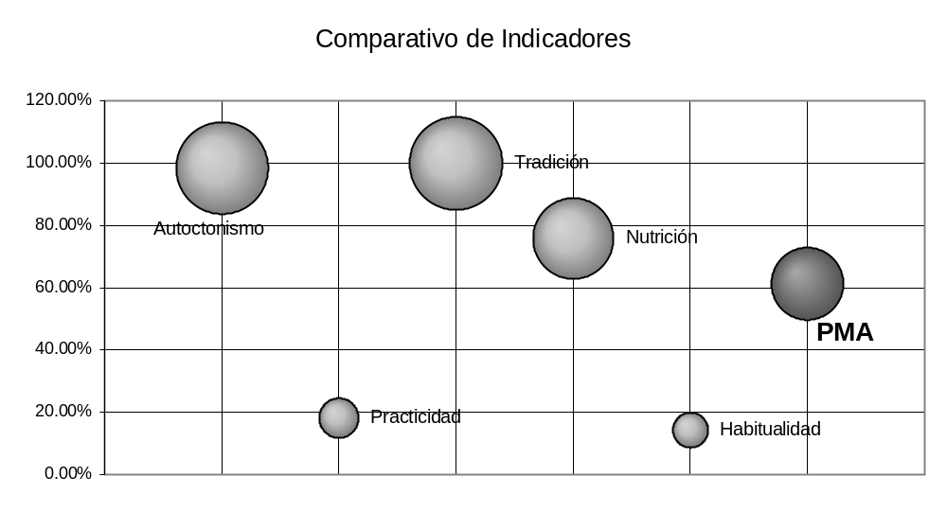

RENTABILIDAD SOCIAL

Mediciones Económicas no Tradicionales

El mundo entero se encuentra preocupado ante el amplio margen que los niveles de desarrollo que se pueden encontrar en los países. No es un secreto que el desarrollo de los integrantes del grupo de los siete (G-7) es bastante superior al de la mayoría de las naciones del globo.

Para mejorar estas diferencias, el mundo entero ha estado de acuerdo en crear ciertas herramientas que permitan acortar esta brecha. De este modo se han creado fondos multilaterales para el fomento del desarrollo, como lo son el Banco Internacional de Reconstrucción y Fomento (Banco Mundial) o el Banco Interamericano de Desarrollo (BID); estos bancos realizan una intermediación financiera a sus aportantes, y hoy son, en gran medida, los administradores del agregado de las deudas externas de las naciones del globo.

Estas instituciones, como también son los fondos de las entidades nacionales, prestan capital para la realización de proyectos específicos. Estos proyectos bien pueden ser presentados por los Gobiernos o por particulares, y del mismo modo ser ejecutados por el equipo más calificado.

1. EL PROBLEMA DE LOS PROYECTOS

Los proyectos de desarrollo son aquellos que buscan mejorar las condiciones de creación de oportunidades para el desarrollo de un grupo social específico. Estos proyectos pueden ser teóricos o prácticos, según sean las necesidades.

La acometida de solicitudes de prestamos para proyectos de desarrollo ha crecido de manera importante desde la década de los ochenta hasta nuestros días; esto es un reflejo del bajo nivel de desarrollo que se ha obtenido en los países de Latinoamérica, Africa y Asia.

Las instituciones que necesitan la realización de estos proyectos se ven enfrentadas a un dilema: Los beneficios por operar estos proyectos no son del todo rentables para asumir su infraestructura administrativa en ellos, pero de todos modos son rentables.

Las organizaciones que buscan realizar un proyecto esperan obtener un cierto beneficio ante la prestación del servicio en particular.

Las consideraciones que realizan los Bancos (WB, BID) no son del orden financiero para las entidades ejecutoras; lo que consideran es la viabilidad de realizar estos proyectos en los grupos receptores, y es aquí donde se tiene falencias importantes.

2. EL ENFOQUE POLÍTICO – ECONÓMICO

Los niveles de bajo desarrollo en muchos países han permitido una permeabilidad absoluta en el sistema capitalista en el que vivimos, dejando entrar gran cantidad de tendencias sociales y comunistas, lo cual no significa que sea incorrecto.

Esto comienza a finalizar en la década de los ochenta con los cambios políticos en Moscow y Berlín, pero la insatisfacción continua en el aire de un mundo globalizado.

2.1. Teoría.

El desarrollo social es movido por la insatisfacción de un núcleo social ante una nueva necesidad; esto significa que la actitud renovadora y creativa de ser humano ha logrado que las sociedades se desarrollen al paso del intelecto del hombre. Es aquí donde el desarrollo puede ser definido como comparable.

Todo ser humano, como lo afirma la economía, quiere estar en mejores condiciones de en la s que se encuentra y ante un cambio que lo favorezca no tardará en surgir una nueva inconformidad.
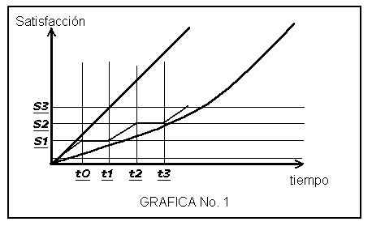

Esta gráfica 1 ejemplifica la insatisfacción constante del ser humano. Si en un tiempo t₀ se tiene un nivel de satisfacción igual a s₁, la inconformidad del agente exigirá un cambio que lo lleve a s₂ en t₁ y así consecutivamente. Lo que nunca admitirá es que su nivel de satisfacción sea menor en el tiempo.

De este modo, llega un punto donde los cambios en los niveles de satisfacción no pueden ser producidos por el mismo agente, y el individuo tiene que manifestar su naturaleza colectiva y crear el Estado, es por esto la naturaleza de la curva envolvente que plantea la gráfica 1 para simplificar la trayectoria del desarrollo de satisfacción de necesidades.

Es ampliamente demostrado que la productividad marginal del trabajo decrece en el tiempo, lo cual justifica la teoría del esfuerzo de realizar un proyecto:

“El esfuerzo de realizar un proyecto será igual en todo momento, pero el esfuerzo individual de los agentes es menor según sea la cantidad de los mismos” (ver gráfica 2).

El esfuerzo de trabajo justifica la existencia de los gremios y de los estados. El problema radica en la congestión de agentes sobre un proyecto.

Concluyendo, la insatisfacción de los agentes ha logrado que los mismos se agrupen para generar ciertas entidades u organismos que desarrollen proyectos que mejoren el nivel de satisfacción individual. Y la única forma de participación para todos los agentes es por medio de las cuotas, y de manera individual, con su participación directa en el desarrollo del proyecto.

La solución del problema se ha planteado sistemáticamente por medio de las cuotas de participación; aquí se plantea el problema de la concentración del ingreso

Para ejemplificar esta tesis, evaluemos la función del estado como realizador de proyectos para el desarrollo social:

La comunidad se agrupa y elige a las personas que realizaran los proyectos.
Cada ciudadano participa con una cuota proporcional (en ciertos casos, impuestos).
La comunidad exige resultados.

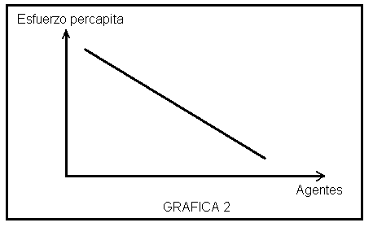
2.2 LA SITUACIÓN MÍNIMA

Todo ciudadano debe pagar impuestos, ya que tiene la esperanza de mejorar sus condiciones de vida, el problema real es que el estado tiene ciertos gastos y esto afecta directamente al resultado esperado por la comunidad.

Cada individuo tiene un incentivo para participar en el estado con su “cuota”, que es simplemente la esperanza del retorno de esta “inversión”:

T_{i} = Σ t_{i}
E_{R} (T_{i} ) = E_{p} (Σ t_{i} )

Empíricamente, estas ecuaciones nos indican que todo individuo participa para asegurar por lo menos una estabilidad en las condiciones de vida. El agregado de los ingresos por impuestos que reciba el estado estaría definido por la ecuación:

ΣT_{i} = G_{AP} + G_{IP}

Donde, la suma de los ingresos se destina al mantenimiento del actual estado G_{AP} y a la nueva creación de infraestructura G_{IP.}

3. EL CASO GREMIO VS. ESTADO

3.1. CASO GREMIO.

Todo gremio tiene las siguientes características:
- Es una agrupación de individuos homogéneos.
- Están regidos por una democracia particular .
- Escogen a los individuos que pueden participar.
- Todo individuo paga cuota.
- Se puede excluir a los individuos.

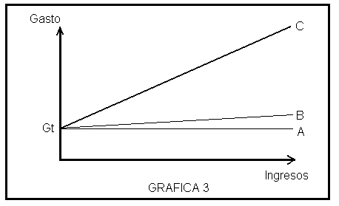
Gracias a estas características, su sociedad sólo tiene desordenes en su parte política, si bien esto ocurre. Si analizamos la esperanza de retorno de la cuota de cada agremiado, podemos observar que:

- Cada individuo paga, con una certeza casi absoluta, que sus cuotas cubrirán por lo menos la sostenibilidad del nivel de satisfacción que se ha prestado.
- Los costos administrativos del gremio sólo crecen si el aumento de los agremiados es significativo. Es decir, que si bien no son fijos en el tiempo, son estáticamente proporcionales en los ingresos:

Σ C_{i} = I_{G} = G_{AG} + G_{IG}

Donde β C_{i} es la suma de todas las cuotas recibidas; I_{G} son los ingresos del gremio, donde se supone que no existen ingresos no corrientes; G_{AG} , son los gastos administrativos; y G_{IG} son los gastos en inversión.

Es claro que:

Δ I_{G} = Δ G_{AG} + Δ G_{IG} , donde G_{AG} = f(I_{G} ); G_{IG} = f(I_{G} )
I_{G} =G_{TG}
Ya que: (d I_{G} ) / (dG_{TG}) = G´_{TG}

Al ser mayor la variación en los gastos en inversión en infraestructura ocurre que el nivel de satisfacción aumenta.

3. Cualquier aumento en inversión se ve reflejado inmediatamente:

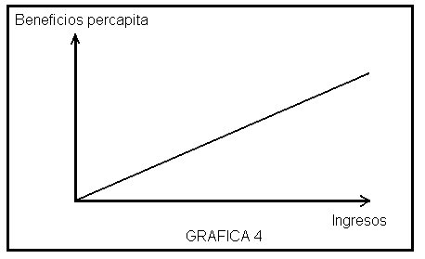

La gráfica 3 explica intuitivamente lo que ocurre: la recta G_{T}A muestra unos gastos de administración constantes ante el aumento de los ingresos,o bien con un pequeño cambio ante la necesidad de ampliar la administración, que se representaría en la recta G_{T}B.

La recta G_{T} muestra la tendencia creciente que tendría la inversión en la infraestructura ante la entrada de nuevos socios. El sistema de ecuaciones es el siguiente:

G_{T} = G_{i} + G_{A}
G_{T} = ( (1 - α) n C_{i}) + α n C_{i}
G_{T} = n C_{i} - β n C_{i} +  α n C_{i}

G_{T} = n C_{i}

La gráfica 4 muestra el aumento en el nivel de satisfacción ante la entrada de nuevos socios.

El siguiente paso es considerar la tasa de reintegro que recibe cada individuo:

T_{ir} = n C_{i} / n = G_{T}/n = C_{i}

T_{ir} tiene importantes características:

- Si el retorno que tiene cada individuo es igual a su cuota, significa que por lo menos las condiciones de satisfacción deben ser iguales a las del período anterior.
- Si el retorno que tiene cada individuo es mayor a su cuota, significa que las condiciones mejoraran.
- Si el retorno que tiene cada individuo es menor a su cuota, significa que las condiciones se desmejoraron.

Ahora evaluemos una a una las características de un gremio:

Es una agremiación de individuos homogéneos , se dice que son homogéneos ya que persiguen un objetivo común y por lo tanto se agremian.

Están regidos por una democracia particular, este grupo de agentes económicos para evitar una congestión de personas trabajando en un mismo sitio, definen un equipo de personas, casi siempre de manera democrática, que serán las encargadas de dirigir el proyecto por un espacio de tiempo.

Escogen a los individuos que pueden participar, no todo individuo puede participar en el gremio, o bien por no ser del perfil de la colectividad, o por un rechazo social (ostracismo).

Todo individuo paga cuota, para ser parte de un gremio es necesario estar dispuesto a pagar la cuota impuesta. Si hay atrasos en esta cuota, su cobro puede ocasionar una posible exclusión de la comunidad. Por lo general es una cuota fija que no diferencia a los individuos, salvo que estos paguen por otros servicios prestados.

Se puede excluir individuos, el comportamiento de cada individuo esta regido por una ley natural y por un estatuto gremial y las faltas a estas, puede ser motivo de exclusión.

En conclusión, cualquier gremio es el realizador de un programa que colme las insatisfacciones de un grupo determinado, y es claro ejemplo de una tasa de retorno de los individuos.

3.2. CASO PAÍS

Desarrollemos el caso de cualquier país como sí este fuera un gremio:

Función de gastos:
La función de gastos esta definida como:

G_{T} = nC_{i} = G_{A} + G_{I} = I_{T}

analicemos cada una de las variables:

Población: Si bien una nación no es un grupo homogéneo, mucho menos lo es en su parte de variación de afiliados.
El crecimiento poblacional no está regulado por el estado y este puede variar de manera impredecible. Lo único que un gobierno puede hacer es generar programas de educación en planificación, ya que hacer más puede entenderse como una intromisión en la libertad personal.
Toda nación o país tiene dos tipo de agentes:

a. Personas.
b. Empresas.

Y debe lograr satisfacer sus necesidades.

El crecimiento de la población de personas es incontrolable, como mencionábamos anteriormente, pero el crecimiento de la población de empresas puede ser regulado y fomentado por el gobierno.

Cuotas: En los individuos de una nación existe un gran problema: no todos los individuos pertenecientes a esta sociedad pagan y los que lo hacen no pagan lo mismo.
Los impuestos se supondran solamente con dos naturalezas, para facilitar este ejercicio académico:

a. Impuesto de Renta: Que grava los ingresos de los individuos.
b. Impuesto a las ventas: Que grava las transacciones comerciales.

De este modo podemos llegar a la siguiente ecuación:

I_{T} = C_{i} n_{P} + C_{i} n_{E}
I_{T} = (Impuesto a las ventas + impuesto de renta) (Total de la población)

Donde los ingresos del estado son iguales a la suma de las cuotas que cada individuo paga, de esta ecuación obtenemos que:

C_{i} = IV + IR
n = n_{e} + n_{p}
IV = a I_{i} ; IR = b I_{i} donde a + b = z

donde z es la participación de los ingresos de cada individuo destinada a pagar impuestos:

C_{i} = z I_{i}

Se asume que la variación de z en el tiempo es mínima y que z_{i} es diferente para cada individuo, ya que los ingresos son distintos:

z = β z_{i} / n
z = Σ z_{p} / n_{p} + Σ z_{E} / n_{E}
z = Σ (z_{ip} (n_{E})+ z_{iE} (n_{p}))
n_{p} + n_{E}

La diferenciación de las poblaciones es importante, ya que sus cuotas difieren totalmente, por lo tanto los proyectos realizados también tiene su naturaleza según el grupo específico beneficiado, en pocas palabras, existen proyectos que benefician a las empresas y otros que benefician a las personas, o en algunos casos mixtos.

Gastos: Al ver al estado como un gremio es fácil deducir que en el manejo administrativo y financiero las diferencias son notorias. El gasto administrativo que realiza cada gobierno se ve limitado ante la inminente diferencia entre la tasa de crecimiento poblacional y la tasa de aumento de los ingresos corrientes:
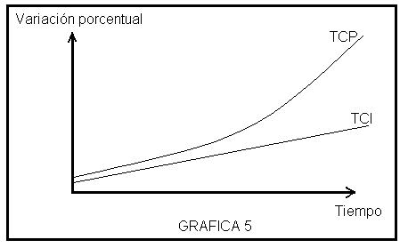

Esto contrasta ampliamente con las precisiones que la rentabilidad social plantea, ya que los beneficios que podría recibir cada ciudadano se veria ampliamente mermado a través del tiempo.
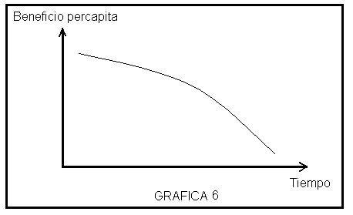

Recordemos que cada miembro del estado (empresas y personas) está esperando una tasa de retorno de su participación en la comunidad, que se vera ampliamente afectada con los crecimientos poblacionales, creando en el individuo una actitud negativa hacía las instancias gubernamentales.

La población no es receptora de la totalidad de sus cuotas ya que los procesos administrativos que se ha generado ante el inminente desarrollo de la nación, acarrean costos cada vez más complicados; y si a esto adicionamos el amplio cubrimiento que el estado debe ejecutar con los pocos ingresos que recibe, es fácil deducir que John M. Keynes tenía razón al afirmar la diferencia entre los ingresos corrientes de la nación y sus gastos.

Cada empresa que aporta al estado parte de sus beneficios por el desarrollo obtenido de sus capitales, espera, como es lógico, que la situación del país donde opera se mantenga al menos igual y que la creación de oportunidades crezca ampliamente.

3.3. CONCLUSIÓN.

Es claro apreciar como el estado es un ente que al ser ejecutor de programas de desarrollo y de proyectos de creación de oportunidades y sostenimiento de los niveles presentes de vida, se ve realmente comprometido en un problema referente al crecimiento poblacional y las variaciones en sus líneas de ingreso, y si en esto consideramos las posibles negligencias que se recibieron de gobiernos anteriores, el papel del estado se ve ampliamente limitado.

La sociedad exige y el estado intenta cumplir pero las dificultades son bastante amplias, y la más importante, a mi parecer, es él poder evaluar en que proyectos se debe invertir el poco capital que se puede aplicar y en cuales no, es aquí donde el discurso de la rentabilidad social tiene cabida en el campo académico y práctico.

4. RENTABILIDAD SOCIAL – CONCEPTUALIZACIÓN Y FUNDAMENTACIÓN

4.1. INTRODUCCIÓN.

El concepto de Rentabilidad Social es ampliamente usado y realmente a caído en desuso ante la falta de sustento teórico que ofrece. Este documento pretende ampliar el concepto, buscando en las raíces del mismo su definición real; el problema dialéctico que presenta es bastante denso y no permite la profundización de sus definiciones, ya que su naturaleza, la de cada uno de los términos, es indefinida como sujeto o adjetivo, y más aún si se busca una raíz inicial y esto, como es costumbre actualmente, va acompasado de los posibles significados que cada jerga quiera imponer a una misma palabra.

4.2. RENTA.

El concepto de renta fue aculado hace muchos años en la antigua Grecia, cuando se dieron los orígenes de la banca y desde ese momento comenzó un gran proceso de definición y clasificación de las rentas hasta nuestros días.

Los Griegos, en su gran habilidad para el comercio, generaron de un modo u otro lo que hoy en da conocemos como el sistema bancario, "... surgieron los bancos, cuya historia nos permite calibrar la hipocresía de los atenienses y la infinidad de sus recursos. Consideraban inmoral el préstamo con interés, y durante algunos siglos obligaron a los ahorradores a esconder sus cuartos en un calcetín de lana. Luego se dieron cuenta de que aquellos capitales quedaban sustraídos al ciclo productivo. Y entonces, pese a seguir prohibiendo los bancos, consintieron que los ahorros fuesen depositados en las iglesias. Comprendieres: una vez que uno confía su peculio a la diosa Palas, por ejemplo, en el aspecto moral se ha puesto en su sitio. Y en cuanto a Palas, ‚esta es libre de hacer lo que quiera con los dineros: hasta prestarlos a un fiel suyo bajo compromiso de restituirlos con intereses. Es eso tan verdad que cuando Atenas propuso a los demás Estados la constitución de un fondo común, o sea de una banco internacional, ¿quién fue nombrado Presidente? Apolo de Delfos.

Ahora bien, sucedió que esos dioses - banqueros se comportaron todo lo contrario que Giuffre. A quién depositaba su capital en sus institutos, ellos daban de rédito (renta), el dos o tres por ciento. Pero a quien iba a pedir en préstamo, le exigían hasta el veinte por ciento de interés. Temístocles, que en las guerras persas había ganado no sólo los galones de generalísimo sino también algo así cómo trescientos millones de liras, y no sabia donde meterlas, fue el primero, parece ser, que se dirigió a un particular de Corinto, una tal Filostáfalo, que le garantizó el cinco por ciento. En Atenas, cuando lo supieron, no se alarmaron tanto del hecho que un general hubiese acumulado un patrimonio tan ingente, cuanto de que los capitales huyesen al extranjero. Y se decidieron a autorizar cambistas que, por la mesa a la que sentaban, se llamaron trapecistas, y que poco a poco se convirtieron en verdaderos banqueros."

Si bien los Griegos fundaron las bases de lo que hoy en día se conoce como "margen de intermediación", David Ricardo, economista inglés, planteó y estudió ampliamente el concepto de renta desde el punto de vista del beneficio que se puede obtener de la utilización de la tierra, lo cual es bastante claro en el siguiente ejemplo: Un individuo con una amplia acumulación de capital, tuvo a su bien adquirir una propiedad como finca de recreo, para descansar de las situaciones urbanas. Esta tierra se dedicó únicamente para el recreo y las construcciones que fueron construidos no tenían más objetivo que la comodidad. Un buen día, este individuo se dio cuenta que el mantenimiento de esta propiedad era bastante oneroso y decidió buscar el modo de autosostener la tierra con alguna producción. Supongamos que lo logró y no tuvo ningún tipo de dificultades forzosas típicas de nuestro país y encontró un punto de equilibrio que le permitió relajarse aún más. Al notar que su propiedad era algo más que un sitio de regocijo, entendió el concepto de renta que Ricardo expone: "la tierra que es factor económico, al ser usada como parte de un proceso productivo, genera lo que conocemos como Renta", es decir, que si es la tierra la que favorece la producción de algo, los beneficios que esta genere será considerado como renta. De esta idea se generaron diversas retóricas que sólo estuvieron presentes en el campo académico, ante la baja importancia que tenia para la sociedad de ese momento.

El concepto renta ha dado origen a una amplia gama de derivados que han sido ampliamente estudiados en las ciencias económicas:

4.2.1. Renta de la tierra:

Es el pago que se hace por el uso de la tierra. Cualquier capital incorporado directamente a la tierra, como el importe de las obras de drenaje, por ejemplo, viene a formar parte del valor de ésta. La renta económica no comprende la ganancia de la que usa la tierra para fines industriales o comerciales, ni los intereses sobre capitales invertidos en tales propósitos. Así, en la renta de un edificio, por ejemplo, la renta económica es la parte que corresponde a la tierra en la cual se levanta el inmueble; La diferencia representa la utilidad del capital invertido en la construcción de la misma.
En el rendimiento de las tierras agrícolas, generalmente el factor más importante es la fertilidad del suelo. Sin embargo, la situación, la facilidad de transporte, la cercanía al mercado consumidor produce también variaciones en el costo de la producción y en consecuencia, en el rendimiento. La situación es definitivamente el factor más importante en relación con la renta de tierra dedicada a finalidades comerciales.

4.2.2. Salario:

Se define salario como la retribución que se paga por el trabajo, ósea, la energía que el hombre aplica a la producción con el propósito de obtener una renta.
El salario se clasifica en real y nominal.

4.2.3. Interés:

La remuneración que se paga por el uso de un capital se llama interés. Por consiguiente, este representa el valor del uso del capital.

Considerando que el capital tiene la virtud de aumentar las fuerzas productivas, parece sólo justo que quien lo posee, cuando lo proporciona a otro, reciba una parte de beneficios que mediante su inversión se han obtenido.

La tasa de interés está determinada por las condiciones del mercado, tales como la abundancia o escasez del capital.

4.2.4. Ganancia:

Esta es la renta que le corresponde al empresario por su labor de dirección y administración. La ganancia es independiente de la renta que le pueda corresponder al mismo empresario por el capital invertido en la empresa o por el trabajo realizado dentro de la misma. El empresario asume la responsabilidad de la empresa, la dirige, paga rentas por el capital y el trabajo que utiliza y recibe una ganancia por su gestión.
Considerando que la ganancia depende mayormente de la gestión del empresario, algunos economistas la denominan "renta de la aptitud". La ganancia se clasifica en bruta y neta; la primera es la diferencia entre los ingresos y los gastos directos. La segunda se obtiene deduciendo de los ingresos tanto los gastos directos como los indirectos.

4.3. UN APORTE TEÓRICO

La rentabilidad social nace dentro de los discursos políticos en América latina ante la inminente problemática social que atravesamos. Muchos de los problemas sociales son detectados por la comunidad mucho antes que por las instituciones, por esto la discursiva política nos enriquece día a día, como un indicador de lo que la sociedad necesita.

El problema de los discursos de plaza radica en la separación que tiene con la academia, por esto este ensayo buscar encontrar solución a la falta de sustento teórico, estadístico y práctico de este nueva necesidad social.

4.3.1. CONCEPTO DE RENTABILIDAD SOCIAL

El problema central de la rentabilidad social esta expresado en su mismo nombre, la falta de definición de un concepto de esta magnitud obedece a la falta de conociendo sobre el mismo tema.

Los proyectos de inversión social están sujetos a una gran diversidad de preguntas:

¿Quién paga estos proyectos?
¿De quién es la responsabilidad de estos?
¿Por qué es necesario realizarlos?
¿Quién los audita?

Y otras muchas preguntas que no son de fácil respuesta.

Analicemos el problema desde el punto de vista antropológico: Las personas viven en cierto estándar de vida y como es comprensible si no están satisfechos, intentaran mejorarlo. La insatisfacción del ser humano es el motor del cambio y el desarrollo, y esto es claro en cada transacción que realizamos, ya que siempre evaluamos los impactos que la transacción tenga sobre nuestra cotidianidad.

Desgraciadamente, muchas de nuestras inconformidades están en los resultados del sistema en el cual vivimos. Las democracias han intentado mejorar nuestras condiciones de interacción social, pero esto no siempre ha sido del todo satisfecho, y cuando lo ha sido, nuestras expectativas ya han cambiado. Por esto nace el Estado como “solucionador” de insatisfacciones. Es más fácil que un tercero reúna los recursos, los administre y ejecute programas para aliviar las inconformidades, que lo hagas de manera individual.

Los proyectos de inversión social, generalmente son realizados por el estado, ya que sólo éste puede garantizar la objetividad de la acción social de los mismos.

El ciudadano común y corriente está dispuesto a pagar impuestos para mejorar su “calidad de vida”, o para asegurar que la que tiene se mantenga. El estado recoge estos recursos y propende por la realización de proyectos, que cumplan esta condición.

La rentabilidad social presenta grandes problemas desde el comienzo: el significado etimológico de la palabra "rentabilidad" no es claro, pero bien podría definirse como "el manejo de calidad de una renta" o "la cantidad de la renta".

Las raíces latinas y griegas no permiten encontrar un significado real a la palabra, ya que la misma palabra "renta" es por demás confusa. Si definimos rentabilidad como la calidad, o mejor, la habilidad en el manejo de una renta, estaríamos bastante cercanos al concepto de "la renta de la aptitud", pero con diferente sentido. La claridad de ‚esta hipótesis es la siguiente: Si la rentabilidad es la habilidad en el manejo de una renta, esta renta puede no ser manejada por su propietario, por lo tanto el indicador de rentabilidad que el capitalista está recibiendo bien puede no ser el real.

Si no es sencillo definir rentabilidad, menos aún definirla como "rentabilidad social", ya que esto representaría la evaluación de los siguientes factores:

- El capital inicial, ya sea monetario o humano.
- El manejo de los recursos.
- El beneficio generado.
- Los generadores de beneficio.
- Los receptores de beneficio.
- Su impacto social.
- Su impacto ambiental.

Dejando así en claro que las causas, los medios y los resultados no son obvios a la vista y más parecen de carácter empírico. Por esto debemos considerar la rentabilidad social según su naturaleza de gestión:

a. Producción de bienes.
b. Producción de bienes-servicios.
c. Prestación de servicios.

Así podemos clasificar en la producción de bienes sociales a los medios monetarios, que no tienen costos directos de adquisición para el usuario y le permiten una gran capacidad de negociación. Entonces es posible general un indicador de rentabilidad social así:

- Primero, evaluamos las condiciones iniciales del mercado con los billetes y monedas y el valor que cada usuario da a ellos.

- Segundo, evaluamos el impacto de la economía sí estos medios de pago.

- Tercero, concluimos la magnitud del impacto, lo que nos permite analizar la "rentabilidad" que los medios de pago tienen en la comunidad.

Del mismo modo podemos evaluar Bienes-servicios públicos como la energía eléctrica y los servicios públicos como la defensa fronteriza, pero siempre caeríamos en el problema de la "realidad" de estos indicadores, ya que no es posible sacar realmente el dinero de la actual economía de mercado.

Según esto podemos definir la "rentabilidad social", como:

"La evaluación cuantitativa de los resultados sociales, cualitativos, de una inversión publica, privada o mixta en un proyecto definido y en un grupo objetivo especifico".

Es una evaluación cuantitativa, ya que debe permitir generar comparaciones que generan a su vez indicadores "fiscales"; de resultados sociales, ya que lo que importa es el desarrollo social; cualitativos, porque a la sociedad y sus necesidades se les debe considerar como "cualidades" y no como "cantidades"; inversión, ya que toda empresa necesita un capital que la desarrolle, sin importar su naturaleza; debe ser un proyecto especifico, ya que en muchos casos se percibirá exoruido y endoruido, y el proyecto debe evitarlo lo más posible; y por ultimo, si el "target" no est definido, seria bastante complicado generar una composición muestral de resultados y más aun si estos se convierten en exobeneficios.

4.4. INDICADORES DE RENTABILIDAD SOCIAL

Los stocks de capital que las instituciones han reservado para la formulación y puesta en marcha de planes de desarrollo y proyectos de fines sociales son limitados y estan llenos de complicaciones, por lo tanto la escogencia de los proyectos que se han de realizar debe ser objetiva y efectiva:

Metodología de escogencia de proyectos:

Todo proyecto debe cumplir con los siguientes indicadores:

1. Indicadores de Causa (IC)

- Presentación de un proyecto definido para solucionar un problema de origen social donde se explique ampliamente como se ejecutaran los dineros que le fueran asignados.

B. Exposición del problema, su origen y su proceso de solución.

C. Demostración real del interés de la comunidad en recibir los beneficios de ese proyecto en particular.

2. Indicadores de Gestión (IG):

A. Manejo financiero eficiente.

B. Cumplimiento de las metas propuestas.

C. Entrega del proyecto terminado.

3. Indicadores de rentabilidad social (IRS)

A. Tasa de rentabilidad social ex ante.

B. Tasa de rentabilidad social a posteriori.

Estos ocho indicadores permitirán evaluar los resultados obtenidos por el proyecto y su sostenibilidad en el tiempo.

Realmente lo que es desconocido y es el objetivo final de final de este documento es la formulación de un indicador que permita evaluar la proyección social del proyecto sin que este sea ejecutado.

4.5. TASA DE RENTABILIDAD SOCIAL

La tasa de rentabilidad social se define como un indicador de rentabilidad social de un proyecto, ya que permite evaluar el impacto social del proyecto y la medición porcentual del beneficio que cada unidad monetaria invertida en el proyecto dejaría en la comunidad.

Caracteristicas de la TRS:

1. Permite comparar beneficios sociales entre proyectos, ya que es un indicador porcentual.
2. Es de facíl aplicación.
3. Recoge las caracteristicas propias de cada poyecto y de cada comunidad.
4. Se encuentra enmarcada en el ambito de la participación ciudadana.

Concepto matemático y estadístico:

TRS = α { TES + [1 + TRI_{P}]^{β}- TR}^{θ}

Donde se define:
α = M_{o}^{TIS}
TES = M_{o} - M₁
TRI_{P} = R_{c} / R_{p}
β= R_{p} - R_{c}
TR = [ 1 + P(cumplimiento de metas)]
Θ=1+  M₁  *[P{M₁}_{t} = M₁ ]

la complejidad de este indicador se debe a la apliacación de herramientas estadísticas que aseguran la efectividad de la tasa, que gracias a su misma naturaleza puede ser evaluada bajo una prueba de error específica.

Explicación conceptual de las variables:

M_{o} = Medición porcentual del problema social que el proyecto busca reducir, suponiendo una posibilidad de que el problema pudiera ser medido como 100%. Esta medición será tomada de las fuentes públicas que sean las encargadas de estas mediciones.

M₁ = Medición propuesta después del proyecto sobre el problema social. Esta medición es realizada por el agente que presenta el proyecto.

TIS = Tasa de Interes Social = Medición tomada dentro del grupo específico donde se realizará el proyecto. Mide el interes de la comunidad en reducir su problema social:

TIS = X[ β (opinión de la población sobre el proyecto / población ] +
Y[ β opinión institucional sobre el proyecto / instituciones }
donde X + Y = 1

Estos estudios en ciertos casos específicos podrían necesitar un estudio de mercado formar tomado por un tercer agente.

R_{c} = Retorno de los impuestos pagados recibidos por el usuario gracias al proyecto.

R_{p}  =  Retorno ciudadano propuesto por el proyecto.

R_{E} = Retorno ciudadano esperado, definido como el total de los impuestos pagados por el individuo perteneciente a la comunidad:

Total impuestos / población

donde,

R_{c}  = Costo del proyecto / pobalción
R_{p}  = Costo del proyecto + beneficio social) / población
R_{E} = P_{c}

P_{c} = Pago de impuestos per cápita:

P_{c} = impuestos / población.

P [cumplimiento de metas] = P [M₁ = M₁ ] = Es la probabilidad de que las metas propuestas se cumplan en su totalidad.

[P{M₁}_{t} = M₁ ] = Es la probabilidad de que M₁, después de pasado el tiempo sea igual a si mismo. (Sin contar con choques externos).

Δ=1-F; donde F son los factores que puedan afectar el proyecto, como lo son las condiciones sociales de la comunidad.

Las variables principales:

α= La necesidad de realizar e l proyecto.

TES = Tasa de mejora de la situación social - Tasa de Equilibrio Social.

TRI_{P} = Tasa de retorno de los impuestos = mide en que porcentaje los impuestos se devuelven al aportante.

Β=Beneficio recibido por la diferencia de los retornos.

TR = Tasa de Retorno del proyecto.

Θ= Es el indicador de sostenibilidad del proyecto.

CONSTITUCIONES Y DESARROLLO ECONÓMICO

Sobre la continuidad y estabilidad del Contrato Social

Resumen

Este documento muestra como la estabilidad institucional reflejada por la Constitución Nacional fundamenta el desarrollo económico. Se tomó como caso de estudio el proceso de cambio constitucional en Colombia y se comparó con evidencia de 187 países.

LA PREGUNTA INICIAL: ¿EL CAMBIO CONSTITUCIONAL EN COLOMBIA FUE FAVORABLE?

Colombia después de un régimen constitucional de 104 años y como consecuencia de un proceso democrático, originado de un fenómeno estudiantil universitario, desarrolló una nueva Constitución en 1991. Esta nueva carta magna ha generado una infinidad de debates sobre sus contenidos y alcances, y las últimas evidencias no le son favorables:

Cuadro No. 1 - Comparación entre Constituciones
 | Constitución de 1886 | Constitución de 1991

Cantidad de Artículos | 213 | 380  (más 60 transitorios)
Cantidad de Deberes | 2 | 11
Cantidad de Derechos | 21 | 46

A simple vista se ven grandes diferencias entre las dos Constituciones. Los constituyentes colombianos optaron en ambos casos por redactar sendas Constituciones con una gran cantidad de artículos. Esta situación demuestra una vez más, que los Colombianos establecen complicados contratos sociales ante su fuerte desconfianza en sus concuidadanos. Por otra parte, el concepto del contrato social, esta desequilibrado desde la Constitución de 1886, ya que para esa época, por cada deber se otorgaban 10 derechos; situación que a simple vista mejoró en la Constitución de 1991, donde por cada deber se otorgan 4 derechos; pero realmente esto no es así. La Constitución de 1886 perdió vigencia en Colombia, porque su definición centralista, normativa y compleja, aparentemente había limitado el desarrollo económico de la Nación. Contradictoriamente a este sentido de insatisfacción la Constitución de 1991 continua siendo centralista y se convirtió en garantista:

Cuadro No. 2 - Cantidad de Artículos sobre el Contrato Social
 | 1886 | 1991

Deberes | 2 | 4
Derechos | 21 | 36

Pese a que la relación "Cantidad de Artículos - Deberes - Derechos" de la Constitución de 1886 es correcta, el desequilibrio en la Constitución de 1991 se debe al Artículo 95 donde se específican los deberes del ciudadano, situación inexistente en la anterior Constitución. De igual modo, la Constitución de 1991 inserta el concepto de "Derecho - Deber", donde una acción del ciudadano tiene ambas dimensiones. Este es el caso del Voto y de la Paz, que son derechos y deberes al mismo tiempo. En conclusión, se podría afirmar que actualmente los Colombianos tenemos:

Cuadro No. 3 - Relación Derechos - Deberes en Colombia
 | 1886 | 1991

Deberes | 2 | 2
Derechos | 21 | 36
Relación | 10 a 1 | 18 a 1

En otro escenario, los indicadores económicos demuestran que la inestabilidad legislativa generada por el cambio constitucional - en adición a los ciclos económicos de la región - generó un detrimento en la calidad de vida de los Colombianos:

Cuadro No. 4 - Algunos Indicadores Líderes
 | 1990 | 2000

PIB Percápita en US$ | US$2.400 | US$1.800
Población bajo línea de pobreza | 53% | 59%
Desempleo | 10% | 20%
Fuente: Banco de la República, DANE, DNP, Cálculos CEC

Dentro de este mismo escenario de inestabilidad legislativa, existen otras evidencias relativas en torno a la relación entre normatividad y desarrollo en Colombia. Desde la promulgación de la Constitución de 1991, las Leyes en Colombia se comenzaron a numerar de manera consecutiva, es decir, que desde la actividad legislativa de 1992, se publicó la Ley No.1 y a la fecha, ya se ha proclamado la Ley No. 600. Esto quiere decir que en Colombia se proclaman 60 leyes al año en promedio, que existen 1,5 Leyes por cada Artículo constitucional, y en adición, se ha realizado 5 reformas tributarias, una cada dos años. Es poco probable que el sector empresarial nacional e internacional, tomen fuertes decisiones de inversión, ya que el mercado es modificado de manera constante. Esto reduce las decisiones racionales de los agentes, quienes prefieren mercados estables con reglas de juego claras.

Ante este escenario para los empresarios en Colombia, surgió la pregunta centro de este documento: ¿Realmente existe una relación entre la estabilidad normativa y el desarrollo económico?. Intuitivamente parece que sí, ante las decisiones de inversión de los empresarios, pero la pregunta deber ser abordada con una evidencia más certera.

LA CONSTITUCIÓN COMO EJE NORMATIVO Y PRESENCIA DEL CONTRATO SOCIAL

Abordar el tema de la estabilidad normativa, nos lleva a la inestabilidad misma del mercado, de las condiciones internas, los ambientes globales y los choques inesperados. Ejemplo de esto es la caída del sistema financiero de México a mediados de la década, que generó que otros países modificaran sus normas de liberalización financiera para reducir los impactos, otro ejemplo son los terremotos de El Salvador y Colombia, o bien las consecuencias del Convenio de Washington.

Las normas son la formalización misma de las relaciones humanas, son la transformación del derecho natural al derecho posistivo, más aún después del concenso general en torno al contrato y a las premisas liberales de Kant. El concepto de contrato, formaliza una sociedad entre las partes, donde cada parte adquiere deberes y derechos con y hacía la otra. Esta dinámica regula las relaciones libres de las personas en la sociedad, y se encuentra amparada en la Constitución de cada país.

La Constitución es el marco normativo de una País, allí se expresan los deberes y derechos que cada ciudadano tiene para con su Nación, y de igual modo se proclaman los ambientes de interacción que la sociedad requiere. Es pues, la Constitución la estabilidad normativa de una Nación, ya que es el Contrato Social de la misma.

LA RELACIÓN ENTRE ESTABILIDAD CONSTITUCIONAL Y DESARROLLO ECONÓMICO

Partiendo de la idea que las Constituciones son el Contrato Social de cada Nación, podemos utilizarlas como un indicador de la estabilidad normativa del mercado, y dejamos a las Leyes, la virtud de modificar el entorno como respuesta a los cambios generados. De cada Constitución se podrían establecer tres indicadores básico: Complejidad Legislativa (cantidad de Artículos por Constitución), Equilibrio del Contrato Social (Relación Deberes-Derechos), y Estabilidad Normativa (Antigüedad de la Constitución). Tanto la complejidad como el equilibrio no nos permiten acercanos a las causas del desarrollo, pero quizá a la forma de ser cada Nación.

En algunos casos, las Constituciones Nacionales han tendido que ser modificadas parcial o totalmente, la cual ha sido como causa de variaciones políticas y económicas. De igual modo han existido "olas" de cambio constitucional como la disolución de la Unión Sovietica y las independencias de América. De tal modo que en un ejercicio estadístico, se compararon la antigüedad de las Constituciones y los Niveles de Ingreso Per Capita de las Naciones, y se encontró una fuerte relación entre la continuidad de las cartas magnas y el desarrollo económico alcanzado.

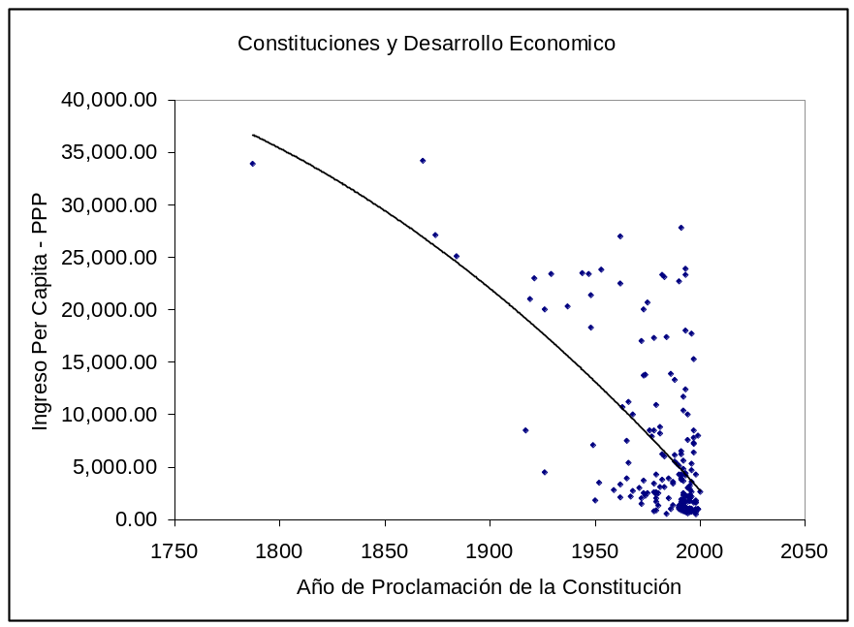
Gráfico No. 1 – Antiguedad Costitucional y Desarrollo

Para este estudio se tomaron 187 naciones, se encontró una corelación de -0,61, lo cual dio pie a pensar que si existía una relación inversa entre el año de proclamación y el nivel de desarrollo económico, esto podría explicar que la estabilidad constitucional favorecía el mercado.

Por lo tanto se desarrolló el mismo ejercicio, eliminando los ciclos de la URSS y de los países que se independizaron de Africa, y dejando sólo un país por año referenciado, y la evidencia encontrada disminuyó los errores y demostró la hipótesis.

Gráfico No. 2 – Antiguedad Constitucional y Desarrollo (2)
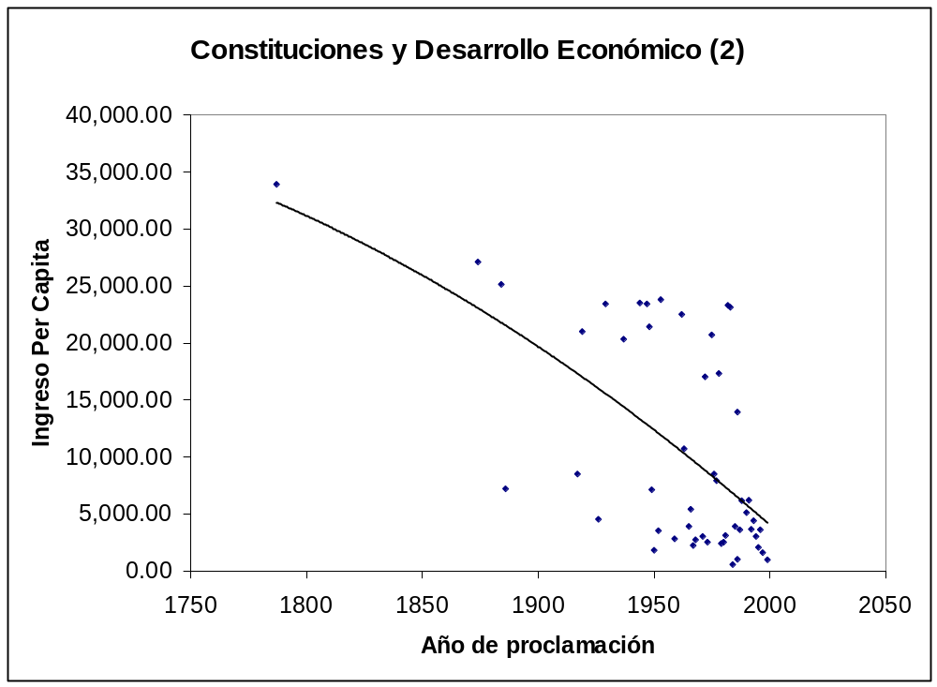
Si bien es cierto que el R2 y el coeficiente de correlación disminuyeron, su cambio fue mucho menor al esperado, ya que de una muestra de 187 naciones a una de 51, las tendencias no sufrieron modificación. Con esta seguridad se analizó el caso de estudio y se encontró que Colombia al proclamar una nueva Constitución, demostró que la Constitución anterior no había sido apropiada por el mercado, al punto que ante la correción, el ingreso Per Capita cayó.

Por otra parte, no se evidencia que el desequilibrio entre deberes y derechos sea parte activa de este proceso, pero esto bien podría explicar la insostenibilidad del desarrollo equitativo en Colombia.

Gráfico No. Ajuste de Colombia ante el Cambio Constitucional

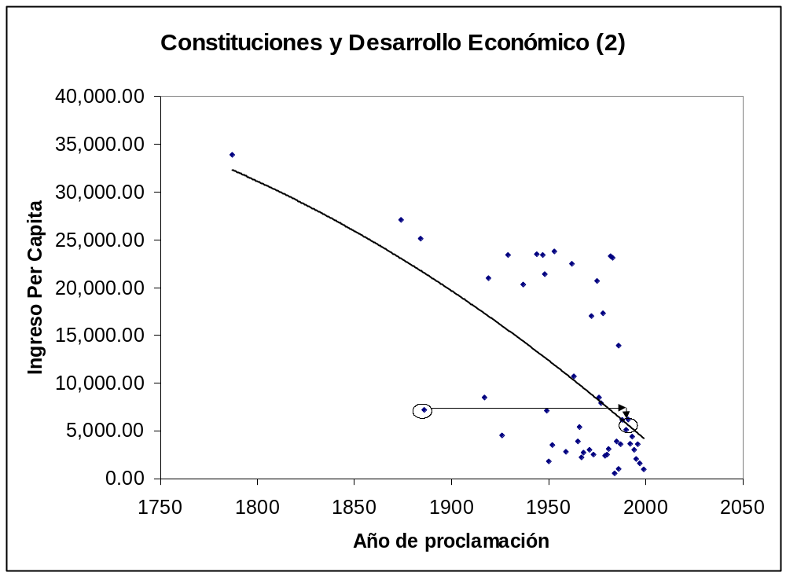
ALGUNAS CONCLUSIONES

Después de este ejercicio, se podría decir que:

- Que la estabilidad institucional que representan las Constituciones en todo el mundo, generan un ambiente en el mercado que favorece al desarrollo económico.
- Que el cambio constitucional en Colombia, fue consecuencia de la no operancia de la Constitución de 1886, que mantenía al país en niveles de desarrollo diferentes al estimado.

- Que ante el cambio constitucional, el desarrollo económico disminuyó en los niveles per capita, lo cual debilita un desarrollo sostenible.

- Que esta evidencia debe ser estudiada con mayor profundidad en estos momentos en que diversas fuerzas del país desean optar por una nueva Constitución.
- Que los procesos de Contrucción de Nación y de Identidad Nacional se ven truncados con estos cambios, generando una reducción en los indicadores intangibles como la Confianza y el Orgullo Nacional.

ANEXO No.1 - Listado Base de Países

Variable | purchasing power parity(US$) | Proclamación Constitucional
Maximo | 34,200.00 | 2,000.00
Minimo | 500.00 | 1,787.00
Promedio | 6,871.42 | 1,980.08
Desviación Estandar | 7,817.02 | 26.30
Albania | 1,650.00 | 1998
Algeria | 4,700.00 | 1996
Andorra | 18,000.00 | 1993
Angola | 1,030.00 | 1992
Antigua and Barbuda | 8,200.00 | 1981
Argentina | 10,000.00 | 1994
Armenia | 2,900.00 | 1995
Austria | 23,400.00 | 1929
Azerbaijan | 1,770.00 | 1995
Bahamas-The | 20,000.00 | 1973
Bahrain | 13,700.00 | 1973
Bangladesh | 1,470.00 | 1972
Barbados | 11,200.00 | 1966
Belarus | 5,300.00 | 1996
Belgium | 23,900.00 | 1993
Belize | 3,100.00 | 1981
Benin | 1,300.00 | 1990
Bolivia | 3,000.00 | 1994
Bosnia and Herzegovina | 1,770.00 | 1995
Botswana | 3,900.00 | 1965
Brazil | 6,150.00 | 1988
Brunei | 17,400.00 | 1984
Bulgaria | 4,300.00 | 1991
Burkina Faso | 1,100.00 | 1991
Burma | 1,200.00 | 1993
Burundi | 730.00 | 1998
Cambodia | 710.00 | 1993
Cameroon | 2,000.00 | 1972
Canada | 23,300.00 | 1982
Cape Verde | 1,500.00 | 1992
Central African Republic | 1,700.00 | 1994
Chad | 1,000.00 | 1995
Chile | 12,400.00 | 1993
China | 3,800.00 | 1982
Colombia | 6,200.00 | 1991
Comoros | 725.00 | 1996
Congo-Democratic Republic of the | 710.00 | 1998
Congo-Republic of the | 1,530.00 | 1992
Costa Rica | 7,100.00 | 1949
Cote d'Ivoire | 1,600.00 | 1998
Croatia | 5,100.00 | 1990
Cuba | 1,700.00 | 1992
Czech Republic | 11,700.00 | 1992
Denmark | 23,800.00 | 1953
Djibouti | 1,200.00 | 1992
Dominica | 3,400.00 | 1978
Dominican Republic | 5,400.00 | 1966
Ecuador | 4,300.00 | 1998
Egypt | 3,000.00 | 1971
El Salvador | 3,100.00 | 1983
Equatorial Guinea | 2,000.00 | 1995
Eritrea | 750.00 | 1997
Estonia | 5,600.00 | 1992
Ethiopia | 560.00 | 1994
Fiji | 7,300.00 | 1997
Finland | 21,000.00 | 1919
France | 23,300.00 | 1993
Gabon | 6,500.00 | 1991
Gambia-The | 1,030.00 | 1996
Georgia | 2,300.00 | 1995
Germany | 22,700.00 | 1990
Ghana | 1,900.00 | 1992
Greece | 13,900.00 | 1986
Grenada | 3,700.00 | 1973
Guatemala | 3,900.00 | 1985
Guinea | 1,200.00 | 1990
Guinea-Bissau | 900.00 | 1996
Guyana | 2,500.00 | 1980
Haiti | 1,340.00 | 1987
Honduras | 2,050.00 | 1995
Hungary | 7,800.00 | 1997
Iceland | 23,500.00 | 1944
India | 1,800.00 | 1950
Indonesia | 2,800.00 | 1959
Iran | 5,300.00 | 1989
Iraq | 2,700.00 | 1968
Ireland | 20,300.00 | 1937
Israel | 18,300.00 | 1948
Italy | 21,400.00 | 1948
Jamaica | 3,350.00 | 1962
Japan | 23,400.00 | 1947
Jordan | 3,500.00 | 1952
Kazakhstan | 3,200.00 | 1995
Kenya | 1,600.00 | 1997
Kiribati | 860.00 | 1979
Korea-North | 1,000.00 | 1998
Korea-South | 13,300.00 | 1988
Kuwait | 22,500.00 | 1962
Kyrgyzstan | 2,300.00 | 1993
Laos | 1,300.00 | 1991
Latvia | 4,200.00 | 1991
Lebanon | 4,500.00 | 1926
Lesotho | 2,240.00 | 1993
Liberia | 1,000.00 | 1986
Libya | 7,900.00 | 1977
Liechtenstein | 23,000.00 | 1921
Lithuania | 4,800.00 | 1992
Luxembourg | 34,200.00 | 1868
Macedonia-The Former Yugoslav Republic of | 3,800.00 | 1991
Madagascar | 780.00 | 1992
Malawi | 940.00 | 1995
Malaysia | 10,700.00 | 1963
Maldives | 1,800.00 | 1998
Mali | 820.00 | 1992
Malta | 13,800.00 | 1974
Marshall Islands | 1,670.00 | 1979
Mauritania | 1,910.00 | 1991
Mauritius | 10,400.00 | 1992
Mexico | 8,500.00 | 1917
Micronesia-Federated States of | 2,000.00 | 1979
Moldova | 2,200.00 | 1994
Monaco | 27,000.00 | 1962
Mongolia | 2,320.00 | 1992
Morocco | 3,600.00 | 1996
Mozambique | 1,000.00 | 1990
Namibia | 4,300.00 | 1990
Nauru | 10,000.00 | 1968
Nepal | 1,100.00 | 1990
Netherlands | 23,100.00 | 1983
Nicaragua | 2,650.00 | 2000
Niger | 1,000.00 | 1999
Nigeria | 970.00 | 1999
Niue | 2,250.00 | 1974
Norway | 25,100.00 | 1884
Pakistan | 2,000.00 | 1985
Palau | 8,800.00 | 1981
Panama | 7,600.00 | 1994
Papua New Guinea | 2,500.00 | 1975
Paraguay | 3,650.00 | 1992
Peru | 4,400.00 | 1993
Philippines | 3,600.00 | 1987
Poland | 7,200.00 | 1997
Portugal | 15,300.00 | 1997
Qatar | 17,000.00 | 1972
Romania | 3,900.00 | 1991
Russia | 4,200.00 | 1993
Rwanda | 720.00 | 1995
Saint Kitts and Nevis | 6,000.00 | 1983
Saint Lucia | 4,300.00 | 1979
Saint Vincent and the Grenadines | 2,600.00 | 1979
Samoa | 2,100.00 | 1962
San Marino | 20,000.00 | 1926
Sao Tome and Principe | 1,100.00 | 1990
Senegal | 1,650.00 | 1991
Serbia and Montenegro | 1,800.00 | 1992
Seychelles | 7,500.00 | 1965
Sierra Leone | 500.00 | 1998
Singapore | 27,800.00 | 1991
Slovakia | 8,500.00 | 1978
Slovenia | 10,900.00 | 1979
Solomon Islands | 2,650.00 | 1996
Spain | 17,300.00 | 1978
Sri Lanka | 2,600.00 | 1978
Sudan | 940.00 | 1998
Suriname | 3,400.00 | 1987
Sweden | 20,700.00 | 1975
Switzerland | 27,100.00 | 1874
Syria | 2,500.00 | 1973
Tajikistan | 1,020.00 | 1994
Tanzania | 550.00 | 1984
Thailand | 6,400.00 | 1997
Togo | 1,700.00 | 1992
Tonga | 2,200.00 | 1967
Trinidad and Tobago | 8,500.00 | 1976
Tunisia | 5,500.00 | 1988
Turkey | 6,200.00 | 1982
Turkmenistan | 1,800.00 | 1992
Tuvalu | 800.00 | 1978
Uganda | 1,060.00 | 1995
Ukraine | 2,200.00 | 1996
United Arab Emirates | 17,700.00 | 1996
United States | 33,900.00 | 1787
Uruguay | 8,500.00 | 1997
Uzbekistan | 2,500.00 | 1992
Vanuatu | 1,300.00 | 1980
Venezuela | 8,000.00 | 1999
Vietnam | 1,850.00 | 1992
Yemen | 750.00 | 1994
Zambia | 880.00 | 1991
Zimbabwe | 2,400.00 | 1979
Fuente: Cia Fackbook 2000 - Cálculos CEC.

ANEXO No. 2 - Países Escogidos por Año.

Pais | PPP | Año
United States | 33,900.00 | 1787
Switzerland | 27,100.00 | 1874
Norway | 25,100.00 | 1884
Colombia(1) | 7,200.00 | 1886
Mexico | 8,500.00 | 1917
Finland | 21,000.00 | 1919
Lebanon | 4,500.00 | 1926
Austria | 23,400.00 | 1929
Ireland | 20,300.00 | 1937
Iceland | 23,500.00 | 1944
Japan | 23,400.00 | 1947
Italy | 21,400.00 | 1948
Costa Rica | 7,100.00 | 1949
India | 1,800.00 | 1950
Jordan | 3,500.00 | 1952
Denmark | 23,800.00 | 1953
Indonesia | 2,800.00 | 1959
Kuwait | 22,500.00 | 1962
Malaysia | 10,700.00 | 1963
Botswana | 3,900.00 | 1965
Dominican Republic | 5,400.00 | 1966
Tonga | 2,200.00 | 1967
Iraq | 2,700.00 | 1968
Egypt | 3,000.00 | 1971
Qatar | 17,000.00 | 1972
Syria | 2,500.00 | 1973
Sweden | 20,700.00 | 1975
Trinidad and Tobago | 8,500.00 | 1976
Libya | 7,900.00 | 1977
Spain | 17,300.00 | 1978
Zimbabwe | 2,400.00 | 1979
Guyana | 2,500.00 | 1980
Belize | 3,100.00 | 1981
Canada | 23,300.00 | 1982
Netherlands | 23,100.00 | 1983
Tanzania | 550.00 | 1984
Guatemala | 3,900.00 | 1985
Greece | 13,900.00 | 1986
Liberia | 1,000.00 | 1986
Philippines | 3,600.00 | 1987
Brazil | 6,150.00 | 1988
Croatia | 5,100.00 | 1990
Colombia(2) | 6,200.00 | 1991
Paraguay | 3,650.00 | 1992
Peru | 4,400.00 | 1993
Bolivia | 3,000.00 | 1994
Honduras | 2,050.00 | 1995
Morocco | 3,600.00 | 1996
Kenya | 1,600.00 | 1997
Nigeria | 970.00 | 1999
Fuente: Cia Fackbook 2000 - Cálculos CEC.

Bibliografía de Referencia

Banco de la República de Colombia, "Ciclo Económico de América Latina y Políticas Anticíclicas", Informe de la Junta Directiva al Congreso de la República, Banco de la República, Julio de 2001.
CIA, CIA FactBook 2.001.
Hofmann, Hasso, “Filosofía del Derecho y del Estado”, Universidad Externado de Colombia.
Inglehart, Ronald, “Modernization and Postmodernization: Cultural, Economic, and Political Change in 43 Societies”, Princeton.
República de Colombia, Constitución Nacional de Colombia, 1886.
República de Colombia, Constitución Política de Colombia, 1991.

GEOREFERENCIACIÓN Y DESARROLLO ECONÓMICO

El impacto de la ubicación goegráfica en las economías

Resumen

Existe una estrecha relación entre la georeferenciación de un país y su desarrollo económico, como consecuencia de los procesos de ciclos estacionales y su estrecha relación con los cambios de necesidades del mercado.

¿POR QUÉ SE DESARROLLAN MÁS UNOS PAÍSES QUE OTROS?

La pregunta acerca de la riqueza de las Naciones es bastante antigua, y quizá la aproximación académica inicial la realizó Adam Smith en "Investigación y Causa sobre la Riqueza de las Naciones", publicado en 1766, y actualmente, ya se debaten los alcances de los capitales intangibles en el desarrollo.

Desde los mismos conceptos "malthusianos" hasta las dinámicas del desarrollo de Solow, la pregunta sobre la riqueza de las Naciones está presente, pero el debate se ha centrado en torno a las riquezas naturales, como el oro y el petróleo, sobre su capacidad de intercambio, su competitividad y productividad, sobre sus ventajas comparativas y competitivas, y otra gran cantidad de visiones sobre los origenes de la riqueza de las Naciones.

Que toda Nación debería tener una tasa de crecimiento económico por lo menos igual a la tasa de crecimiento población, es un "vox populi" en el mundo académico de la economía. Pero la pregunta que aún esta en debate, es aquella que se refiere a porque unos países se desarrollan más que otros.

De muchas opciones de explicación, quizá la georeferenciación ha sido ampliamente aceptada, ya que la ubicación de un país en la superficie del planeta le da recursos naturales como minerales, pisos térmicos y órbitas geoestacionarias, por ejemplo. Es comprensible que las naciones que tengan petróleo, tenderán a una riqueza mayor que aquellas que no, ya que este mineral tiene una gran importancia en el mercado mundial. Pese a esto, no se puede afirmar que Kuwait, un país petrolero, sea más desarrollado que Luxemburgo, un principado con vocación financiera. Entonces la pregunta continua.

LOS MOVIMIENTOS DE LA TIERRA

El hecho de analizar los impactos de los movimientos de La Tierra parecería un campo dedicado a los geográfos y a otros científicos bastante diferentes de los economistas, pero si estos movimientos afectan la cotidianidad de los individuos y de los escasos recursos del planeta, las ciencias sociales están en mora de hacer una gran cantidad de aportes.

El planeta Tierra, donde habitamos, realiza una serie de movimientos continuos y armóicos como consecuencia de las diversas fuerzas de gravedad que actuan sobre él. Estos movimiento son el de Rotación, Translación, Cabeceo y Desplazamiento. Todos estos movimiento tienen importantes impactos en el planeta, al punto de definir casi por completo sus condiciones climáticas.

Las condiciones climáticas afectan de manera directa a los seres vivos, tanto vegetales como animales. Las plantas requieren de lluvias y de rayos de sol para alimentarse y desarrollarse. Los animales requieren del desarrollo de las plantas y, al igual que los vegetales, de los rayos del sol. El ser humano, desde su misma fragilidad, esta completamente sujeto a los cambios climáticos para su desarrollo.

Los actuales mercados de commodities y forward, analizan continuamente los impactos de los ciclos estacionales y la probabilidad de efectos climáticos que afecten las cosechas en alguna parte del globo, hasta el punto que hoy en día, los canales metereológicos son continuamente observados por los comisionistas de bolsa en todo el mundo. Si existe alguna sobreproducción de Café, el precio mundial baja, y si se presenta una helada en los sembrados del Brasil, el precio sube. Existe pues una relación directa y completamente aceptada entre el mercado y las condiciones climáticas.

LA FABULA DE ESOPO DE LA HORMIGA Y LA CIGARRA: UNA EXPLICACIÓN DE LOS MOVIMIENTOS DE LA TIERRA EN EL DESARROLLO

Esopo, escritor Griego que vivió en el siglo VII A.C., es reconocido como el padre de las fábulas y de la creación de las moralejas, que son las reflexiones finales que sobre un cuento conviene decir como enseñanza para quienes las lean. Este autor, que vivió en una ilustrada época, nos contó una historia sobre una hormiga que día a día guardaba (ahorraba) la comida que recogía para comerla en el invierno. A diferencia de esta, la cigarra vivía del día a día, y no tenía la precaución de guardar para el invierno. La moraleja de esta fábula - dejando atrás el enorme listado de mofas que hacía la cigarra a la hormiga por trabajar tanto - se remite a la necesidad de preveer para el día de mañana aprovechando las oportunidades presentes.

Quizá, la economía ha mirado esta historia como el mejor ejemplo para fomentar el ahorro, pero si se mira con un poco de detenimiento, se podrá observar la primera mención sobre los impactos de las estaciones en las necesidades de los individuos. En el momento en que entra una estación fria, como el otoño, los habitantes de la región, cambian sus vestuarios con el fin de contrarestar el efecto climático, y sus necesidades alimenticias se tornan hacía las bebidas calientes.

Es posible que el impacto de las estaciones en ciertas regiones del mundo, pudiera explicar los grandes diferenciales del desarrollo.

LA GEOREFERENCIACIÓN Y EL EFECTO ESTACIONARIO EN LOS PAÍSES

La superficie de La Tierra, esta distribuida entre tierras y mares, y por los fenómenos tectónicos, la gran mayoría de la superficie terrestre se encuentra en el hemisferio norte del planeta. A esto se debe adicionar que La Tierra presenta una inclinación del Eje Polar Norte - Sur, que tiene una inclinación de 23º 26´49´´, respecto a la normal al plano de la elíptica descrita por el planeta en su movimiento de Translación.

Ante este fenómeno, La Tierra presenta orientaciones diversas a la iluminación solar, que determinan la existencia de las estaciones y la diversa duración recíproca de los días y de las noches.

Este fenómeno genera que los países que se encuentran fuera de la zona tropical, presentes estaciones cada tres meses en promedio. Esto nos lleva a la hipótesis de este documento: ¿Podrían las estaciones explicar las diferencias del desarrollo económico de las Naciones?.
METODOLOGÍA Y EVIDENCIA DESARROLLADA

Esta hipótesis se probó por medio de la siguiente metodología: se consideró que la distribución de los países en la superficie del planeta, se podría cualificar según su ubicación dentro de los paralelos ecuatoriales y se enfrentó a la evidencia sobre el ingreso per capita de cada uno de estos países.

Inicialmente, se calificaron los países así:

Cuadro No. 1 - Calificación de los Países según ubicación en los Paralelos
Ubicación | Valoración

De paralelo superior a paralelo 60ºN | 4
De paralelo 60ºN a paralelo 40ºN | 3
De paralelo 40ºN a paralelo 20ºN | 2
De paralelo 20ºN a Ecuador | 1
De ecuador a paralelo 20ºS | -1
De paralelo 20ºS a paralelo 40ºS | 2
De paralelo 40ºS a paralelo 60ºS | 3

Según esto, se pueden pudieron clasificar entre los 185 países estudiados, los siguientes:
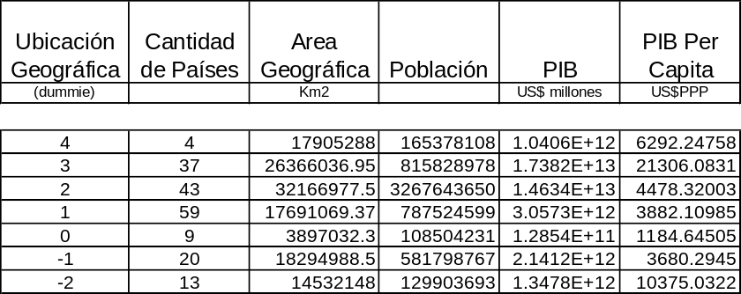Cuadro No.2 - Análisis inicial
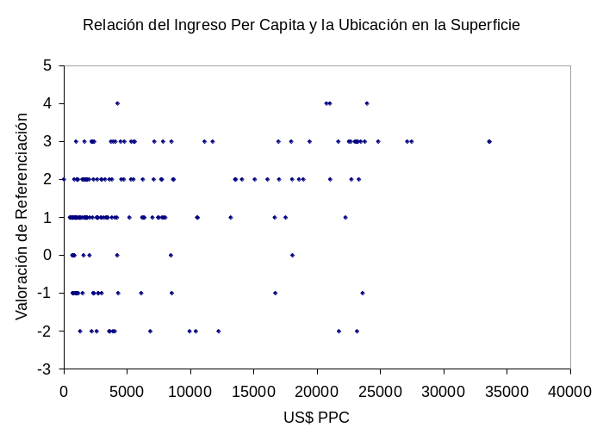Gráfico No. 1 – Relación entre el Ingreso per Cápita y la Ubicación en la Superficie

En la primera evaluación de esta evidencia, la gráfica con todos los países arrojó una fuerte evidencia de una tendencia definida.Esta evidencia, donde es claro que los países que se encuentran en la zona 3 son los de mayores ingresos, y en la zona ecuatorial los de menores ingresos. Más aún analizando los agregados - con el fin de analizar con mator profundidad - , se pueden determinar tendencias más claras y evidencias estadisticas:
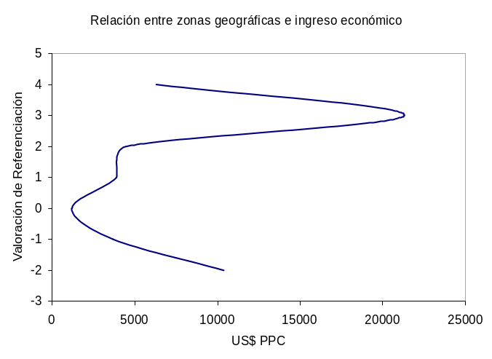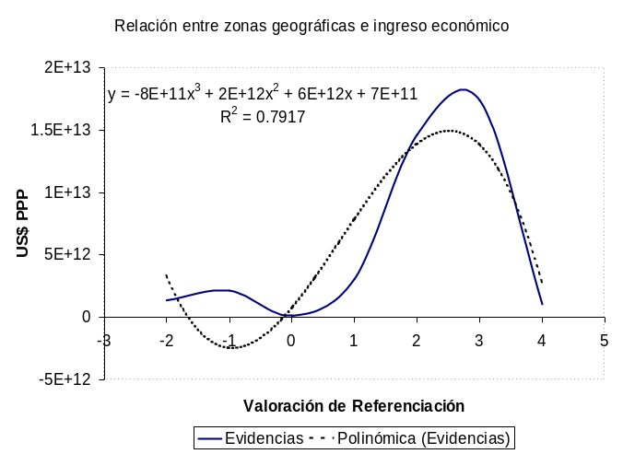Gráfico No. 2 – Relación entre Zonas e Ingreso Económico

Esta gráfica nos muestra con mayor claridad, que los países que se ubican en el hemisferio norte y están por encima de la zona tropical, tienen mayores ingresos que el resto de las zonas mundiales. Esta gráfica demuestra que existe una relación polinomia de grado 3 entre la georeferenciación y el desarrollo económico, con un R2 de 0.7917, lo cual es bastante significativo.

UN ANÁLISIS DE LA EVIDENCIA

Pese a que algunos países, presentan altos ingresos percapita en zonas tropicales, el agregado corrige estos errores, que en su gran mayoria de deben a zonas petroleras del medio oriente. La evidencia concluye que los países de zona 3 son aquellos que tienen mayor nivel de ingresos, y esto se podría deber a que sus ciclos productivos han sido definidos de manera trimestral, tanto en la oferta como en la demanda.

Las zonas 2,1,0,-1 y -2, o zonas tropicales, tienen bajos ingresos percapita, según este concepto, porque parecería que no tienen necesidad de rotación de líneas de producción ni de ajuste de demanda. La zona tropical tiene la siguiente relación con el ingreso de la zona 3:

Cuadro No.3 - Relación de los ingresos de las Zonas con respecto a la Zona 3.
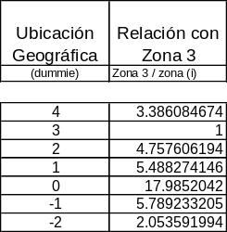
En promedio la zona tropical presenta una relación de cuatro veces menos ingreso que la zona 3, lo cual fundamentaria la hipótesis en que los ciclos estacionales, ya que mientras la zona torrida tiene una estación, la zona 3 tiene 4 estaciones, y su relación de ingreso es similar: a una estación una unidad de ingreso.

Para eliminar este efecto geográfico, debe buscarse la manera de generar líneas de producción de ciclos cortos en los países de las zonas torridas, e incentivar a la demanda a absorber en un ciclo similar estos productos, o bien, exportar de la zona torrida a la zona 3, productos de consumo estacional. La ventaja comparativa de la zona torrida sobre cultivos de productos perecederos de ciclos largos, puede ser la base fundamental para el desarrollo de una política de exportaciones a regiones con esta ausencia competitiva.

En conclusión, la desviación del eje de la tierra ha favorecido a ciertas sociedades a aumentar su productividad, pero no por el simple hecho de su georeferenciación, sino porque forzó a que estas sociedades crearan líneas de producción ágiles, capaces de absorver las necesidades trimestrales de la demanda, lo cual generó una conciencia de productividad y de ahorro de manera directa, situación que no forzó a las sociedades de la zona torrida, quienes tienen necesidades poco variables.
ANEXO - CIFRAS CON LAS QUE SE CONsTRUTERON LOS INDICADORES

Variable | Continente | Posicion Geo | PIB PC
Tipo | Geografica | Geografica
Denmark | Europa | 4 | 23930.0172
Finland | Europa | 4 | 21016.0221
Russia | Europa | 4 | 4248.59592
Sweden | Europa | 4 | 20736.946
Andorra | Europa | 3 | 17957.62
Austria | Europa | 3 | 23440.8311
Belarus | Europa | 3 | 5324.73196
Belgium | Europa | 3 | 23766.036
Bosnia and Herzegovina | Europa | 3 | 1616.36091
Bulgaria | Europa | 3 | 4476.25622
Canada | America | 3 | 23090.6261
Croatia | Europa | 3 | 5581.22243
Czech Republic | Europa | 3 | 11759.9197
Estonia | Europa | 3 | 5518.79849
France | Europa | 3 | 23141.8701
Germany | Europa | 3 | 22512.782
Hungary | Europa | 3 | 7831.26755
Iceland | Europa | 3 | 23230.1485
Ireland | Europa | 3 | 19408.7469
Kyrgyzstan | Asia | 3 | 2198.39794
Latvia | Europa | 3 | 4074.96946
Liechtenstein | Europa | 3 | 22665.8801
Lithuania | Europa | 3 | 4778.00769
Luxembourg | Europa | 3 | 33608.527
Macedonia-The Former Yugoslav Republic of | Europa | 3 | 3722.81306
Moldova | Europa | 3 | 2189.29305
Monaco | Europa | 3 | 27450.8567
Mongolia | Asia | 3 | 2301.06015
Netherlands | Europa | 3 | 22973.4807
Norway | Europa | 3 | 24837.3078
Poland | Europa | 3 | 7154.68187
Romania | Europa | 3 | 3899.84954
Slovakia | Europa | 3 | 8487.49509
Slovenia | Europa | 3 | 11101.9287
Spain | Europa | 3 | 16938.9097
Switzerland | Europa | 3 | 27126.1235
Tajikistan | Asia | 3 | 962.623503
Ukraine | Europa | 3 | 2227.73666
United Kingdom | Europa | 3 | 21676.4958
United States | America | 3 | 33585.826
Uzbekistan | Asia | 3 | 2395.42544
Afghanistan | Asia | 2 | 811.161677
Albania | Europa | 2 | 1604.38455
Algeria | Africa | 2 | 4731.69176
Armenia | Asia | 2 | 2960.22888
Azerbaijan | Asia | 2 | 1806.8799
Bahamas-The | America | 2 | 18916.4085
Bahrain | Asia | 2 | 13561.7382
Bangladesh | Asia | 2 | 1447.43313
Belize | America | 2 | 2969.705
Bhutan | Asia | 2 | 1047.26559
Cape Verde | Africa | 2 | 1539.83002
China | Asia | 2 | 3803.99147
Fiji | Oceania | 2 | 7087.13817
Gambia-The | Africa | 2 | 1024.04756
Georgia | Asia | 2 | 2330.89181
Greece | Europa | 2 | 14073.4443
India | Asia | 2 | 1780.07219
Iran | Asia | 2 | 5297.19488
Iraq | Asia | 2 | 2641.60397
Israel | Asia | 2 | 18040.3645
Italy | Europa | 2 | 21029.1343
Japan | Asia | 2 | 23310.9487
Jordan | Asia | 2 | 3.2009193
Kazakhstan | Asia | 2 | 3256.99281
Korea-North | Asia | 2 | 1042.07253
Kuwait | Asia | 2 | 22699.9572
Lebanon | Asia | 2 | 4527.62353
Libya | Africa | 2 | 7682.60857
Malta | Europa | 2 | 13531.7997
Mauritania | Africa | 2 | 1836.67878
Mexico | America | 2 | 8624.83327
Morocco | Africa | 2 | 3585.37763
Nepal | Asia | 2 | 1109.21658
Oman | Asia | 2 | 7736.6721
Pakistan | Asia | 2 | 1992.17577
Portugal | Europa | 2 | 15067.3273
Qatar | Asia | 2 | 17000
San Marino | Europa | 2 | 18561.8295
Saudi Arabia | Asia | 2 | 8672.55195
Taiwan | Asia | 2 | 16087.54
Tunisia | Africa | 2 | 5482.93504
Turkey | Asia | 2 | 6234.51679
Turkmenistan | Asia | 2 | 1704.19285
Antigua and Barbuda | America | 1 | 7888.95246
Barbados | America | 1 | 10563.1238
Benin | Africa | 1 | 1266.43255
Brunei | Asia | 1 | 16648.0367
Burkina Faso | Africa | 1 | 1037.99871
Cambodia | Asia | 1 | 671.45386
Cameroon | Africa | 1 | 2042.54498
Central African Republic | Africa | 1 | 1651.12756
Chad | Africa | 1 | 902.130262
Colombia | America | 1 | 6176.03514
Congo-Republic of the | Africa | 1 | 1465.9333
Costa Rica | America | 1 | 7007.03237
Cuba | America | 1 | 1669.35963
Djibouti | Africa | 1 | 1218.31819
Dominica | America | 1 | 3145.09365
Dominican Republic | America | 1 | 5176.17165
Egypt | Africa | 1 | 2925.68844
El Salvador | America | 1 | 2956.30145
Eritrea | Africa | 1 | 701.1719
Ethiopia | Africa | 1 | 519.359378
Ghana | Africa | 1 | 1817.38505
Grenada | America | 1 | 4044.12591
Guatemala | America | 1 | 3789.57525
Guinea | Africa | 1 | 1232.21987
Guinea-Bissau | Africa | 1 | 855.55508
Guyana | America | 1 | 2667.48508
Haiti | America | 1 | 1339.54669
Honduras | America | 1 | 2256.14512
Hong Kong | Asia | 1 | 22230.6473
Jamaica | America | 1 | 3317.38851
Korea-South | Asia | 1 | 13180.6873
Laos | Asia | 1 | 1273.31554
Liberia | Africa | 1 | 900.714124
Malaysia | Asia | 1 | 10512.4086
Maldives | Asia | 1 | 1791.1933
Mali | Africa | 1 | 795.437148
Micronesia-Federated States of | Oceania | 1 | 1802.55963
Nicaragua | America | 1 | 2597.36536
Niger | Africa | 1 | 952.805272
Panama | America | 1 | 7477.91877
Philippines | Asia | 1 | 3474.63328
Saint Kitts and Nevis | America | 1 | 6285.5818
Saint Lucia | America | 1 | 4198.13132
Saint Vincent and the Grenadines | America | 1 | 2676.22834
Sao Tome and Principe | Africa | 1 | 1057.02295
Senegal | Africa | 1 | 1662.0786
Seychelles | Africa | 1 | 7437.6623
Sierra Leone | Africa | 1 | 477.771764
Somalia | Africa | 1 | 592.84693
Sri Lanka | Asia | 1 | 2624.93454
Sudan | Africa | 1 | 929.309374
Suriname | America | 1 | 3431.46234
Thailand | Asia | 1 | 6348.10472
Togo | Africa | 1 | 1713.65878
Trinidad and Tobago | America | 1 | 8004.94759
United Arab Emirates | Asia | 1 | 17516.8087
Venezuela | America | 1 | 7764.63175
Vietnam | Asia | 1 | 1816.59216
Yemen | Asia | 1 | 726.577626
Congo-Democratic Republic of the | Africa | 0 | 687.000879
Ecuador | America | 0 | 4218.23622
Equatorial Guinea | Africa | 0 | 2024.40248
Gabon | Africa | 0 | 18048.2734
Kiribati | Oceania | 0 | 804.478991
Marshall Islands | Oceania | 0 | 1541.26178
Nauru | Oceania | 0 | 8442.38075
Rwanda | Africa | 0 | 816.142581
Tanzania | Africa | 0 | 659.94213
Angola | Africa | -1 | 1143.39031
Bolivia | America | -1 | 2968.3709
Brazil | America | -1 | 6114.76187
Burundi | Africa | -1 | 693.674383
Indonesia | Asia | -1 | 2713.71374
Kenya | Africa | -1 | 1486.49776
Madagascar | Africa | -1 | 741.625819
Malawi | Africa | -1 | 905.077669
Mozambique | Africa | -1 | 978.816936
New Zealand | Oceania | -1 | 16702.6113
Palau | Oceania | -1 | 8526.05776
Papua New Guinea | Oceania | -1 | 2354.3815
Peru | America | -1 | 4294.24476
Samoa | Oceania | -1 | 2702.46175
Singapore | Asia | -1 | 23607.2676
Tonga | Oceania | -1 | 2326.01323
Tuvalu | Oceania | -1 | 719.68998
Uganda | Africa | -1 | 1037.84444
Zambia | Africa | -1 | 887.041246
Zimbabwe | Africa | -1 | 2336.34128
Argentina | America | -2 | 9930.94825
Australia | Oceania | -2 | 21712.0454
Botswana | Africa | -2 | 3615.67299
Chile | America | -2 | 12214.7604
Lesotho | Africa | -2 | 2193.04283
Mauritius | Africa | -2 | 10429.3147
Namibia | Africa | -2 | 4008.29435
Paraguay | America | -2 | 3562.58732
Solomon Islands | Oceania | -2 | 2595.486
South Africa | Africa | -2 | 6819.2777
Swaziland | Africa | -2 | 3877.08174
Uruguay | America | -2 | 23152.4548
Vanuatu | Oceania | -2 | 1292.07143
Fuente: CIA Fackbook - Cálculos CEC

LA RELEVANCIA DE LOS VALORES EN EL DESARROLLO ECONÓMICO

Los Valores en el Desarrollo Económico

Las diversas disciplinas de las ciencias sociales a finales del año 2000, comenzaron una búsqueda generalizada por encontrar evidencia empírica para explicar el desarrollo socioeconómico de las regiones.

Este inmenso ejercicio académico, tomó un gran impulso por medio de los indicadores de diferencias sociales de mitad del siglo XX, como lo son el NBI, el producto per cápita o los índices de mortalidad y natalidad. De igual modo, innumerables esfuerzos generaron un sin número de indicadores que lograban comparar ciertas condiciones entre naciones, como lo es la esperanza de vida o los indicadores macroeconómicos.

Hasta hace algunos años, se entendía que la riqueza de las naciones estaba compuesta por el capital físico, el natural y el humano. Bajo esta definición estratégica, los investigadores comenzaron a desarrollar una serie incontable de estudios que permitirían comparar las naciones desde estos puntos de vista: El Producto Interno Bruto, para medir el capital físico; la biodiversidad, para medir la potencialidad de los recursos naturales; y, los niveles de salario por años de escolaridad, para medir el capital humano. Todos estos indicadores, completamente fundamentados, han sido la base de las políticas de desarrollo del mundo entero en los últimos 40 años.

Estos indicadores, aportaban información cuantificable y monitoreable del ambiente económico, las reservas potenciales y la creación de mano de obra calificada, ante cada cambio de políticas o "shocks" exógenos. Pero, es claro que estos indicadores confluyen entorno al ingreso como base de comparación de las mediciones; en otras palabras, median los usos y las fuentes de los stocks de capital en el corto, mediano y largo plazo. No existía algún indicador que demostrara la relación de estos indicadores con los individuos, excluyendo las propensiones a consumir por nivel de ingreso, que demostraban que la "calidad de vida" era mayor en la medida que los ingresos reales fueran mayores. Es particular el esfuerzo del sociólogo chino Lin Yutang, quien planteó una fórmula para comparar las diferentes nacionalidades, considerando como variables el Racionalismo, el Idealismo, el Sentido del Humor y la Sensibilidad.

Ante este debate surgen dos grandes lineamientos teóricos sobre la relación entre el agente económico o individuo y el ambiente económico: La línea del institucionalismo (y el consecuente neoinstitucionalismo) y el Capital Social.

El institucionalismo intenta explicar la relación entre el individuo y las instituciones. De una manera general, sus expositores más importantes son Amartya Sen, con la "Teoría de las Capacidades", y Douglas North, con "Instituciones, Cambios institucionales y Desarrollo Económico". Esta relación, demuestra que el ambiente en el que el individuo actúa, define la probabilidad de realización de sus expectativas, es decir, ante un ambiente estable el individuo puede planear sus acciones de manera racional, en un ambiente inestable, es más importante la capacidad de reacción y adaptación.

LOS CONCEPTOS DEL CAPITAL SOCIAL

El Capital Social, que surge de las bases mismas del institucionalismo, reconoce la existencia de múltiples y complejos mecanismos de compromiso cívico que se derivan de las relaciones que desarrollan entre los individuos que conviven en una comunidad. Como autores del tema se pueden encontrar a James Coleman y Robert Putnam, de igual modo, existen importantes aportes de North al debate.

Tenemos, entonces, un grupo de académicos de todo el mundo dedicados a esta investigación, donde el capital social entra a formar parte de la definición de la riqueza de las naciones. Este capital social, que tiene gran cantidad de definiciones, ha sido medido en pocas ocasiones por su condición abstracta e intangible.

La calidad de vida de los individuos ha sido medida por muchas investigaciones, siendo la de mayor relevancia la desarrollada por el Programa de las Naciones Unidas para el Desarrollo, con el Índice de Desarrollo Humano, pero la relación entre los individuos y las instituciones, nunca.

La importancia de comprender la relación entre las instituciones formales, radica en la necesidad de comprender la interacción entre ellas: cómo las instituciones se modifican por los cambios de la población, y cómo la población se adapta a los cambios de las instituciones. Como caso particular, se puede examinar actualmente, las nuevas actitudes de la población de las economías emergentes del oriente europeo, ante su adaptación a la economía del libre mercado.

Este es el objetivo del WVS: cuantificar estas relaciones, para considerar la magnitud del impacto cruzado, ante un cambio de las instituciones o de la población. El esfuerzo desarrollado por esta organización es tan importante, que es la mejor fuente de información sobre capital social, como anotábamos anteriormente.

La fundamentación filosófica de estos estudios se puede ver en la obra "Modernización y Postmodernización" de Ronald Inglehart; el autor, quién es el director del WVS, fundamenta su estudio en la relación positiva existente entre el ingreso del individuo y su canasta de consumo (ver Gráfico 2). Se puede apreciar que mientras el individuo no logra cubrir sus niveles de sobrevivencia, su búsqueda de ingreso se determina al beneficio económico. Después, cuando ha satisfecho sus estándares de sobrevivencia, busca establecer un estilo de vida.

Gráfico 1 - Conceptualización de la transformación Postmodernista (Inglehart)
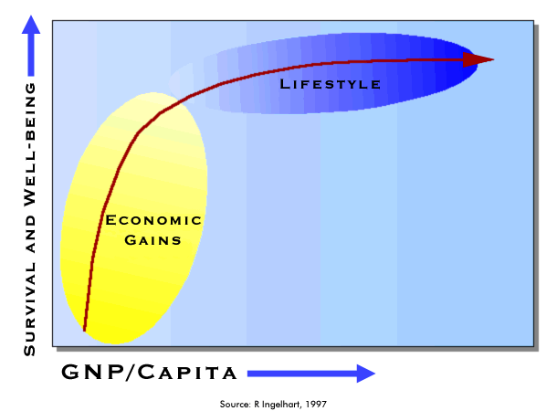

Esta relación, fundamenta las hipótesis iniciales del debate académico y fundamenta al ingreso con una importante relación con la calidad de vida del agente económico; esta situación puede ser concluida de manera intuitiva y parecería obvia, pero explica de manera especial, la variación de las fuentes y usos del ingreso en las variaciones institucionales.

Como podemos apreciar en la Gráfica, la historia de la humanidad puede ser reducida a tres etapas con autoridades institucionales definidas, dos procesos y a unas fuentes y usos del ingreso.

Gráfico 2 - Relación de mecanismos de autoridad y valores sociales (Inglehart)
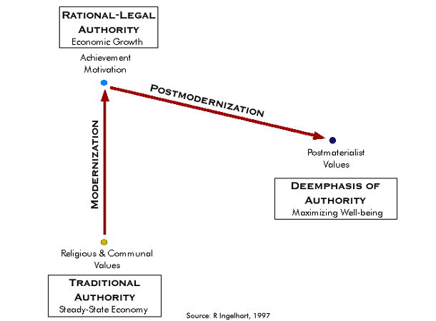
Inicialmente, la humanidad se encuentra bajo una autoridad tradicional, fundamentada en las religiones y los procesos monárquicos.

En este ambiente, la sociedad trabajaba para una institución y esta distribuía el ingreso de la manera que a bien tuviera, esto generaba que las autoridades presentaran excelentes condiciones de confort y bienestar, mientras que la comunidad mantenía niveles inferiores, pero equitativamente distribuidos. Para esta instancia, la acumulación de riqueza era para el Estado y las Religiones, ya que los individuos debían seguir los mandatos religiosos de la humildad y pobreza.

Con los cambios políticos y económicos, la sociedad se moderniza y entra una etapa de materialización de sus realizaciones: en esta etapa, el individuo, apoyado en la democracia, puede ser parte del libre mercado y según sus capacidades, determina sus objetivos a lograr y sus estrategias de logro. La democracia acompañada del libre mercado, se convierte en un ambiente de realización individual. Esta individualización y la incansable búsqueda de bienes materiales, lleva a las instituciones que forman la autoridad (que ya no son las religiosas) a que se ocupen de regular el ambiente económico y la justicia, ya que la existencia de monopolios estatales tiende a desaparecer. Ejemplo claro de esto es el concepto del Estado Moderno de David Osborne: "El Estado debe manejar el timón, no remar el barco".

Ante esta situación, los individuos solicitan de las autoridades ambientes para el desarrollo, no soluciones a sus problemas como ocurría en la fase previa. Esto genera, que cubierto el nivel de sobrevivencia, el estilo de vida de una persona se fije en tendencias de bienes no materiales, como las actividades culturales o deportivas; para esto requiere la colaboración de otros individuos, y se desarrolla el proceso asociativo.

Gráfico 3 - Valores y fases de modernización
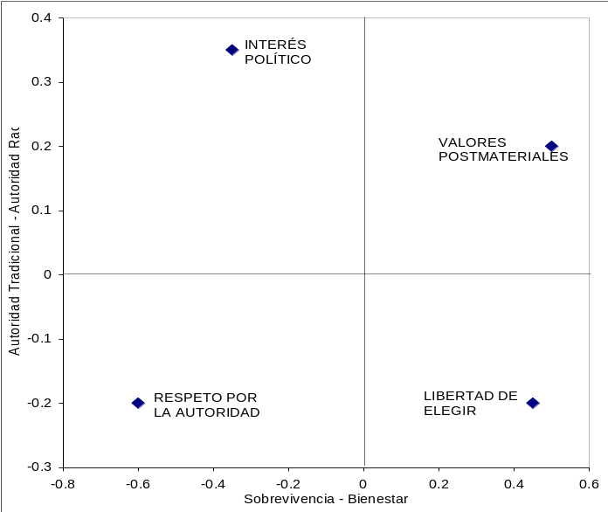
Es claro en la comparación que ofrece entre tipos de autoridad y niveles de ingreso que las preocupaciones y valores de mayor relevancia varían de manera importante: Para una sociedad con una autoridad tradicional y un nivel de ingreso de sobrevivencia (Pakistán y Chile), los valores que se repiten son la creencia en la ciencia, claridad entre los conceptos del bien y del mal, y un marcado respeto por la autoridad. En el caso de una sociedad con una autoridad tradicional, pero que ha logrado un ingreso de bienestar (Estados Unidos y Argentina), se ven frecuentemente el orgullo nacional, la libertad de elegir, la importancia de Dios, la búsqueda de la satisfacción de la vida y la salud. Para el caso de una autoridad racional con un ingreso de supervivencia (China y Rusia), los valores mayormente presentes son la infelicidad, el énfasis por el dinero, el interés político y el deseo de formar una familia con ambos padres para los hijos. Por último, en las sociedades con autoridades racionales con ingresos de bienestar (Japón y Suecia), se acepta el aborto, el homosexualismo, el divorcio, existe una alta confianza en la gente y presentan valores postmaterialistas.

Por otro lado, se muestran evidencias de la relación positiva entre el nivel de estudios y el interés por bienes postmateriales, con bases sólidas para afirmar que es una tendencia creciente hacia el futuro (ver gráfico anexo). Este argumento se fortalece por medio de la comparación que se hace en cuanto al gusto por bienes materiales entre grupos de edad, donde se muestra que los ciudadanos europeos del período de la preguerra y la guerra, prefieren los bienes materiales, mientras las generaciones postguerra, prefieren los postmateriales (ver gráfico anexo).

En conclusión, mientras las instituciones que conformaban la autoridad, aportaban de manera directa las soluciones a las necesidades individuales, las comunidades se encontraban cohesionadas en y por las creencias religiosas y políticas, al transformarse el papel de las autoridades, las comunidades satisfechas, encuentran la necesidad de la asociación para su satisfacción, siendo ellos mismos los gestores de los agentes que los cohesionan.

Esta tesis ha tenido un amplio debate, ya que asume que los países que se alejaron de ciertas doctrinas religiosas, lograron un mayor desarrollo económico, y existen países que se presenta en contra de este concepto como Francia e Italia.

EL ESTUDIO MUNDIAL DE VALORES

El Estudio Mundial de Valores es una investigación a nivel mundial de los cambios socioculturales y políticos. Ha sido desarrollado con estudios nacionales de valores básicos y credibilidad de las instituciones públicas en más de 65 sociedades en todos los continentes, conteniendo más del 80% de la población del mundo. Se creo en el Estudio Europeo de Valores en 1981. La segunda ola de estudios, diseñada para una aplicación universal, fue completada en los años 1990 y 1991; una tercera ola, fue llevada a cabo entre 1995 y 1996 y la cuarta ola esta siendo desarrollada en el período 1999-2001.

Esta investigación ha producido evidencia del cambio gradual y penetrante sobre lo que la gente espera de la vida, y la básica tendencia de estos cambios es predecible. Este estudio ha generado más de 300 publicaciones, en 16 idiomas diferentes.

Este proyecto ha sido llevado a cabo por una red internacional de científicos sociales, por medio de financiación local para cada estudio (para algunos casos ha sido posible, recolectar fondos de otras fuentes). Como contraprestación por proveer la información, generada por medio de encuestas a un grupo representativo de la población de por lo menos 1.000 personas para cada sociedad, cada participante tiene el acceso inmediato a la información de las otras sociedades participantes. De este modo, los investigadores pueden comparar los valores y creencias de su población, con más de 60 sociedades bajo los mismos parámetros. En adición, son invitados a las reuniones internacionales, donde pueden comparar evidencias e interpretaciones con otros miembros del WVS.

Este proyecto es guiado por un comité directivo representativo de todas las regiones del mundo. La coordinación y distribución de la información, es dirigida por el Instituto para Estudios Sociales de la Universidad de Michigan, bajo la dirección del Ronald Inglehart.

La Información del Estudio Mundial de Valores ha aumentado su buen nombre en los recientes años, y ha sido utilizada por cientos de publicaciones en más de una docena de idiomas. Esta información también ha sido usada como base académica para cursos universitarios de pregrado, postgrado y postdoctorado, para propósitos formativos. Por ejemplo, la segunda edición de “Políticas Ciudadanas” de Roussell Dalton, incluye una base de datos en medio magnético, como mecanismo de instrucción. De igual modo, la Micro Case Corporation ha hecho extensivo el uso de la base de datos del WVS en cuatro publicaciones de línea: “American Goverment”, “Discovering Sociology”, “Cultural Anthropology, y “Comparative Politics: An introduction Using Explorit”. Según esta corporación, más de 50.000 estudiantes cada año usan la base de datos del WVS.

Los Orígenes del Estudio Mundial de Valores

El Estudio Mundial de Valores nació del estudio desarrollado por el Grupo Europeo de Estudios sobre Valores - EMV, bajo la dirección de Jan Kerkhofs y Ruud de Moor, con un comité asesor compuesto por Gordon Heald, Juan Linz, Elisabeth Noelle-Neumann, Jacques Rabier y Helene Riffault en 1981, el EVS desarrolló estudios en 10 sociedades del occidente de Europa; generando tal interés que fue replicado en otros 14 países.
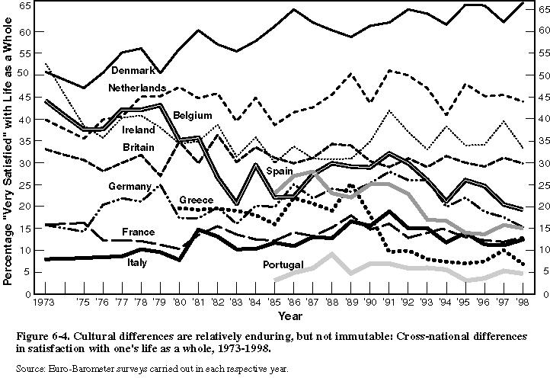
Gráfico 3 - Diferencias culturales halladas por el Eurobarómetro

El resultado de estos estudios determinó que cambios culturales predecibles estaban ocurriendo. Para monitorear estos cambios, una nueva ola de estudios fue lanzada, esta vez diseñada para ser aplicada de manera global. La segunda ola fue diseñada y coordinada por el siguiente comité directivo: Ruud de Moor, director; Jan Kerkhofs, co-director; Karel Dobbelaere, Loek Halman, Stephen Harding, Felix Heunks, Ronald Inglehart, Renate Koecher, Jacques Rabier y Noel Timms. Inglehart, organizó los estudios en los países del Este de Europa y no europeos.

Los participantes del WVS de más de 40 países de todos los continentes, se encontraron en España, en Septiembre de 1993 para evaluar los resultados de las dos primeras olas. Patrones coherentes de cambio fueron observados de 1981 a 1990, con un amplio rango de indicadores claves. Para monitorear estos cambios y profundizar más en las causas y consecuencias de los mismos, el grupo estuvo de acuerdo en llevar a cabo olas adicionales de investigación en 1995 y 2000; y comenzó el diseño de la ola de 1995. Esta ola fue diseñada para dar especial atención a como obtener una mejor cobertura de sociedades no-occidentales y analizar el desarrollo de la cultura democrática en las nuevas democracias de la tercera ola. El EVS no participó en esta ola.

El diseño y ejecución del WVS 1995 – 1998, fue coordinada por el siguiente comité directivo: Ronald Inglehart, University of Michigan, Ann Arbor, U.S.A.; Miguel Basanez, Instituto Tecnológico Autónomo de México; Elena Bashkirova, Russian Public Opinion and Market Research Institute; Alan Black, Edith Cowan University, Joondalup, Western Australia; Juan Diez-Nicolas, Universidad Complutense de Madrid, España; Yilmaz Esmer, Bogazici University, Istanbul, Turquía; Hans-Dieter Klingemann, Free University of Berlin and Berlin Science Center; Thorleif Petterson, Uppsala University, Sweden; Renata Siemienska, University of Warsaw, Poland; Kareem Tejumola, RmsMedia, Lagos, Nigeria; y, Seiko Yamazaki, Dentsu Institute for Human Studies, Tokyo, Japan.

Una base de datos combinada de las tres olas, es accesible en la Universidad de Michigan a los miembros de la red mundial de investigadores. Sigue el formato de la tercer ola, y contiene todas las variables de las últimas olas. Una cuarta ola se lleva actualmente a cabo entre EVS y WVS, en 1999 – 2001.

La utilidad de estos estudios ha crecido tanto, que se han convertido, en la fuente más completa de información y cobertura de las sociedades del mundo, y las series de tiempo de información generadas, se han fortalecido.

El estudio 1981-83 cubrió 22 países, con un estudio del Norte de Irlanda y Tambov Oblast (una región de la República de Rusia). El estudio 1990-93 aumentó su cobertura a 42 países, con estudios en Irlanda del Norte y Moscú. En 1995-97, los estudios se realizaron en 54 países, y en Puerto Rico, Tambov Oblast, Montenegro, Andalucía, Basque, Galicia y Valencia, y un estudio piloto en Ghana. En total, 66 países que han participado en por lo menos una ola. Estos países contienen por lo menos el 80% de la población del mundo.

APLICACIÓN DEL ESTUDIO MUNDIAL DE VALORES

El Estudio Mundial de Valores provee un amplio rango de variaciones tal, que nunca ha existido un nivel de información de tan excelente calidad en ninguna parte del mundo, para analizar el impacto de los valores y las creencias populares en las políticas públicas. Es la única base de datos, que permite examinar niveles cruzados de eslabonamiento, como entre valores públicos y crecimiento económico; o entre contaminación ambiental y actitud de grupos humanos frente a la protección ambiental; o entre cultura política e instituciones democráticas.

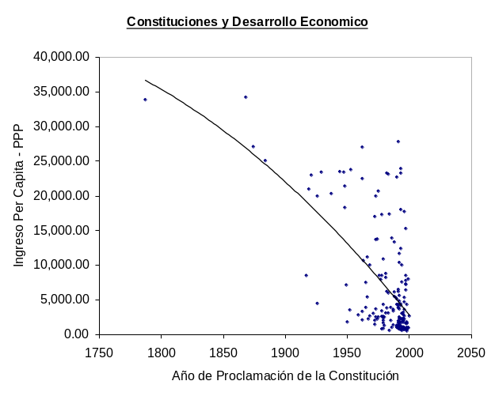
Gráfico 4 – Relación Constituciones y Desarrollo
Fuente: Herrera (2001)

Esto nos muestra la relevancia de la estabilidad institucional en el desarrollo. Si bien las instituciones son estables, hay que considerar continuamente la formación en valores democráticos, ya que es este proceso el que asegura la sostenibilidad de los sistemas políticos. De igual modo la libertad como el valor democrático más importante es fundamental en el desarrollo de la democracia.

Gráfico 5 – Libertad y Desarrollo Económico
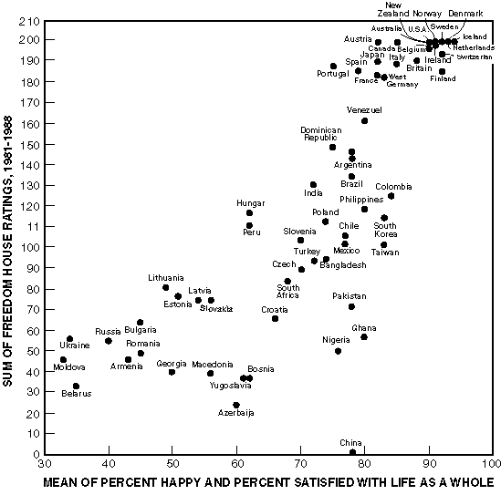
Fuente: Freedom in the World

Es claro que el debate se centra en la composición de valores que la sociedad debe tener. Cierto es que asignar al estado o al sector privado la función de “formador” en valores se puede convertir en un proceso negativo, pero es claro que se requiere una formación en una ética mínima.

Gráfico 6 – Relación entre Confianza e Ingreso

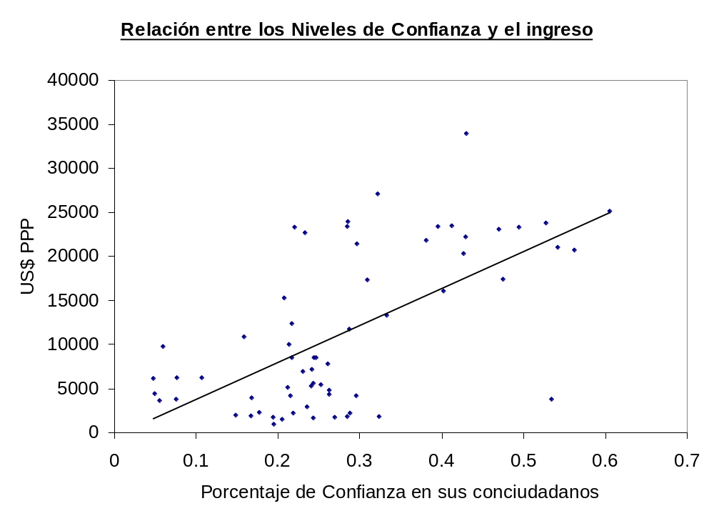
Fuente: Herrera (2001)

Esta ética debe ser comprendida como los valores ciudadanos mínimos que la persona requiere para ser feliz en convivencia.

Para comprenderlo mejor y sabiendo que siendo la sociedad occidental una típica representante de la herencia jacobino católica, se pueden establecer estas actitudes:

Pecados Capitales | Virtudes Teologales | Valores Sociales

Soberbia | Humildad | Tolerancia
Avaricia | Generosidad | Obediencia
Lujuria | Castidad | Ahorrativa
Ira | Paciencia | Perseverancia
Gula | Templanza | Buenas Maneras
Envidia | Caridad | Equidad
Pereza | Diligencia | Trabajador
 |  | Imaginación
 |  | Religiosidad
 |  | Responsabilidad
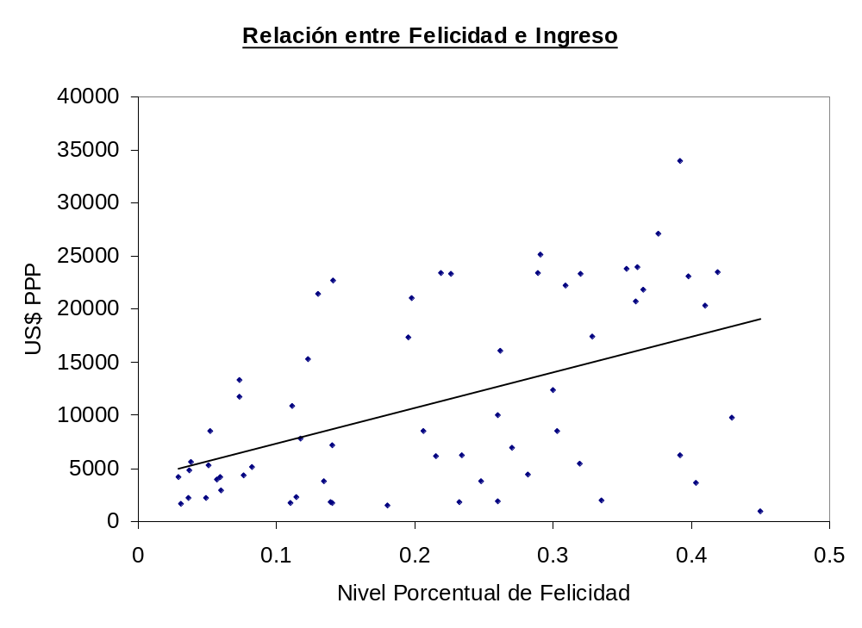
Gráfico 7 – Relación Felicidad e Ingreso
Gráfico 8 – Valores en el Mundo según EMV
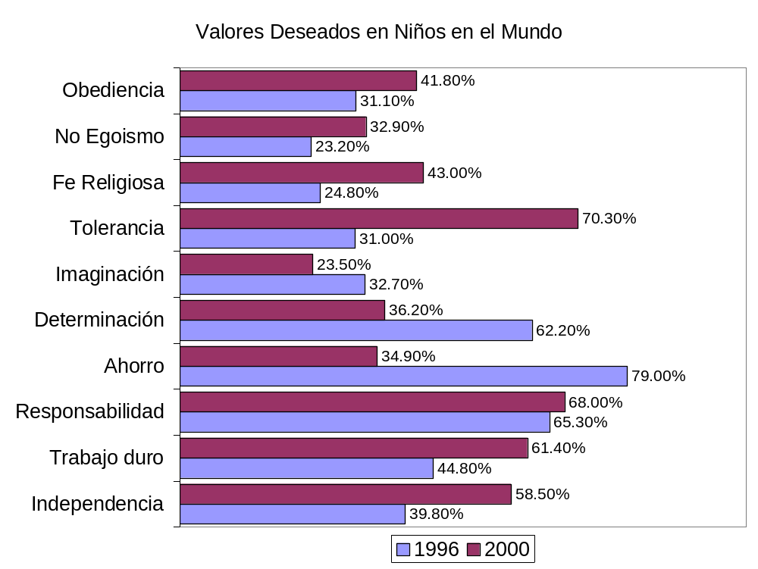
De este modo se puede analizar la composición del Capital Cultural.

EL CONCEPTO DE CAPITAL CULTURAL Y SU RELACIÓN CON EL ESTUDIO MUNDIAL DE VALORES

Considerando el esquema de tres dimensiones y 24 actitudes, se puede ver en el trabajo de capital social realizado por John Sudarsky con el BARCAS en Colombia y el planteamiento del FENOVAL, este trabajo es el resultado de la aplicación del World Value Survey en Colombia. Este esquema permite comprender la ponderación y priorización de valores en los ciudadanos.

Gráfico 9 - Priorización de Valores en Colombia

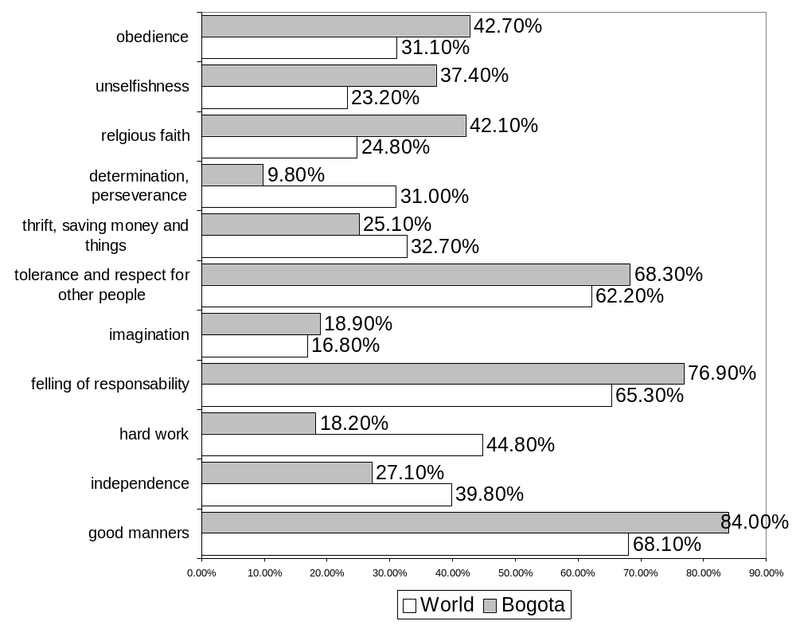
Fuente: WVS 1997 – Sudarsky

Sobre este esquema es claro que la estructura de valores colombiana es diferente a la media mundial. Esto en adición con las metas – objetivo típicas de jacobinismo nos permiten acercarnos al ciudadano por medio de sus actitudes frente a la realidad.

Esto se ve reflejado en una memoria de realidad, tal que los niveles de confianza institucional se verán modificados (por la pragmatización de sus resultados) y la tendencia a crear nuevos niveles de Asociatividad que fortalezcan el tejido social se verá reforzada.

Gráfico 10 - Niveles de Asociatividad en Colombia

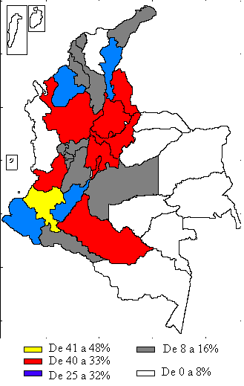
Fuente: “Colombia un proyecto inconcluso”, Cuellar.

El desequilibrio de la confianza institucional en Colombia, demuestra que nuestra sociedad es un grupo de individuos que aún son fuertemente influenciados por las autoridades tradicionales. El nivel de confianza total en la Iglesia Católica es de 51.5, mientras que para el gobierno es de 4,7.

Esta estructura de respeto a la autoridad tradicional cercana, se sustenta en el deseo del 42,1 de los colombianos de enseñar a sus hijos la fe religiosa, frente a un 18,2 que desea inculcarles el sentido del trabajo.

Colombia es una sociedad que se asienta en un modernismo revaluado, con serias incongruencias con los factores seculares de autoridad como el estado.

Según el World Value Survey de 1997, el Colombiano no es feliz, no respeta a sus padres, no confía en las personas, no ve un buen futuro, no esta satisfecho con la vida, no obedece ordenes, tolera vivir con vecinos criminales y no confía en el ejecutivo ni en el legislativo.

Gráfico No.11 – Valores Democráticos en Colombia

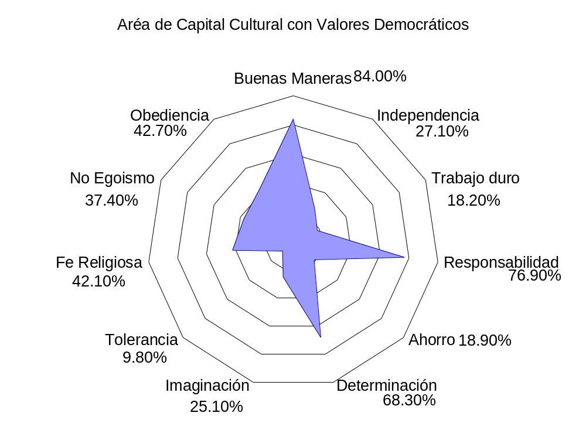

Pero pese a este panorama desolador, el Colombiano confía en la Iglesia, en las Fuerzas Armadas, en la Policía, en los medios de comunicación, cree que el estado debe mantener el orden, que el estado debe respetar la libertad individual, que la violencia no es la forma de hacer las cosas, está completamente orgullosos de su país y cree en la democracia como la mejor forma de gobierno.

INTERVENCIÓN CON POLÍTICAS PÚBLICAS

Con este escenario y la afirmación que el 44% aceptan la autoridad (no autoritarismo) como una forma de gobierno, las políticas estatales se deben encaminar a fortalecer las instituciones democráticas y el sistema económico.

Esta transformación en el corto plazo debe partir de los esquemas educativos de los padres. Hay que concientizar a los padres que la formación en valores democráticos es un paso fundamental en la construcción de los futuros ciudadanos. Por ejemplo, sólo el 18,2% de los padres enseñarían el sentido del trabajo a sus hijos.

Hay que transformar la percepción de los ciudadanos en sus instituciones políticas, y esto se logra por medio de la participación ciudadana en los procesos de formulación de políticas, como es el caso de las democracias participativas.

Hay que partir de los puntos fuertes que la sociedad tiene: La Iglesia, el respeto por la democracia, el sentimiento regional y la tolerancia, y convertirlos en la base de una transformación cultural.

Hay que generar en el corto plazo los siguientes valores en todos los niveles: Obediencia, respeto y solidaridad. Esto se logra por medio de los medios de comunicación y de la Iglesia Católica, por medio de utilizar la publicidad de la empresa privada como herramienta de transformación y de llevar el sentido social de la iglesia a lo cotidiano.

No se debe confundir Obediencia con Sumisión, Respeto con Apatía y Solidaridad con Limosnería. La obediencia es el sentido de acción por respeto a una autoridad, Respeto es la comprensión de mis defectos y de los de los demás, y Solidaridad es el apoyo sensato a los demás.

Quizá lo mas preocupante es el bajo nivel de respeto a los padres, quienes son el primer núcleo de autoridad de la sociedad, y quienes forman al nuevo ciudadano. Recuperar este respeto debe ser una tarea primordial de las autoridades democráticamente instituidas; Por esto, esquemas de formación en capacidades y competencias ciudadanas, se presentan como ejes de sostenibilidad en el mediano plazo.

ALGUNAS CONSIDERACIONES

EL hablar de valores, de ética mínima, de intervención pública en la formación ó de usar los medios de comunicación aunque causa polémica y posiciones defensivas, debe hacerse pero con responsabilidad, y es ese el papel del World Value Survey y de su metodología, permitir medir continuamente la transformación cultural de manera vertical y horizontal en un esquema de tiempo.

Según estudios, es claro que la transformación cultural es inevitable y en algunos predecible.

Gráfico 12 – Cambio de Capital Cultural Mundial
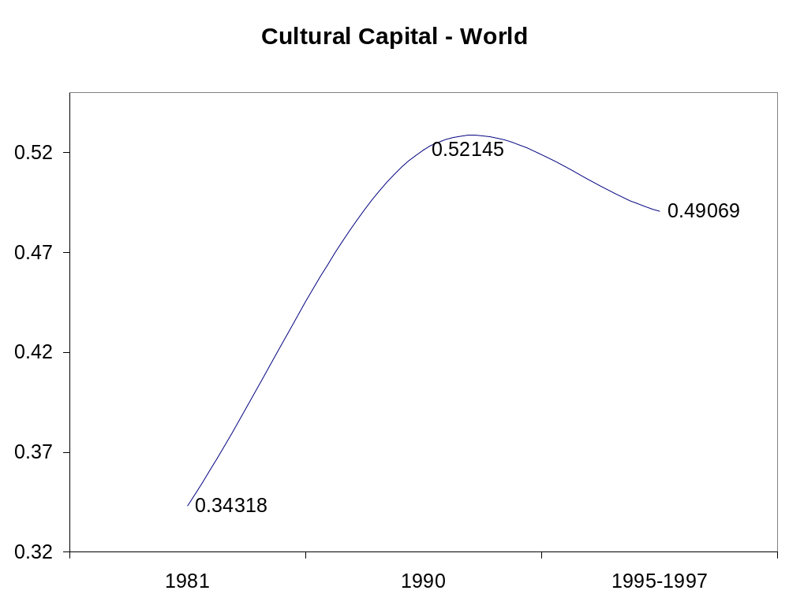
Fuente: Herrera (2003)

Aunque es cierto que la homogenización es indeseable y el reconocimiento, respeto y tolerancia a la diferencia es lo que asegura la convivencia, el mundo se esta igualando en valores por la necesidad de interactuar socioeconómicamente y serán entonces unos mínimos de valores orbitales los que los ciudadanos del futuro necesitarán.

BIBLIOGRAFÍA DE REFERENCIA

Cuellar, María Mercedes, “Colombia, un proyecto inconcluso”, Universidad Externado de Colombia. 2000.
-----, “Es perverso en Capital Cultural en Colombia”, Revista Coyuntura Económica, 2001.

Dasgupta, Partha., “Social Capital, A Multifaceted Perpective”, Banco Mundial, 2000.
Herrera, Camilo. , “Cultural Capital and its Impact on Development”, Banco Interamericano de Desarrollo. 2001.
-----, “Georeferenciación y Desarrollo”, Working Paper CEC, 2000, Reimpreso por el Banco Interamericano de Desarrollo, 2001.
-----, “Amartya Sen, Hambrunas, Capacidades y Derechos”, Revista de Economía, Universidad Nueva Granada, 1999.
Huntington, Samuel., “Cultura Matters”, Barnes, 1998.
Inglehart, Ronald., “Modernization and Postmodernizations: Cultural, Economical and Policial Change in 43 societies”, Princeton University Press. 1998.
-----, “Modernization, Cultural change and the Persistence of Tradicional Values”, Banco Interamericano de Desarrollo, 2001.
Lewis, Richard., “When Culturas Collide”, Nichotas Breakly Publishing, 1999.
Putnam, Robert., “Bowling Alone”, Barnes, 1998.
Throsby, David., “Economics and Cultura”, Cambidge Press, 2001.
Sanford, Frank., “Los Valores Socioculturales, las estructuras y las políticas públicas en el desarrollo colombiano”, Universidad de los Andes, 2002.
Sudarsky, John., “El Capital Cultural en Colombia”, Departamento Nacional de Planeación. 2001.

LA VALORACIÒN DEL CAPITAL CULTURAL

COMPARATIVO ENTRE COLOMBIA Y VENEZUELA

En diversos círculos académicos se controvierte sobre la necesidad de asignar un valor a las cosas. Dentro de este esquema, las condiciones intangibles han tenido un estrecho margen de investigación. Por ejemplo, ¿cuánto cuesta ser feliz?, ¿qué valor económico tiene que usted sea feliz?. Este tema es abordado por la economía cultural, gracias a los conceptos teóricos del Capital Cultural.

¿QUÉ ES EL CAPITAL CULTURAL?

El Capital Cultural es el acervo de valores que tiene cada sociedad. Es claro que toda sociedad fundamenta su estructura en un grupo de valores y que estos hacen la diferencia con otras sociedades.

Primero, definamos que es un valor. Valor es toda actitud socialmente aceptada que regula el comportamiento de las personas frente a su comunidad. Estas actitudes son comunitariamente aceptadas. En el contexto filosófico, la agrupación de valores - acervo, como preferimos llamarlo - es denominada moral, que es muy diferente de la ética. Según Kierkegard, "La Ética es la reflexión filósofica acerca de la moral", es decir, que la moral es el grupo de valores de una sociedad y la ética es la reflexión que cada persona hace de estos valores. Esto es màs claro si lo ejemplificamos: sabemos que en Venezuela, la el derecho a la vida es un valor que todo el país reconoce como tal, pero algunos ciudadanos creen que la eutanasía es una opción válida para el final de su vida.

La pregunta es qué valores son medibles y comparables, y cuáles deben ser excluidos. Por esto analizaremos el caso de dos países históricamente hermanos, de manera comparativa con el resto del mundo, utilizando la base de datos del World Value Survey - WVS.

¿CÓMO ESTABLECER EL CAPITAL CULTURAL DE UN PAÌS?

Aprovechando la herramienta del WVS, encontramos que la mejor forma de establecer un grupo de valores ideales de una sociedad, se establece por medio de una pregunta a futuro. Este esquema se utiliza para eliminar los sezgos propios de la subjetividad de la persona. Es evidente que nadie va corroborar que es desonesto, más aún, cuando la respuesta sera sezgada por la moral y no por su ética individual.

Entonces, se pregunta a los padres de familia que valores quisiera que tuviera su hijo, y segùn la respuesta se prioriza el composiciòn de la moral:

Tabla No. 1 - Valores Óptimos de la Siguiente Generación - VOSG(Mundial)

Valor a Enseñar a su Hijo | Mundo
buenas maneras | 68.10%
responsabilidad | 65.30%
tolerancia y respeto con los demas | 62.20%
trabajar duro | 44.80%
independencia | 39.80%
ahorrativo | 32.70%
ser obediente | 31.10%
perseverancia | 31.00%
fe religiosa | 24.80%
no ser egoista | 23.20%
imaginacion | 16.80%
Fuente: WVS Data Base

Dentro de esta priorización mundial de valores, es importante resaltar que dentro de la priorización, los valores económicos (2,4,5,6 en orden de prioridad),superan a los valores sociales (1,3,7,8,9,10,11), ya que la media de los valores económicos es de 45,65% frente a una media de 36,74% los valores sociales.

Esto que parece un análisis economicista de los valores, lo que realmente demuestra es que existe un concenso mundial sobre la importancia de los valores que fundamentan la acción de individuo frente al modelo económico.

Aplicando las metodologías de Throsby - Herrera, se puede establecer que el nivel de Capital Cultural Básico - CCB - es del 69,17%, lo cual es bastante significativo, ya que supera el 50% de media esperada. Se espera un 50%, porque las personas tienen o no el deseo de inculcar los valores a sus hijos.

Gráfico No. 1 - Área de CAB(VOSG(w))

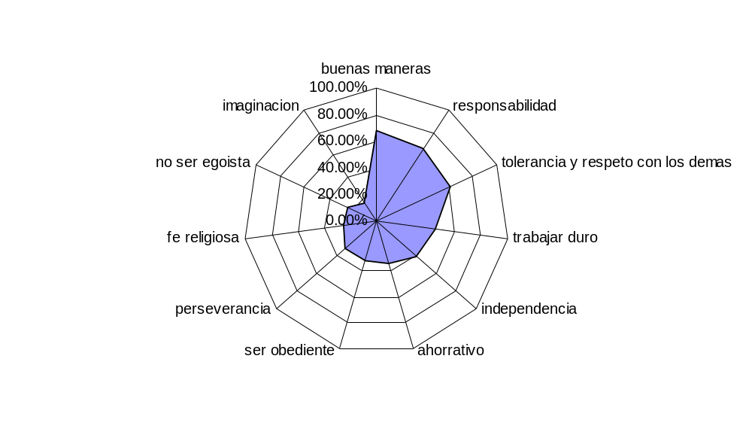
El gráfico demuestra que el área de expanción de los valores es bastante amplio y que la tendencia hacía los valores económicos es bantante fuerte, como se afirmaba anteriormente.

LOS CASOS DE COLOMBIA Y VENEZUELA, UNA COMPARACIÓN EXPLICATIVA

Colombia y Venezuela son países hermanos históricamente. Ambos territorios fueron conquistados por España en el siglo XIV; fueron gobernados por Virreinatos y dogmatizados hacía el catolicismo español; tiempo, después se convierten en Repúblicas, gracias al mismo proceso libertador y sus esquemas democráticos son básicamente similares en el transcurso de la historia.

Esto nos pone en un escenario en que el continente, el idioma, la historia, la religión, la georeferenciación entre otras variables inflexibles son casi idénticos, entonces, ¿qué nos diferencia realmente?.

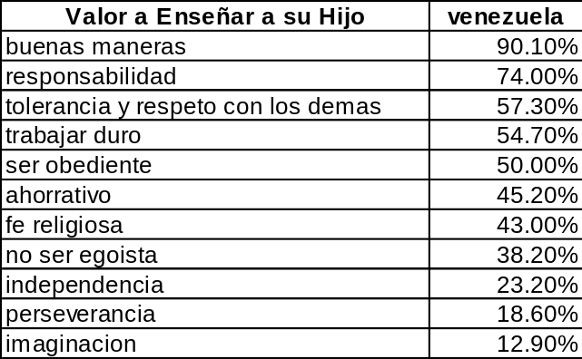
Tabla No. 2 - VOSG(Colombia - Venezuela)

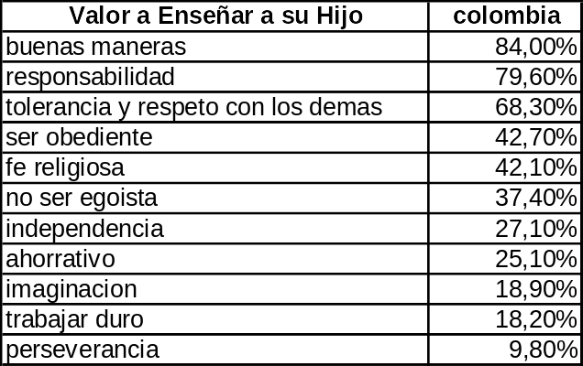
Esto nos permite apreciar que pese a ser sociedades con las mismas raíces, las diferencias son claras. Analizando las priorizaciones tenemos que:

- Para ambas sociedades, priman los valores de interacción social (Buenas maneras, Responsabilidad y Tolerancia). Es claro que el nivel deseado de tolerancia de Colombia debe ser superior al de Venezuela, ya que la primera se encuentra en un conflicto interno.

- Los valores institucionales de autoridad (Fe Religiosa y Obediencia) son relevantes, y posiblemente fundamentan los valores de interacción social.

- Los valores económicos son priorizados con baja importancia pero en niveles bastante significativos.

Tabla No. 3 - Compativos
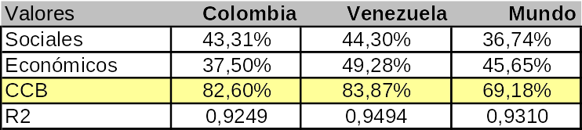

Esta tabla nos hace más evidentes las diferencias. Ambas naciones superan en valores sociales al promedio mundial, seguramente por la presencia de las raíces católicas y democráticas de ambas sociedades. Donde la diferencia es particular, es el caso de los valores económicos donde Venezuela muestra que esta mucho más vinculada al sistema económico que Colombia y que la media mundial; esto se podría explicar por la gran relevancia del petróleo en su economía.

Gráfico No. 2 - Área de CAB(VOSG(c,v))
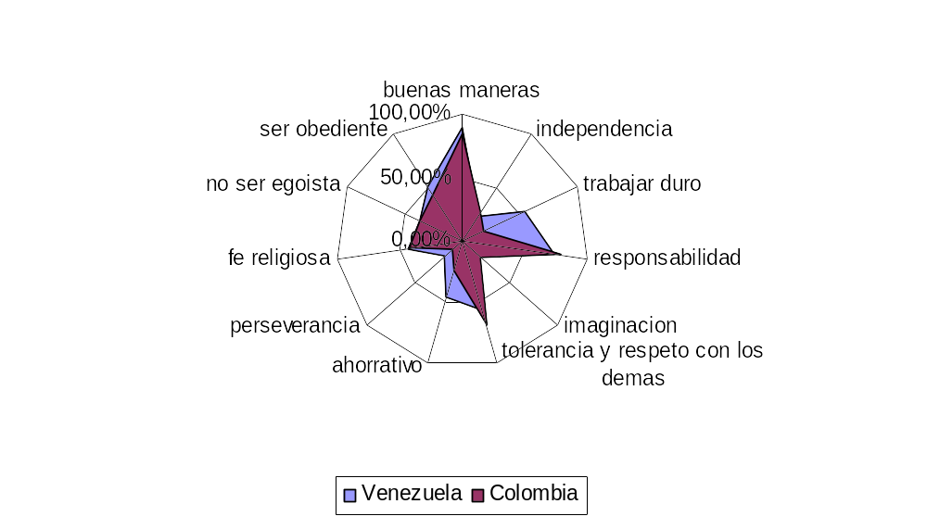

Es evidente que pese a la similitud del tamaño de las áreas de valores, los sesgos de ambas sociedas son bastante diferentes. Colombia es una sociedad que se fundamenta en los valores sociales básicos, mientras que Venezuela comienza un proceso de estructuración sobre los valores económicos.

A MANERA DE CONCLUSIÓN

Las diferencias entre los acervos de valores de Colombia y Venezuela nos hacen pensar que Colombia se encuentra detenido en un "espiral" de valores modernos (lo que lo ubica como una sociedad moderna sustentada en los fenómenos sociales y las instituciones), mientras que Venezuela comienza a transgredir la frontera del postmodernismo y se acerca a la fundamentación de la ciudadnía en los valores económicos, como es el caso de las naciones más desarrolladas.

Si bien fuera prudente realizar algún tipo de recomendaciones, Colombia para entrar en la senda de un crecimiento económico debe estructurar líneas de formación de valores masivas en términos de productividad y ahorro, mientras que Venezuela debe fortalecer su estrategia económica con base a los fundamentos del libre mercado. Curiosamente, Colombia se haya en un conflicto interno que limita el discurso económico y Venezuela en una nueva tendencia política social que busca modificar los esquemas propios de las tendencias económicas.

NOTA DEL AUTOR

Este texto, que quiza confunda al lector, busca acercar a la reflexión a todas aquellas personas que día a día le asignan valor a las cosas, y olvidan que el valor es tan inherente a la realidad humana, que no se debe olvidar que toda acción que realicemos es un agente de modificación de nuestra realidad y que las acciones de hoy seguramente serán las bases de las acciones del mañana.

VALORACIÓN ECONÓMICA DE PÍEZAS HISTÓRICAS
Caso de Estudio: Objetos Precolombinos de Oro

RESUMEN

Las piezas catalogadas como de carácter históricas deben ser medidas en términos económicos para insertarlas más fácilmente en el imaginario colectivo. Esta medición se debe referir a su costo, su precio y su valor, ya que cada una de estas condiciones se refiere a determinantes absolutamente diferentes. Las metodologías de medición requeridas son prácticas y comprensibles, requiriendo simples informaciones de la pieza a estudiar.

INTRODUCCIÓN

Si bien es cierto que hacer medición económica de objetos históricos es bastante subjetiva y ha sido poco científica, el marco conceptual de la economía cultural permite desarrollar metodologías prácticas y eficientes para este esfuerzo.

Las piezas de catalogación histórica – PCH, son invaluables para su sociedad y para el mundo, pero no inmedibles.

LA DIFERENCIA ENTRE COSTO, PRECIO Y VALOR

Siempre se ha trabajado sobre la Conceptualización de la “invaluabilidad” de la historia y de sus iconos de referencia, pero los esquemas de mercado y gobierno actuales exigen la unificación de términos, medidas y códigos para facilitar la interacción.

Es muy importante comprender que todo tiene tres dimensiones de medición económica, y que cada una de ellas se refiere a una serie de determinantes tangibles e intangibles diferentes.

Tabla No.1 – Definición de las Dimensiones de Medición Económica

Concepto | Definición | Determinantes Principales

Costo | Es la medición en moneda del uso de factores de producción para la elaboración de un objeto y/o servicio. | Insumos y uso de los factores de producción.
Precio | Es el resultado de una negociación entre el oferente y el demandante. | Beneficio Mínimo Esperado del Oferente, Capacidad de Compra del Demandante y espacio de intercambio.
Valor | Es la importancia que el consumidor asigna al bien o servicio consumido. | El Costo de Oportunidad de Consumir A, es decir, de no consumir B.

Tomemos como ejemplo la paradoja del vaso de agua:

Un vaso de agua tiene un costo de producción de US0.50, que se refieren a la extracción de agua de la fuente, a la conservación del recurso natural, a la mano de obra y del envase. Su precio en el mercado de Panamá es de US$1, porque inserta la comercialización y el beneficio del productor. Este precio lo determino el mercado en relación con los volúmenes de producción, la cantidad de demandantes y las condiciones del mercado.

Ahora Bien, un turista que esta de visita en Panamá tiene sed y desea tomar agua para refrescarse; llega al mercado y compra un vaso de agua por US$1, lo toma y comienza a calmar su sed. Seguidamente compra otro, y este último lo refresca pero no tanto como el primero, y si el turista siguiera en este proceso llegaría a un momento de saturación donde el tomar un vaso de agua más le sería negativo.

Como vemos el costo de cada vaso es el mismo y aunque el precio aparentemente lo es, realmente no, ya que el turista estaba dispuesto a pagar mucho más por el primer vaso de agua, porque para el valía mucho satisfacer su sed. Esta es la diferencia de las dimensiones, que al ser explicada gráficamente es bastante clara:

Gráfico No. 1 – Dimensiones de la Medición Económica

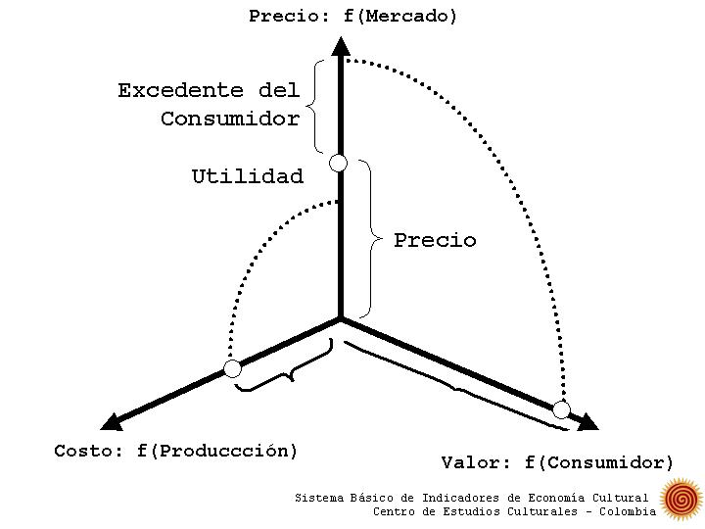

Es claro que:

Costo (C) ≤ Precio (P) ≤ Valor (V)

Y entonces que,

P – C = Utilidad del Productor

V – P = Utilidad de Consumidor

Lo que muestra que hay una gran diferencia entre el Costo y el Valor de un Bien o Servicio en el Mercado.

LAS METODOLOGÍAS DE MEDICIÓN

Siendo claro que C≠P≠V, el siguiente paso es medirlos. Toda medición económica se debe expresar en términos de dinero, ya que esto hace referencia a la capacidad adquisitiva y a un concepto de común comprensión. Aplicaremos cada una de ellas al caso de estudio referido, una pieza de oro precolombino - POC

Costo:

El Costo de un Bien o Servicio esta en función de los insumos y los factores de producción:

C = ƒ (I,K,L,P_{I},r,w)

Donde una simplificación de la ecuación podría ser,

C = I*P_{I} + r*K + w*L

Si suponemos que POC requiere 50 Onzas de Oro, 10 horas de trabajo y capital igual a insumos y mano de obra, sabiendo que el Oro cuesta US$5 la hora de mano de obra calificada en producción orfebre precolombina US$10, la tasa de interés es del 4%, tendremos un costo de:

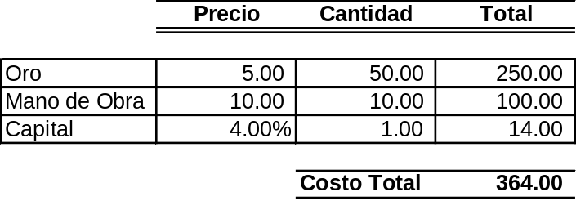Tabla No. 2 – Costo de POC

Este esquema es reconocido en la valoración de patrimonio como Costo de Reposición, que estima la inversión de rehacer un patrimonio histórico.

Precio:

Para que POC sea rentable para el productor, debe venderlo con una utilidad (U) sobre el precio de por lo menos la tasa de interés, 4%, lo cual nos da una ecuación bastante sencilla:

U = P – C
P = C + U
P = C (1 + r)

Aquí el productor o artista esta siendo eficiente ya que recupera el capital y obtiene una ganancia. Teóricamente es correcto, pero la realidad es bastante distante de esto.

Realmente lo que ocurre según la teoría microeconómica, es que el precio es fijado por la relación entre oferta y demanda, donde las leyes de oferta y demanda interactúan hasta encontrar el precio. Para artículos normales, es decir, aquellos en los que el consumidor reacciona de manera inversa a una variación de precios (↑Precio → ↓Consumo), el precio tiene a ser bajo buscando vender grandes volúmenes, como es el caso de los libros.

A diferencia de esta tendencia, las piezas de valor histórico tienden a ser únicas generando un exceso de demanda que eleva el precio, lo que comúnmente se denomina como subasta.

La subasta tiene dos grandes características: un intermediario y un conjunto de características buscadas en el producto.

El intermediario es aquella casa de subastas que reúne la pieza con los posibles compradores, realiza la promoción, causa la transacción y siempre obtiene una comisión. Esta comisión genera un cambio en el precio mínimo que el productor desea, ya que entiende que la casa de subastas se verá beneficiada por su artículo entonces su función de precio cambia y parecería ser,

P_{P} = C(1 + r)

c = α P_{P} , donde (0 ≤ α ≤ 1)

P = P_{P} + c

P = P_{P} (1 + α)

Pero en este caso el intermediario se ve beneficiado por la utilidad del productor y esto no lo correcto pero ocurre. Este precio es denominado “Precio Piso de Subasta” – PPS, que es el precio mínimo planteado por el comisionista en la puja de venta. Para nuestro caso de POC tendríamos que,

Tabla No. 3 – Precio Base de Subasta
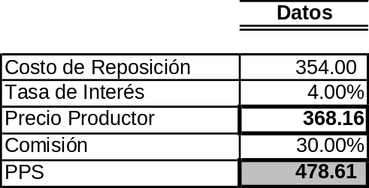

Es claro que el precio de venta final – PVF - es el menor escenario igual a PPS:

PVF ≥ PPS

Esto se debe a que las condiciones intangibles de la pieza en venta se convierten parte de la función de utilidad del comprador, quien asigna una gran importancia a la unicidad de la pieza, a su estado y principalmente al deseo de compra de otro comprador.

Entonces la fijación de precio de una pieza sólo se puede hacer sobre el concepto de PPS ya que la puja de mercado no esta definida, lo que significa que las bases de datos sobre precios de venta de productos similares al ofrecido no son objetivas.

Valor:

Para la asignación de un valor a una pieza histórica debemos partir de la Conceptualización racional de la asignación de valor.

Se habla del valor estético de una pieza, pero este concepto carece de racionalidad, ya que el contenido estético de una pieza es un determinismo subjetivo al gusto, porque si se refiere a ser una pieza explicativa de una escuela o tendencia artística esto tiene relación con su unicidad.

También se hace referencia al valor histórico, pero la racionalidad tiene más relación con la edad de la pieza que con lo histórico en si mismo, ya que su referencia pasada es útil porque aún existe.

Por esto se plantea que el valor de pieza histórica es la estimación de su valor presente frente a una serie de condiciones:

V = ƒ(C,r,t,n,Φ)

Donde C es el costo de reposición, r es la rentabilidad anual esperada (donde se usa la tasa de interés activa como referencia o la inflación), t es la edad en años, n es la cantidad de piezas similares registradas y Φ es el estado de la pieza en porcentaje.

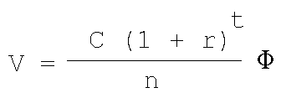
Presentando la siguiente relación de variables,

Volviendo a nuestro ejemplo sabemos que POC tiene 420 años, que existen 32 similares y que su estado de conservación es de un 74%. Con esta información podemos decir que el Valor de POC es de US$557.17,

Tabla No. 4 – Estimación de Valor de POC

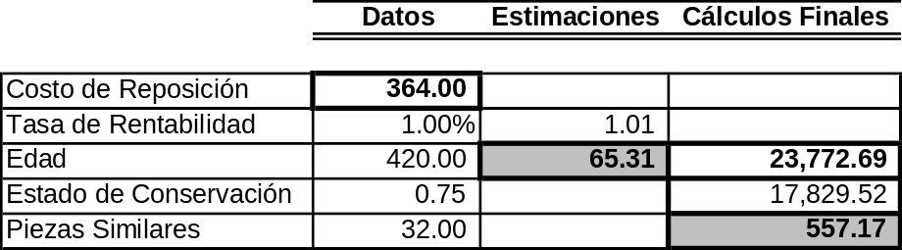
Este valor tan bajo se debe a la gran cantidad de piezas similares, ya que si fuera una pieza única y en buen estado su valor sería de US$23,772.96.

ALGUNAS CONCLUSIONES

Al ver la aplicación de la racionalidad económica podemos comprender la diferencia entre costo, precio y valor para el caso de POC:

Costo de Reposición | 354.00
Precio Piso de Subasta | 478.61
Valor | 557.17
Valor Máximo en Caso de Unicidad | 23,772.69

Reflejando la utilidad de estas metodologías según el uso requerido.

UNA APROXIMACIÓN AL CONSUMO CULTURAL EN ESPAÑA

INTRODUCCIÓN

Ante la relevancia de la creación de indicadores de economía y cultura para la definición de políticas públicas y privadas en las industrias culturales, el CEC desarrolló el Indicador de Consumo Cultural ICC basado en los estudios de consumo que fundamentan los índices de precios y con base en esto se establece el Índice de Precios de Consumo Cultural IPCC y la Capacidad de Consumo Cultural, ambos indicadores mensuales permiten un seguimiento continuo e histórico. Donde se considera como base teórica la definición de industrias culturales de la UNESCO.

Es claro que todos estos se refieren a potenciales promedio nacionales y no a los comportamientos individuales de los sujetos.

ANÁLISIS

Considerando la información que el Instituto Nacional de Estadísticas de España maneja tenemos una composición básica de gasto del español de 117 ítems, así:

Tabla No.1 - Asignación de Gasto del Español según IPC
 | 2002 | 2003
Alimentos y bebidas no alcohólicas | 21.86% | 21.93%
Bebidas alcohólicas y tabaco | 3.22% | 3.18%
Vestido y calzado | 9.93% | 9.90%
Vivienda | 11.03% | 10.68%
Menaje | 6.36% | 6.41%
Medicina | 2.81% | 2.75%
Transporte | 15.58% | 15.32%
Comunicaciones | 2.57% | 2.73%
Ocio y cultura | 6.73% | 6.83%
Enseñanza | 1.74% | 1.67%
Hoteles, cafés y restaurantes | 11.27% | 11.18%
Otros bienes y servicios | 6.91% | 7.39%
Fuente: INE (ESP)

Donde la asignación de gasto en cultura se hace en un gran grupo que reúne diferentes definiciones del tema, como ocurre en otros países.

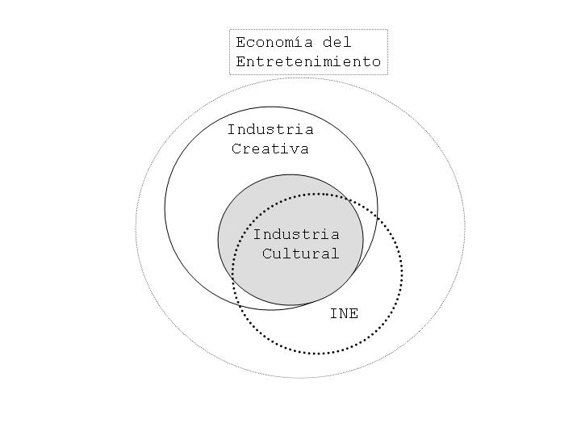
Gráfico 1 – Diferencias Conceptuales en las definiciones
Fuente: CEC

Tabla No. 2 – Definiciones sobre el tema de Industrias Culturales.
Denominación | Definición | Autor
Economía del Entretenimiento | Concepto de la economía neoclásica que hace referencia a los gastos asumidos por el consumidor en su tiempo de ocio, también llamada “economía del ocio”, ver Seaman, 2001. | Asociacion for Cultural Economist International
Industria Cultural | Asume “todo bien y servicio que en su proceso de producción y prestación incluye un derecho de autor”. | UNESCO
Industria Creativa | Es todo proceso de producción y prestación que sea producto de la creatividad del hombre. | Banco Mundial
Industria Turística | Es la prestación de servicios hoteleros, venta de souvenir y transporte que se ofrecen la visita de un foráneo a un asentamiento urbano. | Organización Mundial del Comercio
Fuente: CEC

Con esto y considerando que la definición más práctica de comprobar es la de UNESCO se estimo que:

Tabla No.3 – Estimación de la Asignación de Consumo Cultural
 | 2002 | 2003 | VAR
Consumo Cultural CEC | 4.301% | 4.308% | 0.17%
Ocio y Cultura España | 6.726% | 6.834% | 1.60%
Fuente: INE (ESP)- Cálculos: CEC

Resultado que es consiste con los hallazgos de Mejía (2002):

(This paper have) ”Particular emphasis is placed on determining the value added generated by this industry and its contribution to the Gross Domestic Product – 4.5% – as well as showing its level of employment both in absolute terms and as a percentage of the number of employees in the economy – 7.8%.”

Para la estimación planteada se establecieron los siguientes ítems:

Tabla No.4 – Asignación Específica de Consumo Cultural en España
 | 2002 | 2003
Equipos de imagen y sonido | 0.472% | 0.480%
Equipos fotográficos y cinematográficos | 0.079% | 0.080%
Equipos informáticos | 0.433% | 0.362%
Soporte para el registro de imagen y sonido | 0.314% | 0.319%
Reparación de equipos audiovisuales, fotográficos e informáticos | 0.067% | 0.068%
Libros | 0.710% | 0.721%
Prensa y revistas | 0.779% | 0.791%
Material de papelería | 0.231% | 0.235%
Servicios culturales | 0.881% | 0.943%
Joyería, bisutería y relojería | 0.334% | 0.309%
Fuente: INE (ESP)- Cálculos: CEC

IMPACTO EN EL MERCADO

Como se considero anteriormente, se esta estimado la potencialidad de consumo cultural del español, por lo tanto es necesario establecer el marco macroeconómico y población del sujeto de estudio:

Tabla No. 5 – Escenario Macroeconómico Necesario
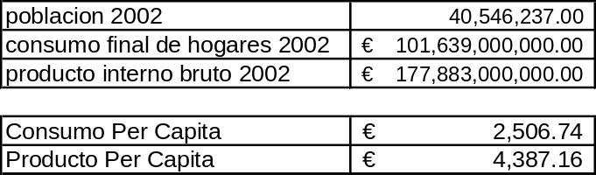
Fuente: INE (ESP)- Cálculos: CEC

Lo que significa que aproximadamente la demanda cultural sería de:

Tabla No. 6 – Demanda Cultural Española
Tamaño del Consumo Cultural en España
Consumo Hogares | 4,370,985,195.00
Producto Bruto | 7,649,858,415.00
Cálculos: CEC

Lo que demostraría que España es un mercado superhabitario de cultura, situación consistente con la evidencia del Estudio General de Medios – EGM y las exportaciones editoriales:

Tabla No. 7 – Mercado Cultural Español 2002
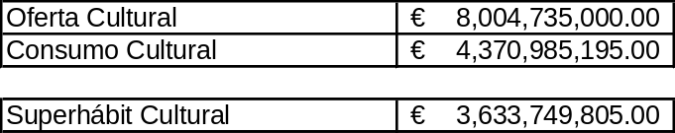
Fuente: INE (ESP); Mejía (2002) - Cálculos: CEC

Generando una potencialidad de consumo del español promedio anual de:

Tabla No. – Consumo Cultural Potencial de un Español 2002
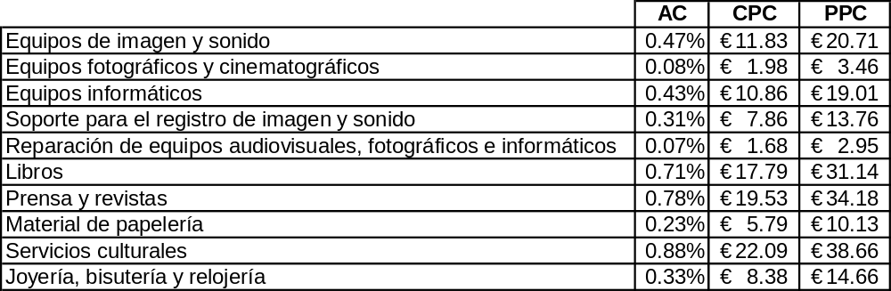

POSIBLES CONCLUSIONES Y RECOMENDACIONES
Las cifras aquí presentadas son aproximadas por las mismas dificultades técnicas que un IPC presenta, y no pretenden ser un estudio a profundidad, ya que esto requeriría aplicar IPCC y CCCP que requieren elasticidades ingreso y demanda, pero al ser medido como un indicador continuo permite establecer las fluctuaciones del mercado, los fenómenos cíclicos y definir políticas de mercadeo privado y de subsidio de oferta.

Esta aproximación del lado de la demanda, permite que el debate sobre el tema se complemente con los esfuerzos ejercidos en el lado de la oferta

Igualmente, es claro que las metodologías del Observatorio de Consumo Cultural del CEC pueden ser aplicadas en otras naciones diferentes a las del estudio mismo, permitiendo aproximaciones prácticas.

EL SUBSECTOR CULTURAL EN COLOMBIA

PORQUE LA CULTURA CUENTA

INTRODUCCION

UNESCO en la búsqueda de evidencia sobre la importancia del subsector cultura en las economías nacionales, postuló que toda industria que insertara un derecho de autor en su línea de producción para el desarrollo de productos o bienes finales, era una industria cultural.

Apegándose a esta definición la Comunidad Europea, Estados Unidos y el Convenio Andrés Bello, en tiempos similares, llevaron a cabo una investigación sobre la valoración de las industrias culturales. Desafortunamente las metodologías aplicadas limitaron el acceso a información específica sobre inventarios, nómina y beneficios, pero el esfuerzo permitió comprender que el subsector cultura comprendido como las industrias Editorial, Fonográfica, Cinematográfica, Audiovisuales, Televisión, Radio, Artes Escenicas, Artes Visuales, Publicidad, Prensa, Revistas y Artesanias, aporta cerca del 3% del producto mundial, es decir, que por lo menos el 3% de la economía del mundo se refiere a cultura.

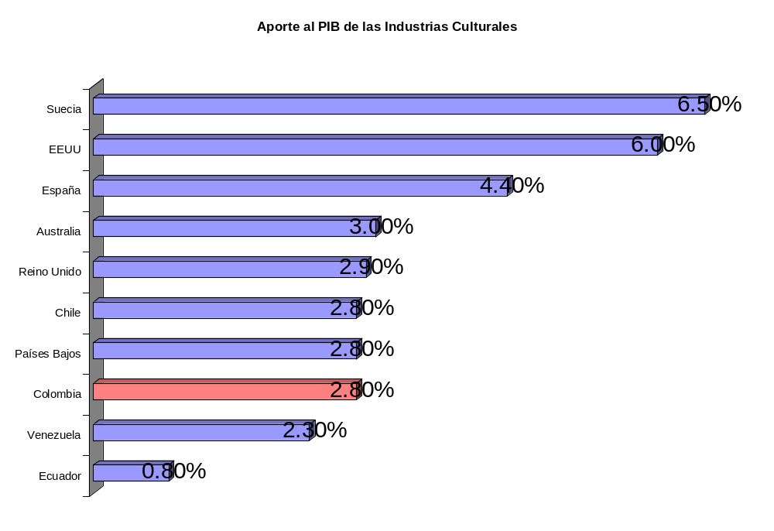Gráfico No. 1

Este gráfico nos permite observar de una manera intuitiva que aquellas naciones que son más desarrolladas que otras, presentan una mayor participación de la industria cultural en la producción nacional, esto se podría explicar porque los ciudadanos de dichas naciones ha rebasado su nivel de ingreso de sobrevivencia y se encuentran en un nivel de ingreso de confort, lo cual modifica su disposición de consumo, ya que una buena parte de sus ingresos (y de su crédito) son de libre destinación, y de alguna manera los bienes y servicios de las industrias culturales no son necesarios y bien podrían ser considerados como bienes de lujo o suntuarios.

Gráfico No. 2
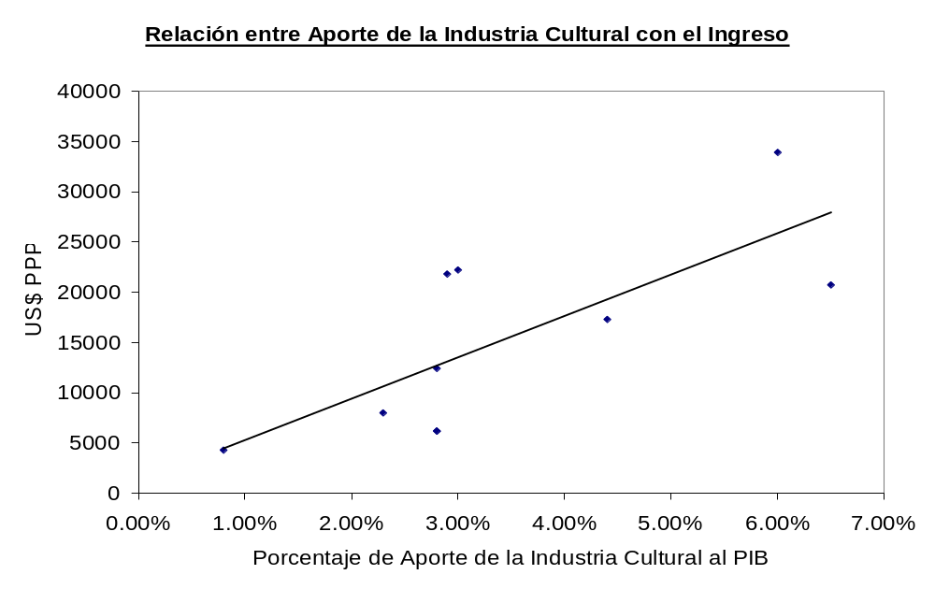

Este gráfico nos permite apreciar que desde la óptica del ingreso – y por ende de la producción – existe una estrecha relación entre el desarrollo económico y las industrias culturales, y esto bien se podría deber a lo anteriormente se afirmaba entorno a la modificación de preferencias de consumo por el nivel de ingreso, o bien a la presencia de otros fenómenos intangibles en el mercado.

Para el caso de Colombia, el fenómeno del consumo de bienes y servicios culturales se ve limitado por una gran cantidad de imperfecciones del mercado como la limitaciones de interacción con otros mercados o las entradas gratis a diferentes actividades culturales.

La estructura del subsector cultura en Colombia ha tenido un gran dinamismo desde la Constitución de 1991, ya que la presencia del libre cambio y mercado aumento los niveles de exportación editorial en un 400% y fortaleció el mercado de la televisión. Ejemplos del dinamismo de este mercado se pueden encontrar fácilmente en Bogotá; tal es el caso de Cineco que en 1994 tenía 13 salas y actualmente proyecta producciones en más de 60.

Esta industria se ve incentivada con la apertura de mercados, ya que el mercado de bienes culturales – y de algunos servicios como el teatro – es igual al número de consumidores de habla hispana, que es un enorme territorio que abarca Florida, Centroamérica, Suramérica y España, gracias a que algunos artistas (en su mayoría colombianos) fomentaron la demanda por estos productos.

Gráfico No. 4
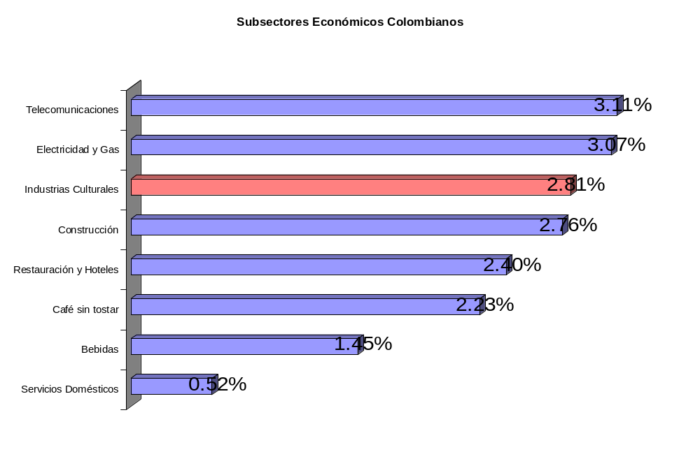

Si bien es cierto que la participación del subsector es importante, lo es más si se le contextualiza en la economía local. Es claro que las industrias culturales aportan más la producción cafetera básica y casi lo mismo que el sector eléctrico, por lo tanto no se debe ni mucho menos despreciar su capacidad de aceleración económica y su vocación generadora de empleo.

La presencia de economías de escala como la industria de medios masivos, ciertamente reduce el impacto en generación de empleo directo del sector, pero el flujo de divisas que produce por exportaciones, se convierte en un fenómeno financiero nada despreciable. También es cierto que en las artesanías y las artes escénicas, se presentan como economías constantes que son grandes generadoras de empleo, tal es el caso del 1´000.000 de artesanos censados por Artesanías de Colombia, que representan el 15% de la población ocupada de la industria manufacturera.

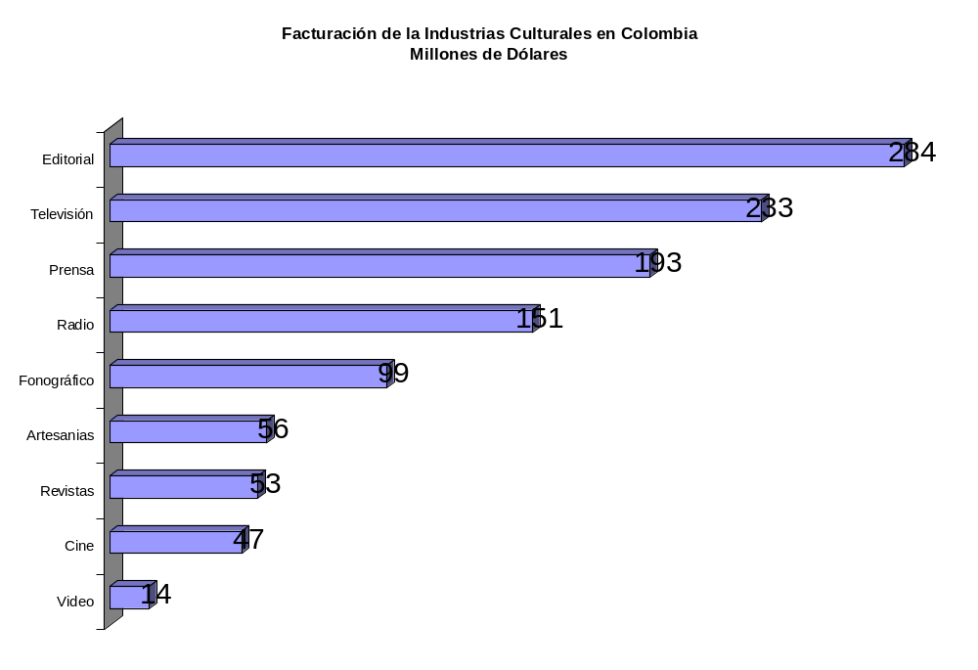Gráfico No. 5

Es por lo tanto comprensible que la facturación más alta se encuentre en las economías de escala de baja demanda de mano de obra; pero pese a esto el CERLALC reporta que en Colombia 6.861 personas son empleadas por el sector editorial, lo que significa que cada empleado genera un productividad de US$41.000 frente a US$56 que genera un artesano.

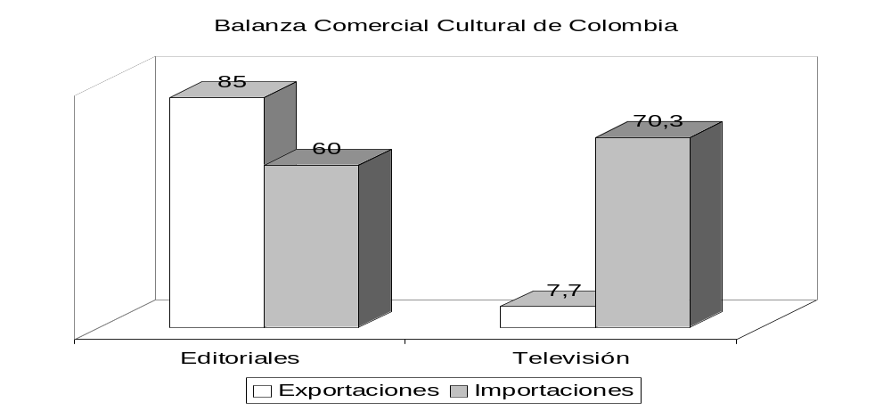Gráfico No. 6

Con este simple ejemplo se puede apreciar la magnitud del potencial de oportunidades del subsector cultura en Colombia. El sector editorial con una facturación de US$240 millones, exporta una tercera parte de su producción, y el video con una facturación de US$14, exporta la mitad. A simple vista, se puede afirmar que Colombia es deficitaria en cuanto al intercambio cultural del bienes y servicios culturales, pero este análisis ofrecería una visión de corto plazo: en menos de 10 años la industria editorial colombiana se cuadriplicó y tan sólo hace tres años existe la televisión privada en Colombia y ya exporta cerca de la mitad de su producción.

Caso de Estudio – Exportaciones Editoriales en Colombia

El mercado editorial esta sujeto a un dinamismo propio de los lectores y de los escritores, quienes consumen o producen según su criterio y no el de la industria, por esto es importante diferenciar entre las publicaciones "ocasionales" y las periódicas. Las publicaciones ocasionales son aquellas que se imprimen por ediciones limitadas según las condiciones del mercado, y que pueden ser reimpresas si la demanda lo exige; las publicaciones periódicas son aquellas que se publican dentro de una periodicidad y tienen un mercado de consumo masivo. Ocasionales son los libros de novela y poesía, los textos académicos y didácticos, y los periódicos son las revistas, diarios y semanarios.

La dinámica exportadora de estos productos finales, como es claro, esta sujeta a las condiciones del mercado, del tipo de cambio y de las barreras arancelarias.

Gráfico No.7 - Volumen de exportaciones de la Industria Editorial - 1980 a 1999.

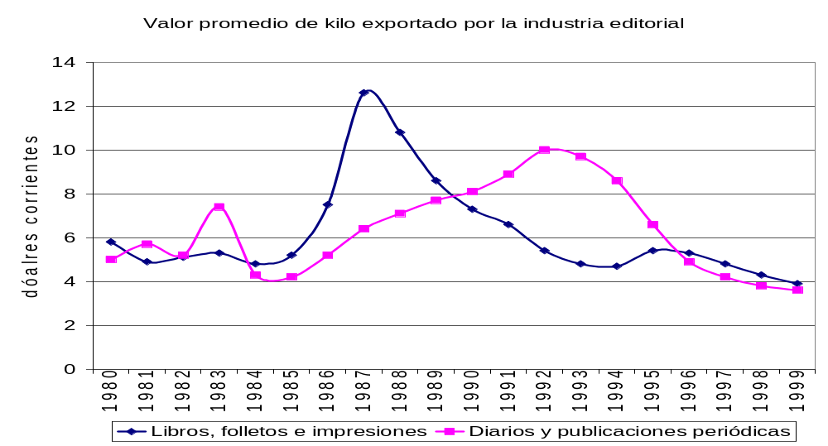
El volumen de exportaciones de productos ocasionales crece de manera importante con la internacionalización de mercados, lo cual demostraría fragmentos insatisfechos del mercado internacional en ciertos segmentos, o bien que las multinacionales editoriales estarían produciendo dentro del país para cumplir con su demanda, aprovechando el tipo de cambio y la diferencia en costos fijos con otras naciones, esta hipótesis se plantea, ya que en tan soló 9 años las exportaciones de esta industria crecieron cerca del 300%, y en el país no existía una capacidad instalada tan alta para esta expansión. Otra explicación bien podría ser la depresión del mercado interno, que al ser inferior a la oferta, las editoriales se vieron "forzadas" al lucroso negocio del comercio exterior. Por su parte, los productos periódicos experimentaron un crecimiento del 200% en los mismos 9 años, demostrando una dinámica exportadora fuerte para productos de mercado local.

Gráfico No. 8 - Valor promedio por kilo de exportaciones de la industria editorial.

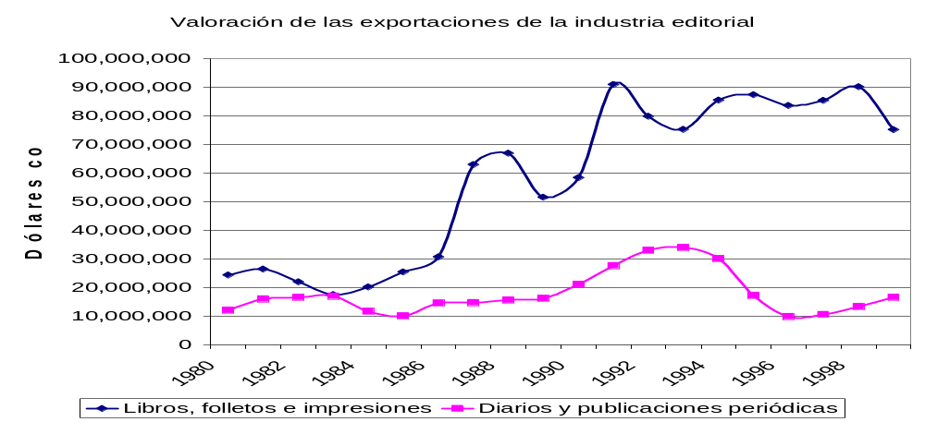En la misma tendencia del valor promedio kilo de los insumos, el valor en la industria editorial cae desde 1990 con fuerza, por el impacto del tipo de cambio en Colombia, lo cual agrega competitividad por precio al producto nacional en el mercado internacional.

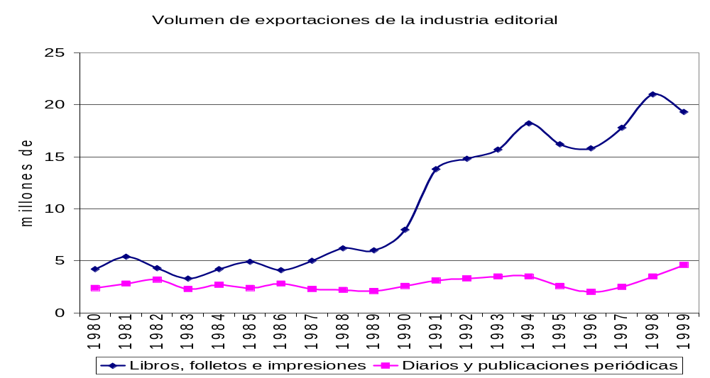Gráfico No.9 - Valoración de las exportaciones de la industria editorial.

Es claro que la creciente de exportaciones se frena en 1999, y pareciera finalizar esta bonanza editorial, bien sea por la estabilidad que ha tomado el precio, o bien por el aumento de los costos de producción ante el aumento del precio de los insumos importados por efecto del tipo de cambio, o el aumento de la demanda interna. Esta reducción sólo se puede explicar por retracción de la demanda internacional y aumento de la demanda interna, por problemas de aumento de costos, ó una combinación de ambas, lo cual haría prever el fin del "boom" de la exportación editorial.

El Fenómeno Inflacionario

Otra evidencia importante es la inflación de la cultura en Colombia. Este fenómeno que ha sido medio por el DANE como “cultura y esparcimiento”, presenta un dinamismo propio por la presencia de actividades como “eventos al parque” del IDCT o los subsidios a la demanda de los museos nacionales.

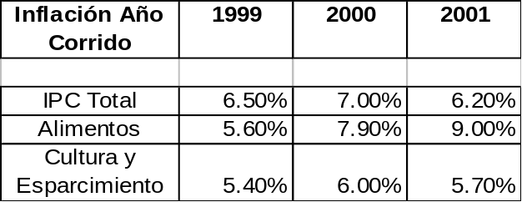
Gracias a la labor de las autoridades públicas que apoyan la cultura y la presencia del sector privado en la financiación de algunas actividades, la inflación para el subsector es la más baja que se presenta (excluyendo textiles y vivienda por el fenómeno recesivo), y es casi un punto inferior al total de la inflación, lo cual permite que el consumidor se vea favorecido en el acceso a actividades, museos y compra de bienes culturales.

Casos como el de Editorial Norma, las Novelas de RCN Televisión y la producción fonográfica de Sonolux (Carlos Vives) son claro ejemplo de la competitividad y productividad del subsector cultura en Colombia.

EL PRESUPUESTO DEL SECTOR CULTURAL PÚBLICO EN COLOMBIA

En Colombia se pueden diferenciar 3 grandes instituciones de gestión e inversión cultural, que son el Ministerio de Cultura, la Dirección Cultural del Banco de la República y el Instituto Distrital de Cultura y Turismo. Es claro que estas instituciones públicas no son comparables más que en el ámbito agregado del sector público colombiano, ya que sus áreas de influencia son completamente diferentes.

El Ministerio de Cultura con un presupuesto de 58 mil millones es la entidad de mayor envergadura e importancia en el sector. Es el rector de las políticas culturales, es el coordinador del Sistema Nacional de Cultura y es el administrador de la red nacional de Museos, del Instituto Colombiano de Antropología y de otras instituciones.

La división cultural de Banco de la República, entidad con alto prestigio en el sector, cuenta con un presupuesto cercano a los 20 mil millones, que destina al mantenimiento de sus colecciones y servicios culturales. El Banco tiene a disposición del público una red de bibliotecas liderada por la Luis Angel Arango, el Museo del Oro y sus sucursales, la colección Botero, la Casa de la Moneda y una colección permanente de obra plástica catalogada como la más completa de Colombia. Esta división tiene la gran ventaja de tener un pensamiento bancario, lo cual favorece la calidad en la prestación de servicios.

El Instituto Distrital del Cultura y Turismo, es un ente de la ciudad de Bogotá, con un impacto potencial sobre 7 millones de personas y con una fuerza televisiva publicitaria nacional. Es el gestor de los eventos al parque, que para 1999 congregaron cerca de medio millón de personas. Cuenta con un presupuesto de 39 mil millones directamente asignados por la Alcaldía Mayor.

Estas tres instituciones tienen tres componentes en común: son de origen público, ofrecen actividades culturales gratuitas y financian el subsector cultura. Su agregación bien puede representar casi la totalidad del presupuesto y la inversión cultural del sector público en Colombia.
Los presupuestos de estas instituciones se diferencian por sus componentes de inversión y funcionamiento, donde es notorio que el IDCT es bastante más dado a la inversión social que el Ministerio de Cultura, ya que de por cada peso que el IDCT gasta en funcionamiento invierte 3,75 pesos en actividades, a diferencia de los 1.61 del Ministerio. Esto se debe a que el presupuesto del ente distrital no ha sufrido las reducciones presupuéstales que presenta el Ministerio rector, y por lo tanto sus componentes de nómina no son tan gruesos dentro del presupuesto.

Por otra parte, tanto el Ministerio como el Banco de la República apuntan a un mercado nacional cercano a los 40 millones de personas, mientras el IDCT trabaja para 7 millones, y esto le favorece un alto nivel de impacto por la cercanía y concentración de la población. Se estima que el Banco de la República en 1999 recibió a 7´743.520 personas en sus actividades y que el IDCT 2´516.514, lo cual demuestra que las facilidades de acción del Instituto favorecen su competitividad, pero un asistencia del 19% de la población a actividades del Banco Central no es una cifra despreciable. Desdichadamente no existen evidencias del impacto del Ministerio de Cultura.

Todas estas reflexiones nos llevan a un estudio comparativo y agregado del sector público cultural, así:
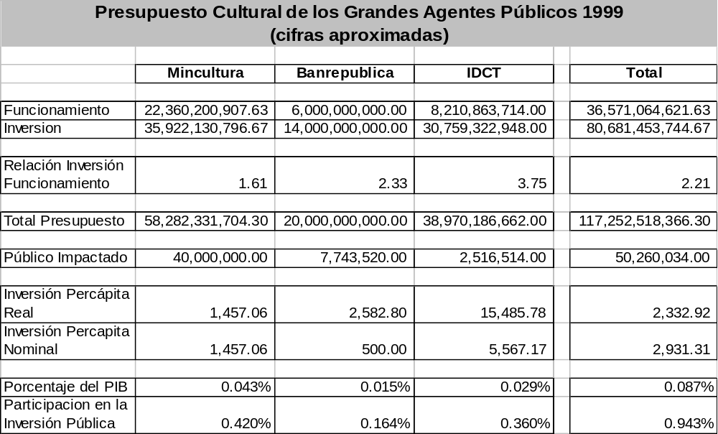

Este cuadro resume, de una manera práctica, la destinación y el volumen del gasto público en Cultura en Colombia.

Inicialmente vale la pena destacar que por lo menos 10 millones de personas asisten anualmente a actividades culturales públicas, siendo esto cercano a un 25% de la población nacional.

La productividad de los gestores públicos culturales esta fuertemente ligada a sus gastos de funcionamiento, generados fundamentalmente for el efecto de la nómina en los presupuestos anuales, pero pese a estas limitantes cada peso invertido en funcionamiento genera 2,21 pesos de inversión en capital cultural, que se representa en una inversión per cápita de 3.000 pesos por persona, demostrando que es más rentable el trabajo de los entes distritales que los nacionales en este campo.

Otro hallazgo importante de este estudio es la participación del sector público cultural en el PIB, que se estima cercano 0.09%, lo cual es un cifra reducida frente al 2,81% del sector privado cultural. De igual modo, la inversión en cultura no alcanza el 1% de la inversión del gobierno nacional.

Pese a que los presupuestos son bajos y bastante limitados, la atención del público a estas actividades es bastante alto, lo cual indica que la eficiencia en el manejo y administración de los recursos es bastante alta.

EL MINISTERIO DE CULTURA, UNA VISIÓN PRESUPUESTAL

Desde la creación del Ministerio de la Cultura en 1997, han pasado 5 ministros por el despacho, con una rotación promedio de 10 meses de administración del cargo. Esta desafortunada inestabilidad demuestra la falta de interés de los gobiernos nacionales en el tema de la cultura. Este despacho fue creado en la administración del Dr. Ernesto Samper para proponer a la cultura en una dimensión más amplia que la de ser una división del Ministerio de Educación Nacional.

La Ley de Cultura, asigna una gran cantidad de funciones al Ministerio, pero desafortunadamente la realidad presupuestal se aleja de los objetivos a lograr. En 1997 cuando Colcultura funcionaba, la institución contaba con cerca de 11.600 millones de pesos para su trabajo, de los cuales el 79% eran destinados a inversión. Después de los años, la realidad presupuestal del Ministerio es alarmante. Quizás por un fenómeno de diferencias políticas entre las administraciones de Pastrana y Samper, el Ministerio comenzó a tomar un menor importancia en el entorno del presupuesto nacional.
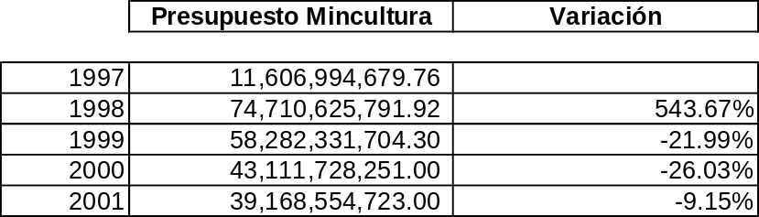

Es claro que 1997 Colcultura no tenía la capacidad presupuestal de un Ministerio, por lo tanto se justifica el enorme aumento en el momento de creación del Ministerio, y esta cifra de alguna manera muestra el interés del gobierno Samper en el tema, pero los ajustes sistemáticos sobre el presupuesto permiten pronosticar en menos de tres años la institución será presupuestalmente igual a su antecesor en términos nominales.

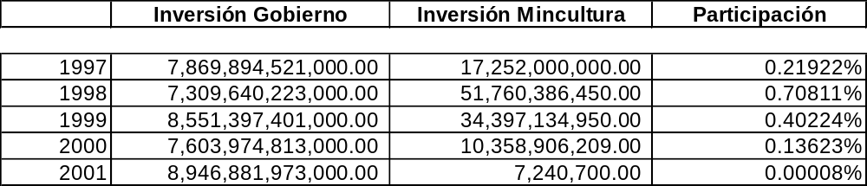
No se debe desconocer que el presupuesto de inversión del gobierno nacional se ve fuertemente limitado por la desaceleración de la economía y el aumento sistemático del servicio de deuda, pero pese a esto la participación de la inversión del Mincultura en la inversión del Plan de Desarrollo e Inversiones, no sólo es marginal, sino fuertemente decreciente.

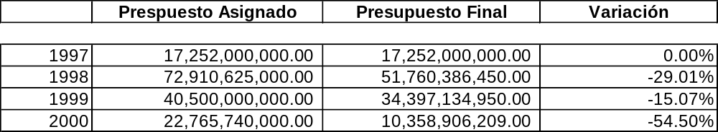
Por otra parte, parecería que el gobierno nacional encontró en el Mincultura una fuente de financiamiento para subsanar sus problemas fiscales, ya que desde 1998 el presupuesto asignado siempre ha sido modificado, a niveles increíbles como en 2000.

Como era de esperarse, ante una restricción presupuestal y la presencia de contrataciones oficiales, el nivel de gastos administrativos – en especial de nómina – se convierten en una gran carga para la operatividad de la institución:

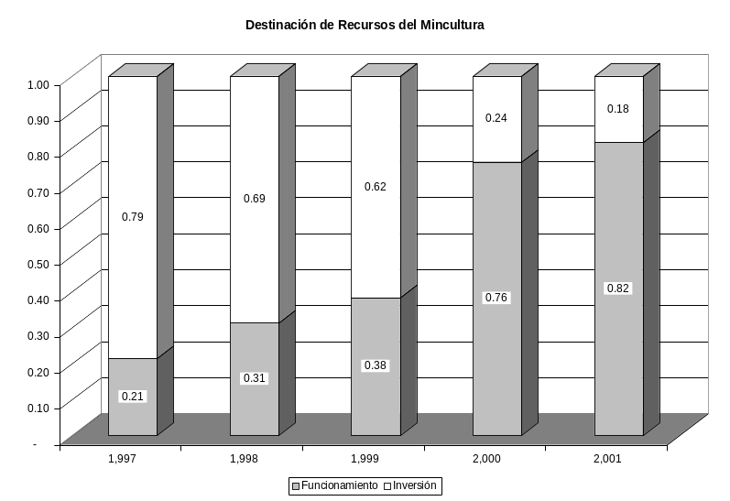Gráfico No. 10
Esta sustitución Inversión – Funcionamiento coloca a la institución en una situación bastante complicada, ya que, en adición a la reducción presupuestal, la carga laboral es tan grande que es necesario sacrificar rubros como el de Subsidios o Adquisión de Patrimonio.

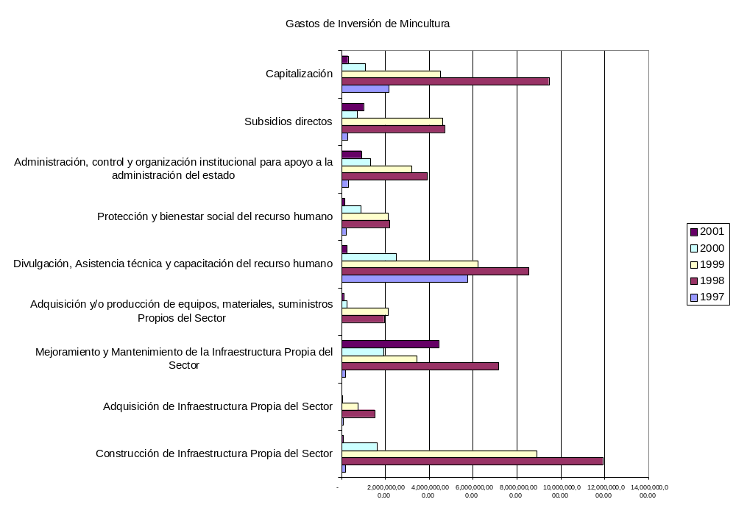Gráfico No. 11

Situaciones como esta ponen al Ministerio en una posición débil para sustentar su trabajo en pos de la construcción de nación y de fortalecimiento del sector cultural, y se ve como un blanco fácil en una política de reducción estatal.

La necesidad del Ministerio de Cultura no esta relacionada con el proyecto político de una persona, por el contrario tiene estrecha relación con el futuro del país. Sostener y reestructurar esta institución es un deber del gobierno central, para asegurar así el fortalecimiento de una sociedad en Construcción. Por ejemplo, en los cuatro años de funcionamiento del Ministerio se han comprado inmuebles de patrimonio nacional valorados por 2.300 millones de pesos y el mantenimiento de estos monumentos y los anteriormente adquiridos se acercó a los 17.000 millones, lo cual demuestra que casi el 10% del presupuesto del Ministerio se destina a la conservación de la memoria de la nación, que ciertamente es una condición invaluable.

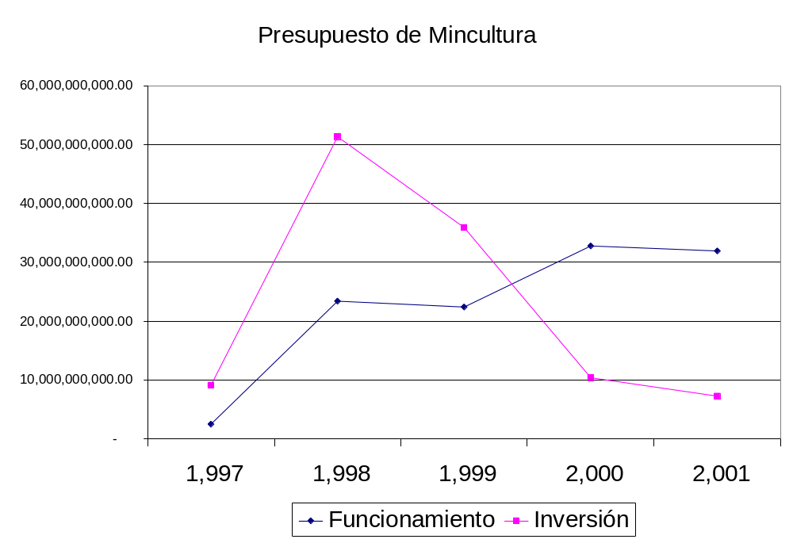Gráfico No. 12 – Gastos del Ministerio de Cultura

Es necesario que el Ministerio encuentre un punto de equilibrio entre sus gastos y la inversión social y cultural que genera, pero esto sólo se logra devolviéndolo a sus niveles de presupuesto iniciales, con el fin de fortalecer el mercado cultural, la labor de los gestores culturales, el fortalecimiento del Sistema Nacional de Cultura y la estructuración de las políticas de diversidad e interculturalidad, y restituyendo la estabilidad institucional que el sector merece, por medio de un Ministro continuo durante el período presidencial que ejecute políticas participativas con claridad y determinación.

El sector cultural, que se contabiliza cerca del 2,8% del PIB, es una herramienta estratégica en el desarrollo económico y la integración regional, por lo tanto debe ser considerado según su utilidad.

EL CONSUMO DE LOS PRODUCTOS DE LAS INDUSTRIAS CULTURALES

Colombia es un país que históricamente se ha posicionado como una comunidad culta e interesada en los fenómenos culturales, de igual modo su riqueza cultural, étnica, geográfica y dialéctica, le ha otorgado un sin numero de condiciones para la apreciación, critica y goce de los bienes y servicios culturales.

Consultando las mismas fuentes referenciadas por el Convenio Andrés Bello en su estudio de industrias culturales, se puede afirmar que el colombiano promedio gasta cerca de $14.000 pesos mensuales en bienes y servicios culturales, así:
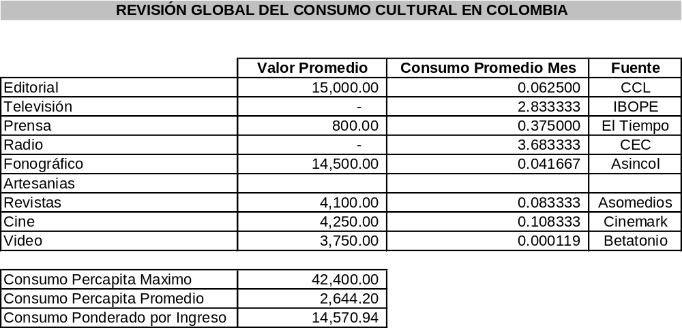
Estas estimaciones permiten comprender que el colombiano promedio al año compra un libro, ve 34 horas de televisión, escucha cerca de 44 horas de radio, va una vez a cine, compra una revista, compra 4 diarios, tal vez adquiere un disco compacto y quizá alquile una película.

Este consumidor es bastante sensible al fenómeno ingreso, ya que es mayor consumidor de los servicios gratuitos como la radio y la televisión, que del cine o libros. Es claro que la capacidad de ingreso del colombiano promedio es bastante limitada, y también lo es que existen limitantes como la falta de infraestructura como la videocasetera o el analfabetismo, pero son precisamente estos factores los que cabe analizar.
En 1999, cerca de 10 millones de personas asistieron a eventos públicos culturales gratuitos, y se vendieron cerca de 30 millones de libros. Estro demuestra que la dinámica del sector no esta completamente relacionada con el efecto precio, aunque esto puede ser una sobreestimación para los ciudadanos de bajos ingresos.

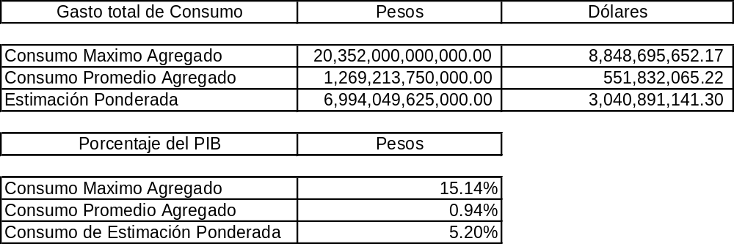
Según el CAB, en 1999 la industria cultural facturó 1.130 millones de dólares, lo cual hace intuir que la presencia de importaciones culturales es bastante grande, ya que la demanda por estos bienes es cercana a los 3 mil millones. Esta amplia diferencia se debe a subsectores como cine, video y fonográfico que son fuertes importadores; a diferencia de la industria musical, Colombia tiene una baja producción en cinematografía y video, por lo tanto la gran mayoría de este mercado es internacional.

Si las Industrias Culturales aportan el 2,81 del PIB y el sector público el 0.09%, el tamaño de la oferta de bienes y servicios culturales en Colombia es cerca de un 2,9% de la producción nacional, y la demanda cercana al 5,2%, lo cual significa que existe un desequilibrio del 2,2%, esto señalaría que el subsector cultura es fuertemente deficitario y genera una salida importante de capitales al exterior.

Esto debe ser modificado por medio de la interacción del sector público y privado, ya que como se ha demostrado el subsector cultura en Colombia es una pieza estratégica en la definición industrial para las próximas década, porque la cultura cuenta.

LAS GRANDES INDUSTRIAS CULTURALES EN COLOMBIA

Una revisión al Sector Cultural en “Las 1.000 empresas más grandes de Colombia” de Confecámaras

Aprovechando la base de datos de las 1.000 empresas más grandes de Colombia, se estableció el papel de las industrias culturales más grandes del país:

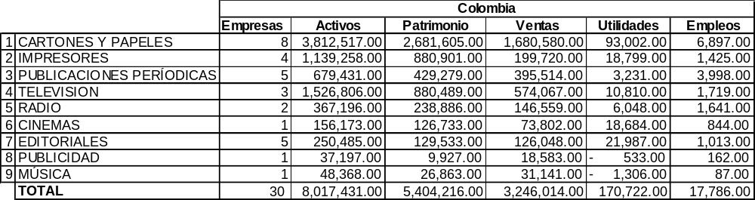
Fuente: Confecámaras – Cálculos CEC

Representando esto el 2.59% del PIB en 2002. Esta cifra es tan alta porque considera la producción del papel y cartón como parte de las industrias culturales, excluyéndola se tiene que el subsector de industrias culturales aporta por lo menos un 1.30% del PIB y cerca 11.000 empleos.
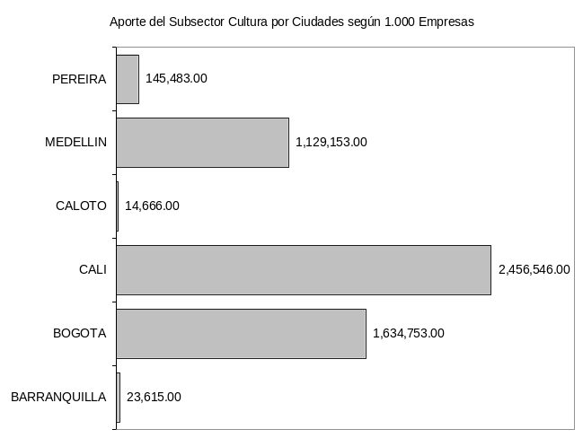
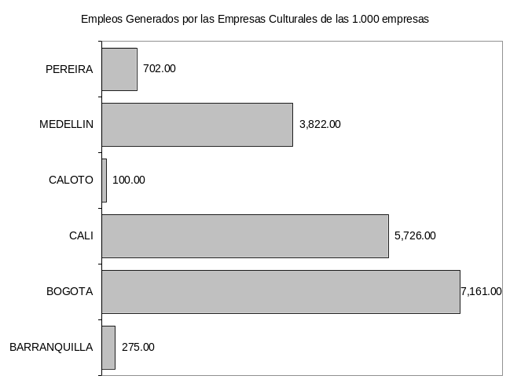
Cifras en Millones de Pesos – Incluye Cartones y Papel

Estos gráficos nos permiten apreciar que pese a que Bogotá no es el mayor aportante en industrias culturales si lo es en empleo del sector.

Bogotá como en otros sectores se caracteriza por ser un productor de servicios y no de productos. Del 100% de la producción de las empresas culturales más grandes, el 62,26% de las ventas se refiere a prestación de servicios (Televisión, Radio y Publicidad).

Es claro que la ciudad no es productora de cartón y papel, pero es la central de las dos cadenas privadas de televisión y de radio.

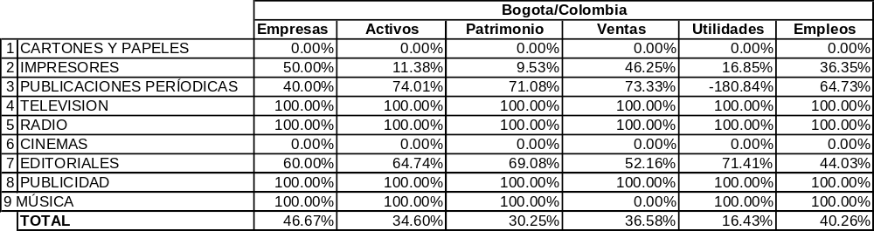
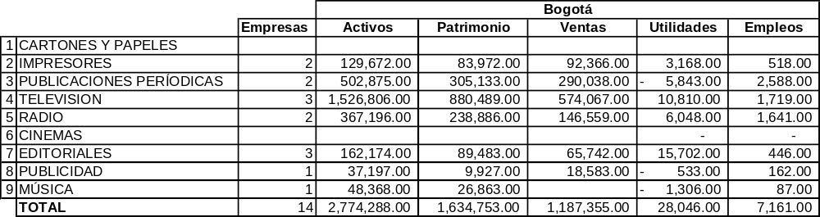
Fuente: Confecámaras – Cálculos CEC

Esto nos muestra que Bogotá es el 30,58% de la oferta cultural del país, el 36,58% de las ventas y el generador del 40% de los empleos del sector, dejando un aporte a la economía nacional de cerca de 0.78% del PIB nacional.

CAPITAL SOCIAL Y LIBERTAD ECONÓMICA

La presencia de la libre acción permite que la población encuentre la satisfacción de sus necesidades en sus logros individuales.

Por Camilo Herrera Mora

Desde el planteamiento académico de James Coleman en 1988 sobre la importancia del Capital Social en el Desarrollo, se ha gestado un amplio debate sobre este tema a nivel mundial. Banco Mundial, BID, Harvard, John Hopkins entre otros se encuentran analizando el tema partiendo desigualmente con diferentes definiciones.

Tabla No. 1 – Definiciones de Capital Social por Grupos

 | Individual | Colectivo
Relaciones | Las Relaciones que una persona tiene y que favorecen su desarrollo. | Las Relaciones que una sociedad tiene y que favorecen su desarrollo.
Relaciones | Francis Fukuyama, Nora Lin, Pierre Bordieu. | James Coleman,Robert Putnam, Joseph Stiglitz, Elionor Ostrom, Ronald Inglehart.
Gasto | El Gasto que una persona hace para mantener sus relaciones sociales. | El Gasto que una sociedad hace para mantener sus redes sociales.
Gasto | Gary Becker, Kenneth Arrow. | Steven Durlauf, Marcel Fafchamps, John Hopkins University.

El Capital Social se refiere (en todos los postulados) al vínculo entre el desarrollo y las relaciones, a nivel individual y colectivo. La
Confianza Interpersonal claramente expuesta por Fukuyama en el 1.995 es un claro generador de crecimiento económico porque reduce los costos de transacción entre agentes y las utilidades particulares son considerablemente más altas que las que se obtendrían en un ambiente de baja confianza.

En el mismo sentido, la Confianza Institucional planteada por North en 1990 y revisada por Inglehart, es un elemento que permite analizar los efectos de la motivación al logro como objetivo de vida. Inicialmente los ciudadanos esperan de las instituciones soluciones a sus necesidades y fundamentan sus logros en el deseo de hacer orgullos a sus padres y amigos, generando un ambiente de dependencia vertical y de apariencias tal que vinculan el desarrollo del sujeto a factores externos. Por el contrario cuando el ciudadano o la sociedad misma logran las seguridades física y económica es porque han desarrollado la motivación al logro que les permite que su desarrollo dependa de si mismos. Por esto es claro que a diferencia de la Confianza Interpersonal, la Confianza Institucional disminuye según aumenta el desarrollo, porque el sujeto ya no espera de la institucionalidad y comienza a juzgarla por sus resultados.

Finalmente el concepto de la Asociatividad ampliamente expuesto por Putnam en "Bowling Alone" explica como las personas se ven en la necesidad de recibir beneficios de organizaciones voluntarias para mejorar sus condiciones ante la ineficacia del estado en adición a que en si mismos se ven condicionados a unirse para solucionar sus problemas colectivos aprovechando economías a escala. Esto genera una tendencia similar a la reducción de la confianza institucional ya que en la medida que las personas aumentan su seguridad económica recuden su Asociatividad ya que de manera individual pueden solucionar sus necesidades.

Estos tres indicadores nos permiten hacer una serie de apreciaciones muy relevantes para los actuales discursos sociológicos:

- El Capital Social es un acervo de relaciones que permite que las personas aumenten su seguridad económica y desarrollen el concepto de motivación al logro.

- El Capital Social se divide en individual y colectivo, sustituyéndose en el momento en que la persona percibe que ha logrado su seguridad económica, generando un vínculo de lo común y lo particular con la estabilidad económica, presentando al Estado como un convidado de piedra en el desarrollo económico cuando no ha sido capaz de aprovechar eficientemente la solidaridad tributaria.

- En contra del pensamiento filosófico liberal, las personas no son individuos libres sino sujetos del entorno de las seguridades física y económica.

Gráfico No. 1 – Capital Social y Nivel de Ingreso
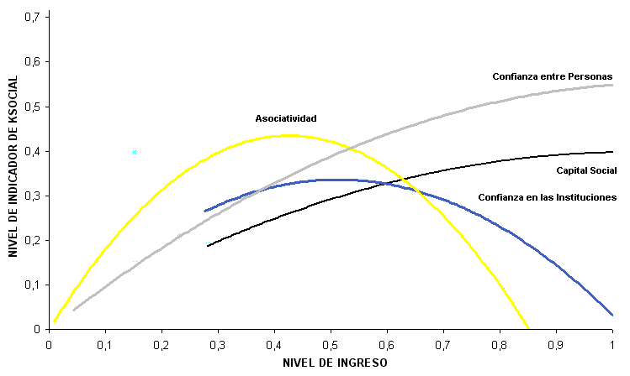

Aceptando entonces que el Capital Social Colectivo se deprecia y el Individual se reproduce, comprendemos que finalmente se destruye y la posición posmoderna del sujeto exigirá un ambiente económico más controlado, es decir, querrá ser económicamente libre.

SEGURIDAD ECONÓMICA VS. LIBERTAD ECONÓMICA

Si bien es cierto que en algún momento el sujeto logra su seguridad económica es el entorno el que le debe brindar la libertad económica. Esta se refiere al papel del Estado.

El Estado existe para brindar seguridad y la económica es fundamental para el bien común ya que permite los esquemas de solidaridad tributaria y por ende la redistribución justa del ingreso, pero desafortunadamente en ciertos países del mundo no han dado cabida a concebir que en la liberta económica esta el fundamento para el desarrollo y el crecimiento económico.

Por esto se estudio la relación entre el Índice de Libertad Económica de la Heritage Fundation y los indicadores de Capital Social del World Value Survey, logrando interesantes conclusiones sobre este tema.

LIBERTAD ECONÓMICA, DESARROLLO Y CRECIMIENTO ECONÓMICO

En las diversas publicaciones del Índice de Libertad Económica es claro que existe una clara relación entre el crecimiento económico y la libertad, más también es claro que existen otras relaciones como la justa distribución del ingreso y el desarrollo humano.

Gráfico No. ILE y Capital Social
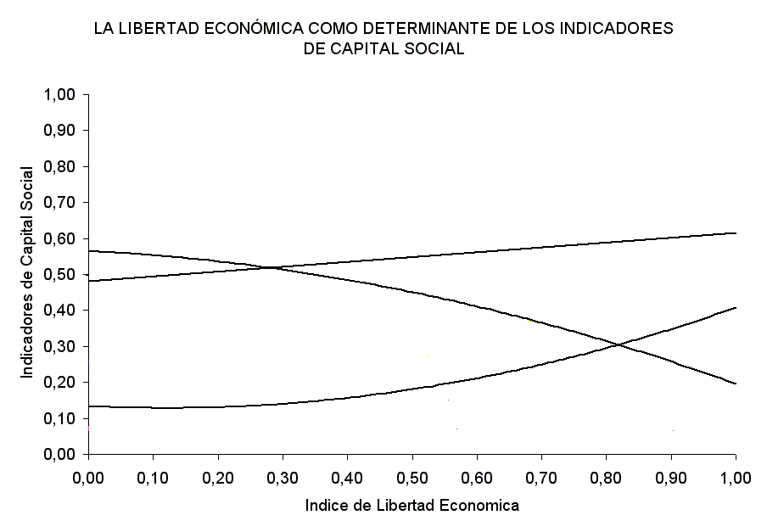

En este sentido es claramente diferente al Capital Social ya que no se destruye con el desarrollo sino que permite un aumento continuo del mismo. Esto se debe a que la Libertad Económica permite un mayor crecimiento económico en la medida que permite que las naciones que aprovechen sus ventajas comparativas y competitivas y logren altos beneficios individuales de las personas y las corporaciones, escenario que se complementa con un papel activo de un Estado Redistribuidor; más este esquema se limita en economías controlada y con Instituciones ineficiente.

La comprensión de la linealidad crecimiento - desarrollo se fundamenta en el esquema inverso del Capital Social Colectivo donde lo particular favorece lo colectivo y no lo contrario, es decir, que la justa competencia permite que las brechas de oportunidades puedan ser subsanadas por el aparato institucional. Si bien este debate no ha sido resuelto a nivel internacional, es importante el reciente llamado del Grupo de Barcelona sobre la relevancia de considerar factores diferentes a los neoclásicos para fomentar el desarrollo económico y es un claro indicio que las Metas de Desarrollo del Milenio están comprometidas y esto requiere un replanteamiento en las instituciones económicas y en la forma en que abordan los problemas.

Siendo cierto que la Libertad Económica fomenta la seguridad económica, es fundamental encontrar las herramientas transculturales que permitan insertar mecanismos de libre mercado en la mayor cantidad de sociedades posibles considerando con mucho acierto sus acervos culturales: la inmoralidad de las tasas de interés activas en países musulmanes, la propiedad colectiva de la tierra y sus productos en las comunidades africanas o los imaginarios de “mejor lo de afuera” típico en los países que fueron colonias a mediados del segundo milenio como Latinoamérica.

LOS INDICADORES DEL ILE

El Índice de Libertad Económica – ILE ha permitido demostrar que la libertad es la causante del crecimiento de la economía. Este indicar esta compuesto de 10 ítems que se valoran como de 1 a 5 (donde lo mejor es 1). En el grupo de 56 países estudiados, que va desde la libre Irlanda hasta la cerrada Zimbabwe, los hallazgos son ampliamente interesantes y relevantes para la definición de políticas públicas para la creación de capital social o la liberalización de mercados.

En cuanto a la Política Comercial, entendida como la tasa arancelaria promedio de un país, se puede apreciar que son más propensos a causar libre asociación los países cerrados (Bangladesh, China y Tanzania) ante la limitación de oportunidades causadas por las barreras locales, generando la presencia de formas colectivas de cooperación para establecer economías de escala. En el mismo sentido Estonia y Japón que son ampliamente abiertos presentan bajos niveles de asociación se pueden explicar por sus acervos culturales de perseverancia y progreso.

En adición el Libre Flujo de Capital e Inversión Extranjera, claro generador de crecimiento económico, se puede apreciar que es un fuerte factor de destrucción de Capital Social Colectivo, ya que ante las mejoras en el mediano plazo del ingreso las formas asociativas de cooperación tienden a desaparecer, como se puede apreciar en la diferencia entre el nivel de Asociatividad de Vietnam (15%) y Alemania (1,7%).

La Carga Impositiva del Gobierno tiene un claro efecto sobre el crecimiento del sector privado y por ende una relación directa con el Capital Social, ya que en países como Suecia y Noruega el Estado de Bienestar requiere muchos recursos para lograr su objetivo generando una gran carga impositiva y delegando en el Estado una enorme carga de satisfacción de necesidades. Por esto en los países en transición, donde los tributos no pueden ser altos, las formas de capital social revisten un factor importante en el desarrollo.

En este sentido La Intervención del Gobierno en la Economía puede escoger entre aumentar los tributos, incrementar su participación en la producción o endeudarse continuamente lo cual genera un ambiente altamente relacionado con la confianza institucional porque se causa un fenómeno de dependencia como se puede apreciar en los casos de Algeria que presenta una amplia intervención del Estado generando tasas de confianza en las instituciones cercanas al 46%, mientras que en Argentina donde la intervención no esta alta, a percepción sólo llega a niveles del 22%.

En relación con La Política Monetaria la estabilidad de precios claramente aporta libertad a las personas y fortalece su seguridad económica lo que causa un relación inversa con los indicadores de Capital Social, ampliamente documentada para Belorusia con niveles de Asociatividad del 38%, bajos niveles de Confianza Interpersonal como el de Venezuela del 15,8% o la Confianza Institucional del Japón en niveles del 33%.

La Actividad Bancaria y Financiera se presenta como la mejor forma de asegurar la movilidad social en el mediano plazo generando un amplio impacto en la creación de formas asociativas y su transformación a esquemas individuales, dejando en claro que el ahorro y el crédito son dos fuertes herramientas para el desarrollo. En este escenario cabe anotar que Dinamarca que es altamente eficiente en su sector financiero tiene una Confianza Interpersonal de 64% frente a un 11% de Zimbabwe.

Complementando esto las sociedades donde los Salarios y Precios son de libre interacción y los mínimos los fijan las fuerzas el mercado son altamente dados a la actuación particular.

Por esto el Derecho a la Propiedad Privada asegurado por el Estado se convierte en el garante mismo de la acción particular y del fomento de la motivación al logro. Países con bajo derecho de propiedad tienden a presentar bajas confianzas interpersonales como Perú (10%) y Tanzania (7%), frente a niveles superiores como los de Holanda (59%).

El nivel de Regulaciones para la creación de empresas tiene una alta influencia en el desarrollo y la movilidad social, siendo estas la forma institucional más clara de protección de los grupos de poder, causando que en aquellos países como Bangladesh ó Uganda se intente contrarrestar el efecto por medio de la libre asociación.

Igualmente la presencia de Mercados Informales es una consecuencia de la limitación de creación de formas de capital y de las complejidades legales y tributarias, llevando a que los agentes se vean en la necesidad de transgredir las normas para satisfacer las necesidades. En América Latina esto es muy claro ya que Brasil, Colombia, Perú y México la informalidad causada por las barreras institucionales los han llevado a niveles de confianza interpersonal cercanos al 10%, lo cual augura bajos niveles de crecimiento.

CAPITAL SOCIAL E ILE

Estas reflexiones nos permiten establecer que se causa una tendencia d destrucción de Capital Social a medida que aumenta la libertad económica, causada por la motivación al logro y aumento de la seguridad económica, ya que las personas comprenden que una mayor calidad de vida depende de su logro individual y no de factores verticales como el gobierno o las creencias religiosas. Ya Weber planteaba que la cultura tiene un gran impacto sobre la economía, más en el momento en que esta se transforma de un pensamiento vertical a uno horizontal genera un nivel de justa competencia.

Gráfico No.3 – ILE como Redactor del Capital Social
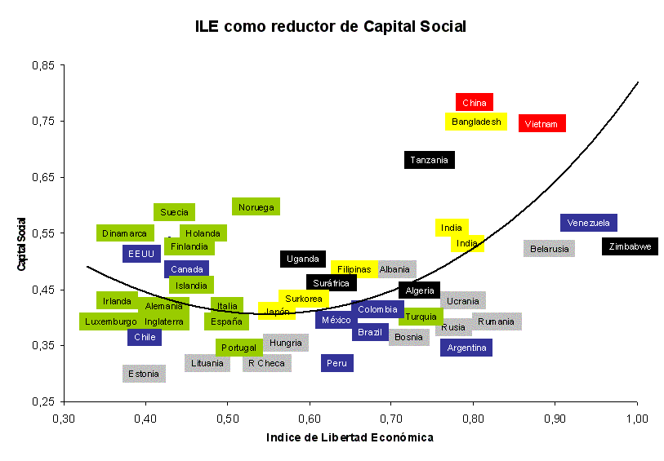
Por esto la tendencia de la presencia de Capital Social es nuevamente ascendente en los países de mayor Libertad Económica, porque si bien ya no delegan sus necesidades en las instituciones ni se asociación para satisfacerlas, su nivel de Confianza Interpersonal aumenta al percibir que existe un mejor equilibrio de oportunidades y que las transacciones se efectúan entre agentes relativamente similares al menos en su nivel de necesidades.

Esta tendencia se puede apreciar en los bloques continentales y las economías en transición donde los países líderes como Dinamarca, Estados Unidos, Estonia, Japón y Uganda causan un efecto imitación en sus pares e implícitamente plantean un paradigma a seguir a sus similares como Portugal, Venezuela, Belorusia, Bangladesh y Zimbabwe por medio del ejemplo y los resultados sociales. Caso aparte son los países comunistas donde el Capital Social tiene una relación muy alta con la verticalidad planteada entre el Estado y la ciudadanía, que fundamenta mucho más la contraposición entre la Libertad Económica y la Dependencia Institucional para mejorar la calidad de vida.

Lo cual deja en claro que la Libertad Económica es fundamental para el logro de la seguridad económica y por ende de un justo desarrollo social. Si los ciudadanos no sienten seguridad económica están al vaivén de tomar las oportunidades que se presenten demostrando que el Estado no cumple con su función principal. El miedo, la desconfianza y la incertidumbre son inherentes al ser humano y este hará todo lo posible para minimizarlos comenzando por pedir ayuda hasta lograr la autonomía, pero esto requiere un escenario de características de estabilidad y libre actuar.

LA CONFIANZA Y LA LIBERTAD ECONÓMICA

La confianza entre personas como planteaba Fukuyama es la estrategia más clara para fomentar simultáneamente entre el desarrollo y el crecimiento económico.

Gráfico No.4 – Confianza e ILE
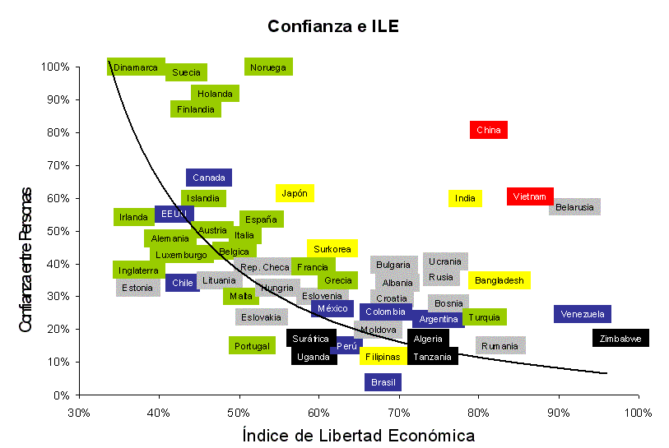
Es claro que en cierto momento se requiere de grandes aumentos de libertad económica para lograr mejorar el ambiente de confianza, pero desde cierto momento los riesgos de liberalización serán altamente recompensados con altos niveles de desarrollo y crecimiento en el largo plazo.

El temor al cambio de las formas tradicionales y de las instituciones comerciales conllevan a que se sacrifique la calidad de vida de la población. Los riesgos de apertura económica se sopesan en el futuro con altas tasas de retorno social y con grandes movilidades sociales aumentando claramente las oportunidades y generando un mejor equilibrio social sin tener que sacrificar los logros individuales, ya que un ambiente libre y competitivo premia a todos por igual y no requiere de expropiaciones o altos tributos para distribuir la riqueza.

En conclusión la Libertad Económica se convierte en una herramienta fundamental para la sustitución del Capital Social Colectivo al Individual generando una mayor propensión al crecimiento y al desarrollo sin sacrificar a la población y causando un mejor escenario de oportunidades.

Libros Tauro
http://www.LibrosTauro.com.ar

Ver, “Las Industrias Culturales en América Latina”, Nestor García Canclini y otros. Grijalbo.
Ver, “La Globalización Imaginada”, Paídos, 1999.
Según Anthony Buzzelli, en “Economic Impact of the Arts and Cultura in Greater Washington” (2000), el sector cultura genera aproximadamente 20.000 empleos en la ciudad de Washington DC.
En “The Economic Dimensión of the Cultura and Leisure Industry in Spain” (2003), María Isabel García demuestra que el sector cultura aporta un 4,5% de la producción nacional.
Documento elaborado en 2.001 a petición de la Embajada de China en Colombia.
Escrito en 2.001 para un foro de cultura y desarrollo en Washington.
El Ajiaco es considerado como el plato típico de Colombia. Esto se debe a que es el plato típico de la región andina y es donde se encuentra ubicada la Capital de la Nación, por lo tanto la percepción internacional es que este es el plato típico. Algunos investigadores y antropólogos consideran que es la Arepa o el Tamal (en sus diversas presentaciones).
Tomado de “El Menú Diario Colombiano”, Círculo de Lectores.
Ibid.
Esta receta es quizá la más clásica, sin embargo existen algunas variaciones ampliamente aceptadas. Hay quienes preparan el caldo con carne de costilla o murillo, además del pollo. También hay quienes ponen la arveja fresca y la añaden al tiempo con la papa criolla. En otras recetas se utiliza 1 taza de leche como parte líquida.
Analizar este indicador en gramos facilita la comparación internacional.
Pero es posible que hubiese modificado sus modos de cocción.
Se considera que el agua “no es alimento”, por no ser parte de los grupos de alimentos, pero es claro que esta presente en todos los alimentos.
Institución es toda organización que fundamenta el desarrollo sostenido de las sociedades. Existen dos tipos de Instituciones, formales y no formales. Formales son aquellas que están físicamente constituidas por medio de leyes o normatividades como el Gobierno, y las no formales son aquellas que no están físicamente constituidas, como la celebración de un cumpleaños.
World Value Survey, o Estudio Mundial de Valores. Encuesta mundial a más de 60 países dirigida por el Institue for Social Research de la Universidad de Michigan.
Se afirma “Madre cabeza de familia” para nombrar a la mujer que lo prepara, quien en algunos casos es abuela. No tiene relación con las Mujeres Cabeza de Familia.
En algunos estudio se plantea la idea que el PT(COL) debería ser uno compuesto por carne, papa, arroz y lenteja, ya que es el almuerzo más común en toda Colombia.
Escrito para la Corporación Fórmulas y en BID en 1.998.
Definición del autor, CHM.
Aunque se evalúa ampliamente la capacidad financiera del organismo receptor del crédito, para asegurar el retorno del préstamo según lo estipulado.
CHM.
Se define como estado a una comunidad que se agrupa para tomar decisiones y resolver sus insatisfacciones.
Tasa marginal de cambio, TMC, de un tiempo 0 a un tiempo 1, es diferente a la que existe de un tiempo 1 a un tiempo 2, ante la presencia de la productividad marginal del trabajo y su agregación.
Ver Varian.
CHM.
Si bien un agente no logrará ser eficiente solo, muchos menos lo serán. Esto es claro en la teoría microeconómica cuando se supone al capital como constante: si bien el número de trabajadores puede cambiar no es posible que todos puedan utilizar el capital eficientemente.
Ya que el capital es transferible en el tiempo, las herencias han causado importantes efectos en la distribución del capital.
Satisfacer sus inconformidades.
Esta “cuota” es definida como la cantidad de impuestos que paga un individuo en un período de tiempo, de manera proporcional a su participación en la sociedad o a su nivel de ingresos.
El mantenimiento del actual estado es igual al costo de mantenimiento en infraestructura y el costo de los gastos administrativos: G_{AP} = G_{MI} + G_{A} Es claro que en la mayoría de los estados el mantenimiento de la infraestructura (sistema de facilitación y creación de oportunidades) no es óptimo.
Gremio definido como un conjunto de individuos (naturales o jurídicos) que se agrupan para un objetivo común y participan con una cuota per cápita.
I_{G} =G_{TG}, los ingresos son iguales a los gastos.
Se supone que se manejan cifras constantes, o bien porque la inflación es igual a cero; supuesto que es insostenible en países en desarrollo.
Donde α es la participación de los ingresos en gastos administrativos. Este puede variar de manera decreciente ante un aumento en el n y una continuidad de los gastos administrativos, lo cual no es óptimo.
Teoría griega creada por Climéstenes para evitar que los ciudadanos que no eran aceptados por la sociedad siguieran conviviendo en ella.
Aristóteles, ética nicomaquea.
El problema es que los ingresos de los individuos esta diferenciado por la naturaleza de los mismos: En personas, no todos reciben ingresos, o bien por no ser parte de la población económicamente activa, o por ser desempleados. Todas las empresas tienen ingresos que son gravados.
Este impuesto se cobra a todos los individuos que efectuen una compra.
El coefieciente (a) se puede definir como la propensión marginal del consumo.
El suponer que z es constante en el tiempo es una realidad en paises desarrollados, ya que la única forma en que z varie es por medio de una reforma tributaria que en la mayoría de los paises se cursaría en el congreso.
Asumiendo a los ingresos corrientes como el recaudo de los impuestos.
En la “Teoría general de la ocupación e interes del dinero”, el profesor Keynes plantea el desequilibrio fiscal como un nuevo metodo de creación de crédito que permita al estado acceder a intituciones financieras para nivelar sus lineas de gasto.
Peculio: Hacienda o caudal, dinero. Diccionario de la Real Lengua Castellana.
Palas Atenea, diosa Griega, patrona de la ciudad de Atenas, de donde proviene su nombre.
Estos “Estados”, hacen referencia a las grandes polis que se desarrollaron en el mediterráneo en esa época, como consecuencia de la civilización minoica.
Apolo de Delfos, era una representación material del dios Apolo en el conocido templo – oráculo de Delfos, es decir, una estatua.
Montanelli, Indro. “Historia de los Griegos”.
Diferencia matemática de las tasas de interés activas y pasivas, es decir, la diferencia entre las tasas a las cuales se presta y las tasas a las cuales se recibe dinero; este margen permite a la institución financiera poder funcionar como intermediario.
El punto de equilibrio en la doctrina económica, es el momento en el cual todo se encuentra equilibrado. En este caso en particular se refiere al momento en el cual los gastos de la finca eran completamente soportados por las ventas que se obtenían de los productos generados; en conformidad a la teoría de la economía competitiva.
Ricardo, David. “Principios de economía política y tributación”.
Hoy en día la “renta de la tierra” es considerada como un coeficiente que participa en los resultados o beneficios de un proceso económico, es decir: Beneficio (B) = Ingresos (I) – Gastos (G) B = (Precio de Venta (P)) * (Cantidades producidas (Q)) – G Donde, G = Costos de Producir el producto, y dentro de estos costos está el uso de la tierra, ya que si bien el producto es industrial, la planta está sobre una propiedad, o bien, si en agrícola, tiene acción directa en la producción, por lo tanto: G = O_{C} + aT Expresando O_{C} como otros costos, o mejor dicho, todos menos el factor tierra. Y la tierra como un porcentaje del total de costos, estando a la vez afectado por un coeficiente, que debe ser igual o muy cercano, equivalente al valor de “arrendamiento del terreno”, o el valor natural del subsuelo.
El salario nominal es la cantidad de unidades monetarias recibidas. El salario real es la cantidad de bienes y servicios que se pueden transar con el salario nominal. Por ejemplo, si el salario que recibe un agente económico es igual a $100, y la leche cuesta $10, este agente puede adquirir 10 unidades de leche. El problema que está sujeto constantemente al salario real, es la variación de los precios.
La tasa de interés debe ser más alta en casos de escasez de capital, solamente si la demanda, tanto interna como externa, de esta sea alta.
Esto es claro en el sistema financiero, ya que la tasa pasiva que recibe el ahorrador no es la totalidad del rendimiento que este capital generó. Las tasas activas siempre estarán por encima de las pasivas y este margen de intermediación es un indicador invisible para el usuario, ya que este nunca sabe a cuanto se “comerció” su dinero.
Es lógico que el ser considerada por su gestión para facilitar su clasificación.
Es decir, que al ser comparadas cifras de períodos similares permita establecer el estado de la variable.
“... Se define “Exoruido”, como la distorsión generada por el proyecto a otros proyectos, es decir, cuando el proyecto se convierte en variable exógena de otro proyecto. Se define “Endoruido”, cuando el proyecto perciba la presencia de otras variables ajenas al modelo, la misma definición de las variables exógenas sin relación directa... “, tomado de “Efectos cruzados de los proyectos de rentabilidad social”, documento realizado para el convenio BID – Fórmulas por Camilo Herrera Mora, Diciembre de 1997.
Exobeneficio, se define como los beneficios similares a los esperados pero en un grupo diferente al proyectado. Tomado de “Efectos cruzados de los proyectos de rentabilidad social”, documento realizado para el convenio BID – Fórmulas por Camilo Herrera Mora, Diciembre de 1997.
Documento elaborado para la Conferencia sobre Capital Cultural en el BID en 2.001.
Según el World Value Survey de la Universidad de Michigan, en 1997 sólo el 10,7% de los Colombianos confiaban en otros Colombianos.
Artículo 258 de la CPC 1991.
Artículo 22 de la CPC 1991.
Se eliminaron los Deberes-Derechos (voto y paz) para permitir la comparación temporal.
Ver "Ciclo Económico de América Latina y Políticas Anticíclicas", Informe de la Junta Directiva al Congreso de la República, Banco de la República, Julio de 2001.
Si bien la gran mayoría de los indicadores económicos presentan detrimento, la inflación se redujó de manera significativa, como consecuencia de las funciones del Banco de la República. En 1990 la inflación era de 32,4%, y en el 2000 fue de 8,9%.
El CENEC ha venido realizando este estudio y ha determinado que los niveles de complejidad de las Constituciones son inversamente proporcionales al desarrollo económico, ya que la complejidad normativa es generado por los bajos niveles de confianza en la sociedad.
La tendencia la explicaría una ecuación de la forma Y = -0.2935X² + 952.2X - 727787, con un R² de 0.3786.
La ecuación que explica la segunda tendencia es Y = -0.2077X² + 653.9X - 472810, con un R² = 0.3582, y con una correlación de '-0.5952.
Documento elaborado para la Conferencia sobre Capital Cultural en el BID en 2.001.
Este concepto parte de asumir la sostenibilidad del desarrollo, ya que un crecimiento del PIB por lo menos igual a la tasa de crecimiento poblacional asegura la continuidad del ingreso percapita. Desde esta misma línea se ha planteado que la Tasa de Desarrollo Económico - TDE, es igual a la diferencia entre el crecimiento del PIB y de la Población: TDE = var. PIB - Var. P
El Movimiento de Rotación se efectua sobre su propio Eje Polar Norte - Sur, generando el efecto Día - Noche.
El Movimiento de Translación en torno al sol en una órbita elíptica, generando el fenómeno de las Estaciones Otoño - Invierno - Primavera - Verano.
El Movimiento de Cabeceo es generado por la inclinación de su eje.
El Movimiento de Desplazamiento junto con todo el Sistema Solar a una velocidad estimada de 20 km/seg con dirección a la Constelación de Hércules
Con la diferencia de la zona 0, que presenta grandes formaciones petroleras en el medio oriente.
Conferencia dictada en la Universidad para la Paz de las Naciones Unidas en 2.003.
? Para más información ver Herrera, Camilo, "Rentabilidad Social. Un aporte teórico y matemático",1998, Draft de discusión BID - Fórmulas. En este documento se plantea como a un mayor ingreso real del individuo sus preferencias de consumo cambian de manera tal, que su satisfacción ante una variación positiva de sus ingresos, es temporal por el ajuste que hace de su nueva canasta de bienes. En conclusión, el agente económico nunca logra su satisfacción y esto hace que genere por sí mismo mecanismos de desarrollo individual, en la búsqueda de aumentar su ingreso real, lo cual es importante como agente de desarrollo de la economía donde interactúa.
Yutang, Lin, "La importancia de Vivir", Editorial Diana, México
Sen, Amartya, Premio Nobel de Economía 1998. Ver "Development as Capability Expansion"(1989), Journal of Development Planning, y "The Concep of Development"(1988), Handbook of Development Economics
North, Douglas. "Institutions, Institutional Change and Economic Performance"(1990), Cambridge University Press
Coleman, James, “Social capital in the creation of human capital” (1994), en American Journal of Sociology, y, “Foundationes of social theory” (1990), Harvard Univesity Press.
Putnam, Robert, “Making Democracy Work. Civic traditions in moder Italy” (1990), Princeton University Press.
Este índice es medido en más de 170 países, por medio de una metodología que agrega la capacidad adquisitiva o nivel de vida, por medio del producto percapita; el nivel de conocimiento o de capital humano generado; y, la longevidad, o la esperanza de vida al nacer. Ver PNUD, "Informe de Desarrollo Humano"(1999).
Se definen como formales, aquellas que están constituidas y presentan una organización clara, como la Iglesia ó los partidos políticos; y se definen no formales, aquellas que no están organizadas pero son parte de la cotidianidad del individuo, como la hora del té inglés, ó un grupo de amigos que juegan cartas todos los miércoles; ver North, op cit.
Inglehart, Ronald, "Modernization and Postmodernization. Cultural, Economic and Social Change in 43 societies" (1997), Princeton University Press
Es importante para Inglehart el cambio religioso de la reforma después del Concilio de Trento, ya que según sus hallazgos, muchas de las economías desarrolladas son protestantes, ante la aceptación del beneficio económico como un favor divino por el trabajo realizado, según el concepto de Max Weber.
Quizá la condición más baja para el desarrollo
Cabe anotar que estas condiciones se presentan en 1997 en estas naciones, que se encuentran en un proceso de entrada al mercado libre y de serios cambios en sus estructuras políticas.
para profundizar en esta discusión, ver "Al Capital Social en Colombia todavía la falta algo", memorias de un debate realizado por la Contraloría General de la Nación, el 14 de Julio de 2000
“ Citizens Politics”, en su nombre original.
European Value Survey Group (EVS)
Herrera, Camilo. “Cultural Capital and its Impact on Development”, Banco Interamericano de Desarrollo. 2001.
Como fue el caso de la Alemania Nazi.
Se puede revisar el concepto de ética desde la definición clásica de Soren Kierkegard, “Ética es la reflexión filosófica acerca de la moral”, es decir, que existe una moral común y en cada momento el sujeto realiza una reasignación de valores según el momento y esto es Ético si se acerca a la asignación moral común.
Convivencia concebida como la relación positiva no violenta entre una o más personas, en el mismo espacio y tiempo.
Ver, Sudarsky “Capital Social en Colombia”, 2001.
Visión Judeo Cristiana de omisiones comunes a la normatividad social, que son redimibles por medio de actos de fe, actos de contrición y en alguna época, bulas papales.
Exposición papal de algunas condiciones propias de la cristiandad que permiten un acercamiento a la salvedad y a la verdad.
Revisión postmoderna de la composición de valores realizada por el Dr. Ronald Inglehart, “Modern and Postmodernism: a Cultural , Political and Economical Survey in 43 Countries”, 1996.
BARCAS, Barómetro de Capital Social, Archivos de Macroeconomía, Departamento Nacional de Planeación.
FENOVAL, “FE en Información NO VALidada”, planteamiento teórico de Sudarsky, donde se demuestra la fragilidad del acceso de información corroborable por el sujeto. Lo cual es fundamental en una ciudad de imaginarios colectivos progresivos.
Estudio Mundial sobre valores liderado por el Institute for Social Research de la Universidad de Michigan.
“VALUES COMPOSITION IN CULTURAL CAPITAL, Expected Values Survey and its impact in Economic Development. 70 Nations Case Studies”, Herrera, Camilo, Asociation for Social Economist, For comming.
Escrito para la Revista Sotaive de Venezuela en 2.002.
La Economía Cultural ha sido definida como la relación de las agentes económicos y sus expresiones, es decir, como los acervos de constubres modifican el entorno económico y afectan el desarrollo. Ver, Throsby, David "Economics and Culture", Herrera, Camilo "Economía Cultural", Heilburn, Robert "The Economics of Art and Culture".
Ver, Thrrosby, David, "Cultural Capital", Herrera, Camilo "El Capital Cultural en el Desarrollo Económico". Otra tendencia es la escuela de Bourdeux de Francia, pero se refiere más a consumo y mercado cultural.
Kierkegard, Soren, "Reflexiones sobre la moral".
Estudio Mundial de Valores, investigación social del Institute for Social Research of Michigan University, que cubre el 81% de la población mundial. Ver, Inglehart, Ronald, "Cultural, Economic and Politic Change in 48 Societies".
El CCB, se establece por medio de la información priorizada del VOSG, por medio de una regresión lineal simple, así: CCB = m - a(V) Que para este caso es, CCB(w) = 0.7126 - 0.0521(V) = 0.6917, con una media estandarizada de 39,98 y un R2 de 0.931
Actualmente, Venezuela presneta un Congreso Unicameral y Colombia uno Bicameral, siendo esta la única diferencia consistente desde las instituciones políticas.
Ver Herrera, Camilo, "La Georeferenciación y el Desarrollo Económico".
Se definen como inflexibles,ya que su modificación es poco probable o imposible.
Este documento se escribe a petición de la Dirección de Patrimonio del Instituto Nacional de Cultura de Panamá en 2.003.
Economía Cultural es la ciencia que estudia las expresiones humanas para comprender las necesidades que una sociedad tiene.
Se plantea que “todo”, ya que este tipo de metodologías permite medir todo lo desarrollado por la creatividad humana.
Son factores de clásicos de producción la Tierra, el Trabajo y el Capital, y actualmente debe ser insertado el tiempo.
El espacio de transacción es referido en la teoría económica recientemente, haciendo referencia a la relevancia de las distancias en términos de mercado, ya que es muy distinto comprar bienes de producción local que extranjera.
El Costo de Oportunidad es el Precio de la Segunda mejor Opción. Es común considerar que la tasa de interés del mercado es un buen referente como Costo de Oportunidad, ya que informa cual sería la rentabilidad de haber invertido dicho capital en renta fija.
Donde (I) son Insumos, (K) Capital, (L) Trabajo, (P_{I} ) el precio de los insumos, (r) la tasa de interés y (w) el salario.
Cantidades y Precios no reales, planteados como ejemplo académico.
Ver, “Valoración Histórica y Cultural del Patrimonio”, Cavalier, Sanjos. INECO – UPV (España).
Para definiciones ver, “Economía”, Samuelson.
Todo productor estará dispuesto a producir más a un mayor precio de venta.
Todo consumidor estará dispuesto a consumir más a un menor precio.
Ver, “Microeconomía Intermedia”, Varian.
Observatorio de Consumo Cultural. Centro de Estudios Culturales. Casos de Estudios: Colombia (ciudades), Costa Rica y Estados Unidos.
“The Economic Dimension of the Culture and Leisure Industry in Spain: National, Sectoral and Regional Analysis”, María Isabel García, Yolanda Fernández, José Luis Zofío. Journal of Cultural Economy, Febrero 2003.
Lo que no significa que las exportaciones culturales sean igual superhábit
Resumen Ejecutivo del Observatio del Subsector Cultura Colombia del CENEC en 2.001
Las grandes empresas del sector se dedican a la producción con altos tirajes, como libros y etiquetas comerciales, etc., en la cual se aprovechan de economías de escala, mientras que los tirajes de la empresa mediana son menores (en producción de afiches, cajas, libros en cantidades reducidas), y las empresas pequeñas enfocan la producción en papelería comercial, folletos, plegables, etc.
Estos productos se caracterizan por no tener una demanda derivada por parte de otros sectores manufactureros, como si sucede con otros productos del sector.
La empresa mediana y pequeña orienta la producción al mercado doméstico, mientras la gran empresa, con líneas de producción con mayores economías de escala, inversión en impresoras de gran capacidad y alta tecnología, vende en el exterior.
Por otro lado, los artículos del sector con algún contenido cultural, desde los editores hasta los distribuidores reciben beneficios tributarios tales como exenciones en los impuestos de renta y complementarios, ventas e industria y comercio.
La competitividad de libros, folletos e impresos radica en explotar el nicho de mercado que habla castellano y la incorporación de avances tecnológicos.
Entre 1960 y 1999, 90% de las importaciones de papel y cartón se concentraron en papel periódico, liner y corrugado, y papel de imprenta y escritura.
Ramiro Osorio, Alberto Casas, Juan Luis Mejía, Consuelo Araujo y Araceli Morales.
Escrito a petición del presidente de Confecámaras, Dr. Eugenio Marulanda, 2.003.
Director del Centro de Estudios Culturales (Colombia) y Director del Estudio Colombiano de Valores, capítulo local del World Value Survey. Artículo escrito para el Instituto de Ciencia Política de Colombia sobre la investigación sobre capital social y libertad económica desarrollada por ambas instituciones.

